2025年全国大学生信息安全竞赛
作品报告

作品名称：溯安行：面向智能汽车事故溯源追责的区块链可信存证系统
电子邮箱： 13357563901@qq.com
提交日期：

填写说明
1. 所有参赛项目必须为一个基本完整的设计。作品报告书旨在能够清晰准确地阐述（或图示）该参赛队的参赛项目（或方案）。
2. 作品报告采用A4纸撰写。除标题外，所有内容必需为宋体、小四号字、1.5倍行距。
3. 作品报告中各项目说明文字部分仅供参考，作品报告书撰写完毕后，请删除所有说明文字。(本页不删除)
4. 作品报告模板里已经列的内容仅供参考，作者可以在此基础上增加内容或对文档结构进行微调。
5. 为保证网评的公平、公正，作品报告中应避免出现作者所在学校、院系和指导教师等泄露身份的信息。

目录
摘要 1
第一章 作品概述 2
1.1 项目背景 2
1.2 现状与痛点 4
1.2.1 动态行车数据下事故过程难以准确解读 4
1.2.2 高并发事故数据上报带来云端处理压力 4
1.2.3 事故证据难以保证真实性和可核验性 5
1.3 针对痛点的相关工作 6
1.3.1 面向动态行车数据的事故记录与分析方法 6
1.3.2 面向高并发存证的联盟链处理方法 7
1.4 特色描述 9
1.5 应用前景分析 10
第二章 作品设计与实现 12
2.1 设计目标 12
2.2 系统总体方案 13
2.2.1 纵向分层架构 13
2.2.2 横向端云链协同架构 15
2.2.3 关键设计指标 16
2.3 车载硬件基础与软件部署 18
2.3.1 车载硬件基础 18
2.3.2 软件部署 19
2.4 模块设计与实现 21
2.4.1 端侧事故取证与初步分析模块 21
2.4.2 云端AI事故重建模块 29
2.4.3 区块链可信存证模块 42
第三章 作品测试与分析 51
3.1 测试目标与实验环境 51
3.1.1 测试目标 51
3.1.2 测试环境 52
3.2 系统功能测试 53
3.2.1 车机页面功能测试 53
3.2.2 链端主机查询功能测试 65
3.2.3 区块链可信存证功能测试 65
3.3 系统性能测试 68
3.3.1 测试指标 68
3.3.2 车机页面与交互性能测试 70
3.3.3 区块链存证性能测试 71
3.4 云端 AI 事故复盘能力测试 75
3.4.1 测试指标 75
3.4.2 云端事故复盘主实验 76
3.4.3 云端事故复盘消融实验 77
3.4.4 提示词工程实验 78
第四章 创新性说明 81
第五章 总结 82
5.1 工作总结 82
5.2 未来工作 82
参考文献 84

摘要
随着汽车智能化与网联化加速推进，智能汽车已成为交通强国建设，汽车产业升级和智慧城市治理的重要组成部分。车辆不再只是独立运行的交通工具，而是持续感知环境，产生数据并参与车路云协同的移动智能终端。在这一背景下，辅助驾驶和人机共驾场景中的事故责任边界更加复杂。事故发生时，驾驶员操作、车辆系统响应、环境变化和后台数据链路都可能影响最终结果。传统事故处理方式多依赖行车记录仪，事后日志调取和人工解释，难以及时固定事故前后的关键状态，也难以证明数据在流转过程中是否保持真实完整。因此，如何在事故发生后形成可解释，可追溯和可核验的证据链，成为智能汽车安全治理中亟需解决的问题。
针对上述问题，本文设计并实现了溯安行：面向智能汽车事故溯源追责的区块链可信存证系统。本系统在湖北亿咖通科技有限公司提供的车载硬件环境支持下开展原型验证，围绕端侧取证，云端复盘和链上存证构建协同架构。端侧通过连续采样和滑动窗口机制保留事故前后的关键数据，并结合可解释责任初判和轻量模型完成风险研判。云端基于结构化证据和分层提示词调用大语言模型，生成面向用户和多方主体的事故复盘报告。链端基于 Hyperledger Fabric 构建可信存证模块，将事故证据摘要和关键索引写入联盟链账本，为后续查询核验提供可信凭证。
本文围绕系统流程，云端复盘能力，区块链功能和存证性能进行了测试。结果表明，系统成功完成AI 复盘和链上存证等等核心流程。云端实验验证了结构化证据和分层提示词对复盘质量的提升作用。区块链测试验证了系统在数据上链，Hash 回查，防篡改校验和异常输入处理方面的可用性。性能测试表明，轻量化上链设计能够降低事故材料规模对链上写入的影响，并在并发上报场景下保持稳定运行。
本项目将车端实时取证，云端智能解释和联盟链可信存证相结合，为智能汽车事故追责提供了一种轻量化，可解释和可验证的技术方案。系统可应用于车主举证，车企争议说明，保险理赔辅助，第三方检测和监管核验等场景。后续可进一步接入真实车辆数据，完善隐私保护和多主体授权机制，推动智能汽车事故处理从经验判断走向数据驱动和可信核验。
关键词：区块链存证、车联网安全、事故追责、大模型、可信取证

第一章 作品概述

1.1 项目背景
近年来，新能源汽车、智能网联汽车和辅助驾驶技术快速发展，汽车正在由传统交通工具转变为融合感知、计算、通信和数据处理能力的移动智能终端。车辆在运行过程中持续产生涵盖行驶状态、驾驶操作、辅助驾驶决策和环境感知的多源数据。这些数据不仅支撑智能驾驶、车路协同和车联网服务，也逐渐成为事故复盘、责任认定、保险理赔和监管核验的重要依据。公安部最新统计如图1.1所示，近五年全国机动车保有量持续上涨，新能源汽车占比不断扩大；2025 年全国机动车保有量达 4.69 亿辆，其中汽车 3.66 亿辆；截至 2025 年底，全国新能源汽车保有量达 4397 万辆，占汽车总量的 12.01%；2025 年新注册登记新能源汽车 1293 万辆，占新注册登记汽车数量的 49.38%[1]。汽车智能化和新能源化规模持续扩大，使车辆运行数据的安全治理与可信使用逐渐成为车联网安全领域的重要问题。
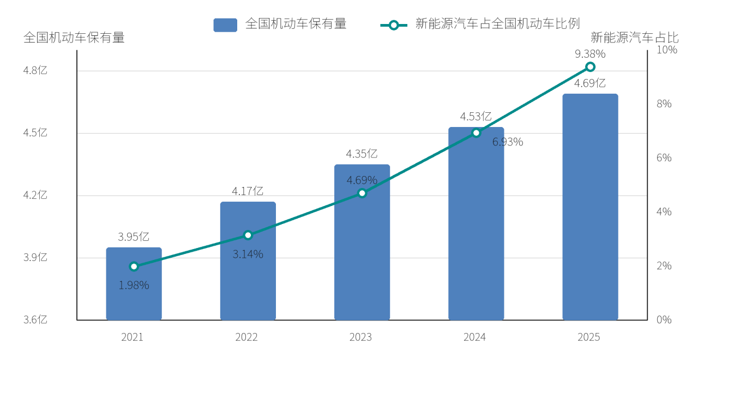
图 1.1： 2021—2025 年全国机动车保有量和新能源汽车占全国机动车比例图
从国家战略层面看，智能网联汽车已成为汽车产业转型升级和交通强国建设的重要方向。工业和信息化部、公安部等五部门联合开展智能网联汽车车路云一体化应用试点，试点期为 2024—2026 年，并公布北京、上海、重庆、武汉、深圳、成都等 20 个城市或联合体为首批试点对象[2]。进入 2025 年后，试点建设进一步提速，公开报道显示，全国累计开放测试示范道路已超过 3.5 万公里，部署智能化路侧单元超过 1.1 万套；《上海市智能网联汽车发展报告（2025年度）》显示，截至 2025 年底，上海累计开放 3173 条、5238.82 公里自动驾驶测试道路，测试里程超过 3455 万公里[3-4]。车路云一体化智能网联汽车系统如图 1.2 所示，其核心在于将车辆、道路基础设施、通信网络、云控平台和交通参与者纳入统一协同体系，使车辆运行数据不再局限于车端本地，而是在车端、路侧、云端和管理平台之间持续流转。随着车路云一体化从试点验证走向规模部署，事故追责也从单车数据读取问题扩展为跨主体数据协同问题，相关数据的安全管理、完整记录和可信核验需求更加突出。
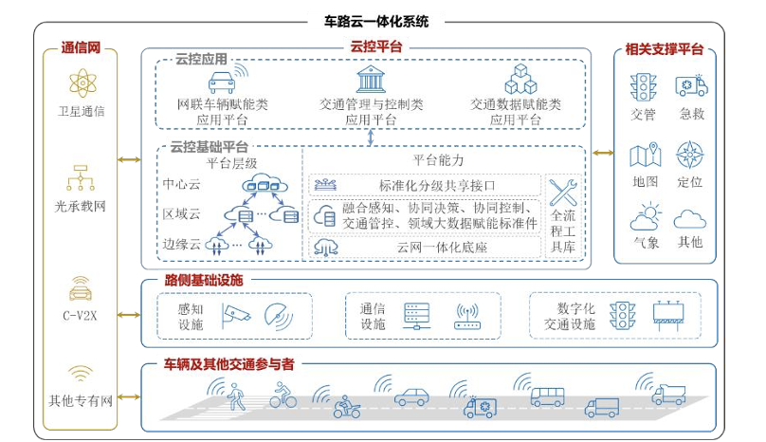
图 1.2： 车路云一体化智能网联汽车系统示意图
资料来源：《车路云一体化实践应用白皮书》
与此同时，汽车数据安全和整车信息安全正在受到政策与标准的持续关注，相应的政策和流转要求如图1.2所示。《汽车数据安全管理若干规定（试行）》已对汽车数据处理活动提出规范要求[5]；强制性国家标准 GB 44495-2024《汽车整车信息安全技术要求》推动整车信息安全走向标准化约束；GB 44497-2024《智能网联汽车 自动驾驶数据记录系统》则面向自动驾驶数据记录提出技术要求[6]。这些政策和标准表明，智能汽车相关数据不仅需要被采集和记录，还需要在读取、传输、存储、验证和跨主体流转过程中具备安全性、完整性和可追溯性。
在上述背景下，智能汽车事故追责逐渐成为车联网安全治理中的重要应用场景。事故复盘不仅依赖车辆运行数据本身，也依赖数据在采集、分析、存证和核验过程中的可信性。如何面向智能汽车事故场景构建实时取证、智能分析与可信存证相结合的技术方案，成为提升事故责任认定效率、支撑保险理赔和监管核验的重要研究方向。

1.2 现状与痛点
智能汽车事故追责并不是单纯的数据记录问题，而是涉及车辆实时状态捕获、复杂数据解释、多主体协同流转和证据可信验证的综合问题。当前，车端数据采集、事故复盘和责任认定流程仍存在一定局限，难以完全适应智能网联汽车事故场景下对实时性、可解释性和可信性的要求。

1.2.1 动态行车数据下事故过程难以准确解读
智能汽车在运行过程中会持续产生行驶状态、驾驶操作、辅助驾驶和环境感知等多源数据。这类数据变化频率高、时间关联强，关键证据往往集中在事故前后数秒内。例如，制动响应、驾驶员接管、AEB 触发、NOA 退出以及方向盘异常变化等细节，都可能直接影响事故复盘和责任判断。
2025 年 3 月，小米 SU7 在安徽高速发生碰撞爆燃事故后，车辆是否处于 NOA 辅助驾驶状态，系统何时识别障碍物，驾驶员何时接管以及制动转向过程，成为公众关注焦点。公开报道显示，事故前车辆曾处于高速辅助驾驶状态，事故时间线需要依赖车辆运行数据进行还原[7]。该事件说明，智能汽车事故分析已不能只依赖行车记录仪画面或人工描述，而需要结合车辆内部状态、辅助驾驶决策和驾驶员操作进行综合判断。
现有取证方式多依赖行车记录仪、车端日志或事后人工调取数据。行车记录仪难以反映车辆控制系统内部状态，普通车端日志如果未及时固定事故前后数据，也可能出现时间窗口缺失、数据粒度不足或上下文不完整的问题。同时，原始车辆数据专业性较强，单独查看车速、制动、转向等数值，难以直接判断事故原因和责任边界。因此，智能汽车事故追责需要及时捕获关键片段，并对动态数据进行结构化解释。

1.2.2 高并发事故数据上报带来云端处理压力
随着智能网联汽车规模化落地，车辆与云端之间的数据交互正在从低频上传转向持续连接。车企车联网平台需要同时承载车辆状态、远程诊断、驾驶行为、智驾日志以及异常事件等数据。以吉利车联数据平台为例，公开案例显示其已支撑 300 万以上车辆同时连接，上下行消息吞吐量超过 10 万条每秒；相关车联网架构实践也已面向千万级并发连接开展设计验证[8-9]。这说明车联网云端系统已经进入大规模并发运行阶段。尤其在事故追责场景中，急刹、碰撞预警、AEB 触发和辅助驾驶退出等事件可能集中出现在复杂路况、恶劣天气、高速拥堵或区域性交通异常中，多辆车会在短时间内同时上传事故片段。此时云端不仅要完成数据接收，还要继续处理解析入库、模型分析、哈希计算和区块链存证等任务。如果接口服务或链上写入能力不足，就可能出现请求排队、响应延迟甚至写入失败，影响事故证据的及时固定，并进一步削弱后续分析、追溯和责任认定的稳定性。
车路云一体化建设进一步放大了这一问题。车辆、路侧单元和云控平台之间会持续交换交通状态、感知结果以及事件信息。济南 5G V2X 项目公开案例显示，园区级车路云场景已经需要支撑 7000 以上物联网终端并发接入[10]。随着试点范围扩大，事故相关数据不再只来自单车，也可能来自路侧设备和平台侧的同步上报。传统单进程、同步式或中心化处理方式在小规模演示中较容易运行，但面对多源并发写入和多方同时查询时，容易暴露吞吐量不足和单点拥塞问题。
因此，智能汽车事故追责系统不仅要解决数据能否记录和能否分析的问题，还必须具备面向高并发场景的稳定处理能力。云端系统需要在多车辆同时上报时保持低延迟响应，并保证事故数据能够及时存储、可信上链和快速查询。否则，即使系统具备事故分析功能，也可能因为并发处理能力不足，导致证据固定不及时，进而影响后续事故溯源和责任认定。

1.2.3 事故证据难以保证真实性和可核验性
事故证据能否被采信，不仅取决于是否存在数据，还取决于数据是否真实、完整、未被篡改。在智能汽车事故场景中，车速、制动、转向、辅助驾驶状态和时间戳等关键字段都可能影响责任判断。如果数据在事后被修改，或者无法证明其来源和生成时间，追责结论就容易受到质疑。
现有中心化存储方式便于管理和查询，但可信性往往依赖单一主体背书。数据如果只保存在车企后台，车主可能质疑其是否被选择性提供；如果只保存在用户本地，车企或保险机构也可能质疑其是否被修改。普通数据库和文件存储虽然能够保存事故记录，但难以天然提供防篡改证明、时间凭证和跨主体验证能力。因此，事故证据需要在形成后及时可信固化，使各方能够通过统一凭证验证数据是否发生变化。只有让事故数据具备来源可追溯、内容可校验、修改可发现的能力，才能为责任认定、保险理赔和监管核验提供可靠基础。

1.3 针对痛点的相关工作

1.3.1 面向动态行车数据的事故记录与分析方法
智能汽车事故通常发生在数秒内，事故前后的车速变化、制动响应、转向操作和辅助驾驶状态都会快速改变。现有研究首先关注车辆自身数据记录。EDR 是车辆事件数据记录系统，类似汽车黑匣子，能够在碰撞前后保存车速、制动、加速度和安全带状态等关键数据；ECU 是电子控制单元，负责车辆制动、转向、动力和辅助驾驶等控制功能，其运行日志可反映车辆系统在事故前后的响应过程。相关研究表明，EDR 和 ECU 数据能够为事故重构提供客观依据，但其记录内容多集中在车辆本体状态，对辅助驾驶系统内部决策和事故前连续变化过程覆盖不足[11-12]。
为弥补单点记录不足，相关工程和研究开始采用事件触发记录、滑动窗口缓存和多源数据融合方法。车辆在运行过程中持续缓存近期状态，当检测到碰撞、急刹、AEB 触发或辅助驾驶退出时，系统立即固定事故前后片段。这类机制能够保留事故发生前的连续变化，更适合分析驾驶员操作、车辆控制和系统响应之间的时序关系，也解释了本项目选择端侧滑动窗口取证的原因。
在事故分析方面，前沿研究已经从规则判断和传统机器学习扩展到因果分析与大模型辅助复盘。ACAV 框架如图1.3所示，面向自动驾驶事故记录，从系统模块交互日志中提取关键帧和因果事件，用于分析事故是否与感知、预测、规划或控制模块相关。AccidentGPT、CrashSage 等研究则尝试利用多模态大模型和语言模型理解事故场景，将结构化数据、视频语义和事故描述转化为更易理解的原因分析。这说明事故追责不仅需要快速识别风险，还需要把专业数据解释成可供用户、保险人员和监管人员理解的证据材料[13-15]。
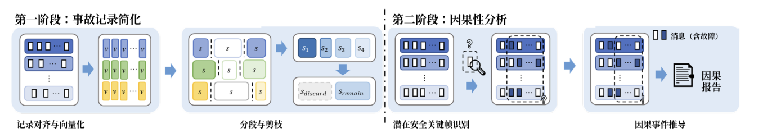
图 1.3：ACAV 自动驾驶事故因果分析框架流程
综上，现有工作已经形成了从事故数据记录、关键片段捕获到智能分析解释的发展趋势，但仍存在端侧实时性不足、原始数据难理解、分析结果难以直接服务追责等问题。因此，本项目在调研相关工作的基础上，采用端侧滑动窗口固定事故数据，并结合轻量风险模型和云端大模型复盘，为后续可信存证与责任追溯提供更完整的数据基础。

1.3.2 面向高并发存证的联盟链处理方法
智能汽车事故数据不仅需要被及时接收，还需要在后续责任认定中保持可信。传统中心化平台便于统一管理数据，但事故证据如果长期由单一主体保存，容易在争议中面临完整性和客观性质疑。为解决这一问题，相关研究开始将区块链引入电子证据、司法存证和车联网数据管理场景，通过哈希摘要、时间戳和链上交易记录，为关键数据提供可追溯、可校验的可信凭证。
在联盟链平台中，Hyperledger Fabric 因具备成员准入、通道隔离和背书策略等机制，较适合多主体共同参与的证据管理场景。如图 1.4 所示，Fabric 交易并不是直接写入账本，而是先由客户端发起提案请求，背书节点执行链码并返回背书结果，再由排序服务生成区块，最后由提交节点完成验证和账本更新。该流程使车企、检测机构、保险机构或监管节点能够按照预设规则共同确认数据，降低单方控制证据带来的信任风险。

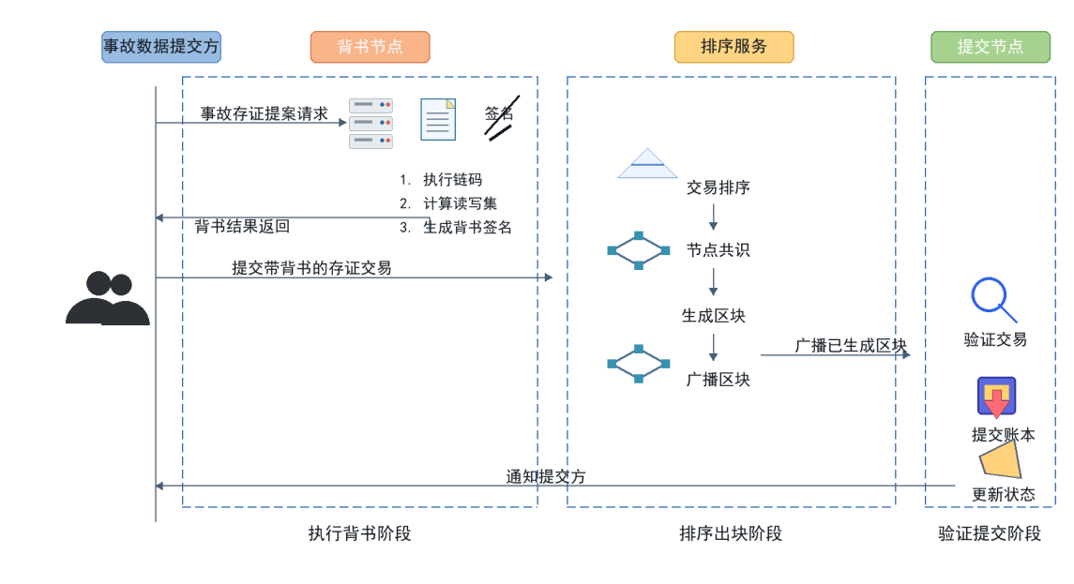
图 1.4： Hyperledger Fabric 事故数据存证交易流程
Fabric 的背书策略决定一笔交易需要哪些组织确认后才可被视为有效。OR 背书策略表示多个组织中任意一方完成背书即可通过，处理效率较高，但可信约束相对较弱；AND 背书策略要求多个组织同时完成背书，能够增强多方确认能力，但会带来更高通信和验证开销。Xuefeng Piao 等人在 2023 年的研究中对不同背书策略下的 Fabric 性能进行了测试，如图 1.5 所示，在低发送速率下两类策略延迟差异较小；当发送速率升高后，AND 背书策略的平均延迟明显上升。这说明联盟链存证虽然能够提升证据可信性，但在高并发事故数据上报场景中，也可能因背书、排序和提交环节产生性能瓶颈[16]。
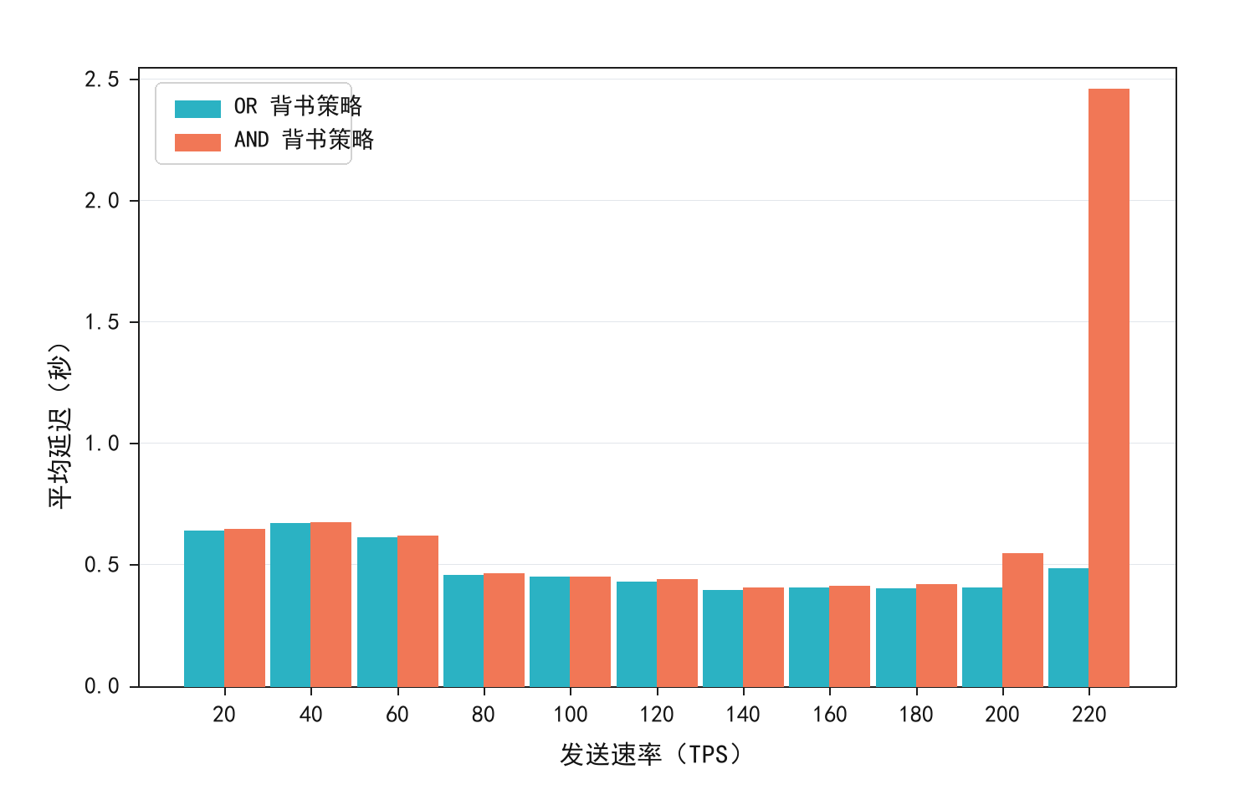
图 1.5：不同背书策略下 Hyperledger Fabric 平均延迟对比
综上，现有联盟链存证工作已经为事故证据可信核验提供了重要基础，但仍需要在可信性和处理效率之间取得平衡。仅将事故报告上传到链上，无法完整解决事故数据接收、摘要生成、链上写入和后续核验之间的衔接问题。因此，本项目在调研相关工作的基础上，选择 Hyperledger Fabric 作为可信存证底座，通过 Go API 网关封装链码调用，将事故数据哈希、设备标识、交易编号和时间戳写入链上账本；同时结合当前实验网络中的多组织背书方式，使事故证据在上链前经过多个节点共同确认，为后续责任追溯和防篡改验证提供可信支撑。

1.4 特色描述
本项目面向智能汽车事故追责中证据易丢失、过程难解释、数据难采信和高并发存证压力等问题，构建了端侧取证，云端复盘和联盟链存证协同工作的可信追责系统。系统以车端实时数据为基础，将事故片段固定，责任线索分析，AI 复盘解释和链上可信核验贯通起来，相比传统行车记录仪，单方后台记录和普通数据库存储方式，如图1.6所示，本项目具有以下特色：
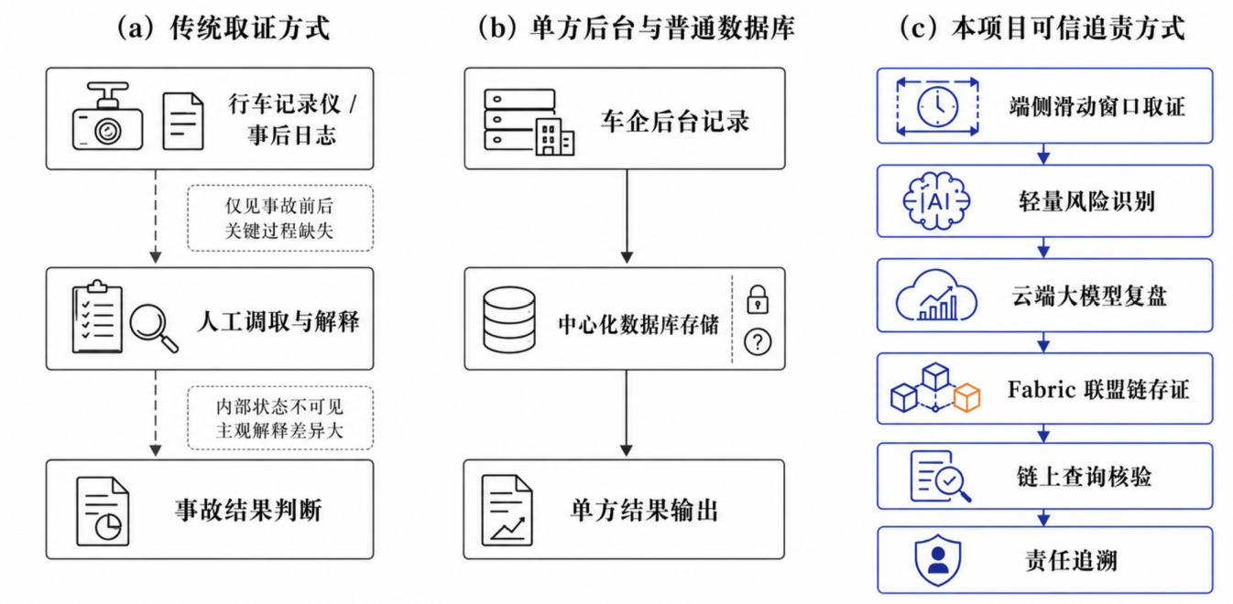
图 1.6：传统事故处理方式与本项目追责闭环对比
（1）面向事故瞬间的实时取证能力：传统事故取证多依赖事后调取日志或行车记录仪画面，容易出现关键时间片段缺失的问题。本系统在端侧持续采集车辆运行状态和辅助驾驶相关信息，通过滑动窗口机制保留事故发生前后的关键数据片段。事故触发后，系统能够及时冻结事故窗口并生成结构化证据包，使事故复盘不再只依赖单一画面或人工描述，而是建立在连续车辆状态基础之上。
（2）面向责任划分的可解释分析能力：传统责任判断往往依赖人工经验，面对人机共驾场景时难以说明驾驶员行为，系统响应和环境因素各自的影响。本系统在端侧引入可解释责任初判机制，将事故触发条件，操作变化和辅助驾驶状态转化为责任分析线索。该结果既能为用户提供初步判断，也能作为后续云端复盘的证据约束，避免完全依赖黑盒模型给出结论。
（3）面向复杂事故的云端智能复盘能力：原始车辆数据专业性较强，普通用户和保险人员难以直接理解事故演化过程。本系统在云端构建结构化输入和分层提示词机制，将事故信息，时序变化和解释约束组织为可控输入，再调用大语言模型生成事故摘要，根因判断，过程重建和处置建议。相比简单文本问答，本系统更强调证据来源和输出结构，使复盘报告更便于阅读，也更便于后续核验。
（4）面向证据采信的轻量化链上存证能力：普通数据库能够保存事故记录，但难以证明数据是否在事后被修改。单方车企后台虽然具备数据管理能力，却容易在责任争议中受到信任质疑。本系统采用链下保存完整证据，链上写入摘要凭证的方式，将事故材料转换为轻量化存证对象，并通过 Fabric 联盟链记录关键哈希，时间信息和交易编号。后续任何主体都可以重新计算摘要并与链上结果比对，从而发现数据变化。
（5）面向规模化应用的高并发适应能力：智能汽车事故数据上报具有突发性，复杂路况或区域异常可能导致多个车辆同时提交证据。传统中心化写入方式在并发场景下容易出现排队和延迟。本系统利用 Fabric 执行，排序和验证分离的处理机制，将存证请求组织为可并行处理的交易流程，并通过轻量化上链降低链上负载。该设计使系统能够更好适应企业车队，园区车辆和多主体协同监管等应用场景。

1.5 应用前景分析
本项目是一个面向智能汽车事故追责的端云链协同系统，适用于智能网联汽车事故复盘、责任辅助认定、保险理赔和监管核验等场景。随着新能源汽车和辅助驾驶功能加速普及，车辆事故中的责任边界逐渐从单一驾驶员行为扩展到驾驶员、车辆系统和道路环境之间的综合判断。系统通过端侧实时取证、云端智能分析和联盟链可信存证，将事故数据从产生、分析到核验形成完整链路，能够为智能汽车安全治理提供技术支撑。
本系统与车联网数据安全、智能网联汽车监管和可信数据流转的发展方向相契合。未来在车路云一体化持续推进的背景下，车辆、路侧设备和云控平台之间的数据交互会更加频繁，事故追责也将更加依赖客观数据和可信证据。本项目具备较好的迁移性和扩展性，可根据不同主体需求部署在车企平台、保险理赔系统、第三方检测机构或监管平台中，具有较广泛的应用前景。
（1）智能汽车事故责任辅助认定
在辅助驾驶和人机共驾场景中，事故责任往往涉及驾驶员接管、系统预警、车辆制动和环境变化等多方面因素。本系统能够记录事故前后关键数据，并结合风险分析和大模型复盘生成结构化事故说明，为责任认定提供更清晰的证据依据。未来可用于车主举证、车企责任说明和交通事故技术分析，提升事故处理的客观性和效率。
（2）车险理赔与风险评估
传统车险理赔主要依赖现场勘查、行车记录仪画面和人工材料审核，在辅助驾驶事故中容易出现事实认定困难。本系统能够提供事故数据哈希、链上交易编号和结构化分析结果，帮助保险机构快速核验事故数据是否完整可信。未来可与车险理赔平台结合，用于事故快速定损、责任辅助判断和驾驶风险画像，降低理赔争议和人工审核成本。
（3）第三方检测鉴定与司法存证
第三方检测机构和司法鉴定机构在处理智能汽车事故时，需要从车主、车企和保险机构等多方调取材料，流程较长且容易出现数据口径不一致。本系统通过链上存证和哈希校验，使事故数据在产生后即可获得可信凭证。未来可为第三方鉴定提供可追溯的数据来源，也可用于司法存证场景，增强电子证据的完整性和可核验性。
（4）车企质量改进与辅助驾驶安全优化
车辆事故数据不仅用于追责，也能反向帮助车企优化辅助驾驶系统。本系统能够保存事故前后的车辆状态、系统响应和风险分析结果，为车企定位 AEB 触发延迟、接管提醒不足或算法误判等问题提供参考。未来可用于车企内部安全测试、功能迭代和质量追踪，推动辅助驾驶系统从事故反馈中持续改进。
（5）车路云一体化监管与城市交通安全治理
随着车路云一体化试点推进，车辆、路侧单元和云控平台之间将形成更复杂的数据协同网络。本系统可扩展到城市级事故数据管理场景，将车端事故数据、云端分析结果和链上可信凭证接入监管平台。未来可为交通监管部门提供事故追溯、异常事件统计和区域风险分析能力，辅助城市道路安全治理和智能交通监管。

第二章 作品设计与实现

2.1 设计目标
本系统面向智能汽车事故追责场景，旨在构建一个用户可直接使用的可信取证与责任辅助分析平台。对于普通用户而言，事故发生后往往难以及时保留关键车辆数据，也很难仅凭专业日志判断驾驶员操作、车辆系统和外部环境对事故结果的影响；当责任产生争议时，单方提供的数据还可能受到真实性和完整性质疑。因此，本系统并不只关注单一算法或单次上链能力，而是围绕用户在事故发生后的真实需求，提供从数据捕获、事故解释到证据核验的一体化服务。用户侧的整体使用流程如图 2.1 所示：事故发生后，系统自动完成关键数据留存、事故结果生成和证据凭证保存，用户无需主动整理复杂日志，即可直接查看事故分析结果并完成后续核验。
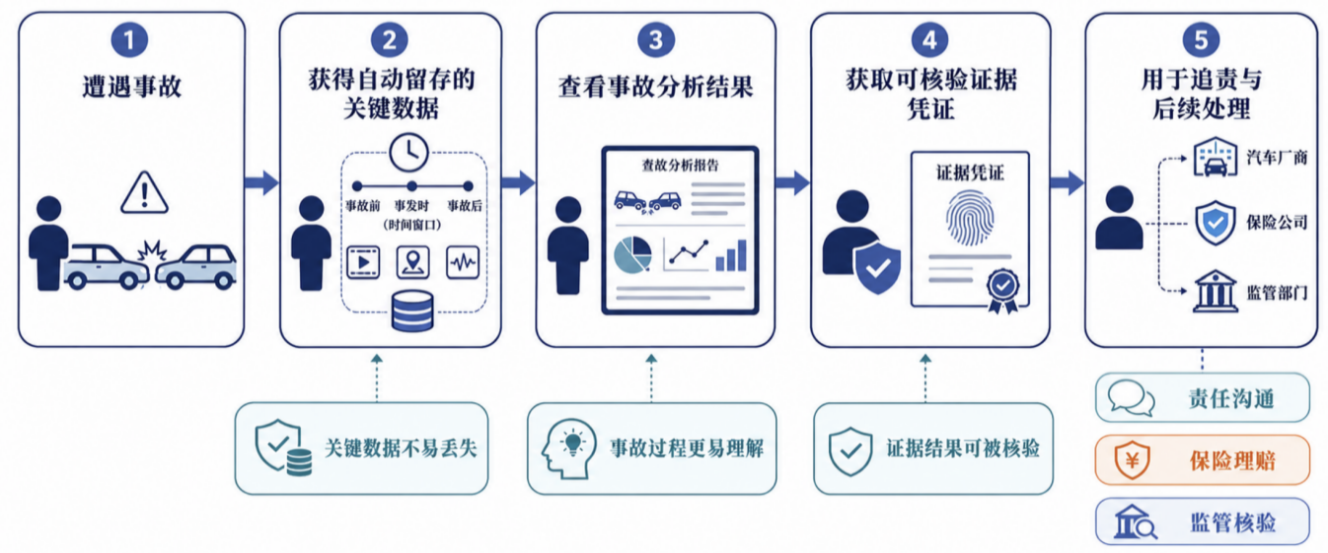
图 2.1：用户视角下的系统使用流程
从用户使用角度出发，本系统主要实现以下目标：
- 自动留存事故关键数据
事故发生前后的关键状态通常集中在极短时间内，用户很难在突发情况下主动完成数据保存。系统应在车辆运行过程中持续记录行驶状态、驾驶操作和辅助驾驶信息，并在事故触发后自动固定前后关键片段，使用户无需额外干预即可获得较完整的事故数据基础。
- 生成易于理解的事故分析结果
原始车载数据专业性较强，普通用户难以直接从车速、制动、转向或系统状态中理解事故原因。系统应在完成数据采集后，自动给出责任因子、风险判断和事故复盘结果，将复杂行车数据转化为更直观的分析内容，帮助用户快速理解事故经过及可能的责任边界。
- 提供可核验的可信证据
在事故争议、保险理赔和第三方鉴定场景中，用户不仅需要查看分析结果，还需要证明相关数据未被篡改。系统应将事故摘要及其哈希凭证写入联盟链，并向用户返回可查询的交易编号和哈希值，使后续各方能够复核数据完整性，提升事故证据的可信度。
- 保障规模化场景下的稳定使用
随着智能网联汽车数量增加，多车辆可能在短时间内同时上报事故或异常事件。系统应具备稳定的数据接收、链上写入和查询能力，避免因并发压力造成证据固定延迟或服务不可用，从而满足后续真实部署和多主体接入需求。
围绕图 2.1 所示流程，本系统最终希望形成事故发生、数据固定、智能分析、链上存证和结果核验的完整闭环。用户在事故发生后，无需自行整理复杂日志，也无需完全依赖单一主体解释数据，只需通过系统查看事故摘要、分析结果和链上凭证，便可获得较为清晰、易理解且可验证的追责依据。基于这一目标，后续系统设计将围绕端侧实时取证、云端智能复盘和联盟链可信存证三部分展开。

2.2 系统总体方案

2.2.1 纵向分层架构
本系统面向智能汽车事故追责场景，按照用户获得结果、系统完成追责、底层能力提供支撑的关系进行组织，形成由用户交互层、业务服务层、能力支撑层和基础环境层构成的分层体系。各层承担的任务不同，却围绕同一条事故追责主线协同工作：上层负责呈现结果，中间层负责组织业务，底层负责支撑分析与存证。系统功能分层架构如图 2.2 所示。
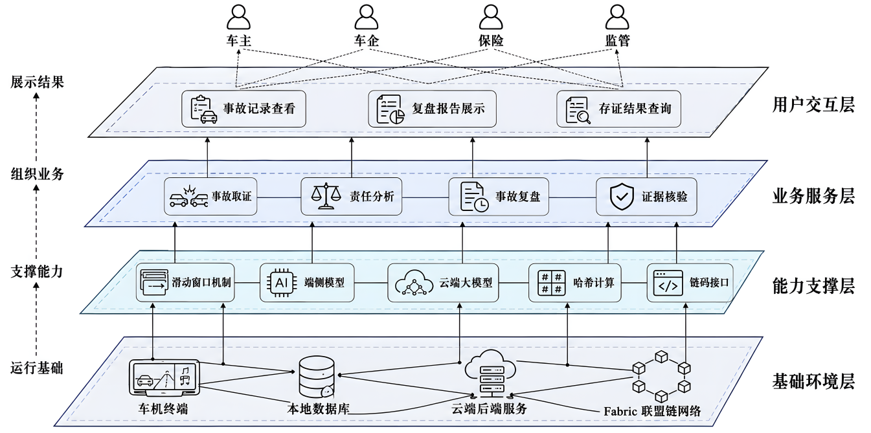
图 2.2：系统纵向分层架构图
（1）用户交互层
用户交互层直接面向系统使用者，围绕最常见的操作需求展开。用户可以在该层查看事故记录，阅读复盘报告，并在需要时查询存证结果。经过界面化处理后，原本较为复杂的事故数据与链上信息被转化为便于理解和操作的内容，从而使系统能够服务于车主、车企、保险机构和监管主体等不同对象。
（2）业务服务层
业务服务层负责把用户需求转化为完整的追责过程。事故发生后，系统首先完成关键数据取证，再基于已有信息给出责任分析结果，随后生成事故复盘内容，最后完成证据核验。与单纯罗列功能相比，该层更强调前后衔接的业务关系，使事故记录、原因解释和证据确认能够围绕同一目标连续展开。
（3）能力支撑层
能力支撑层为业务运行提供技术基础。滑动窗口机制用于保留事故前后的关键片段，端侧模型用于完成快速研判，云端模型负责提升事故解释能力，哈希计算与链码接口则用于形成可信凭证。通过将这些能力分别部署在合适的位置，系统既能够满足事故瞬间的实时处理要求，又能够支撑后续复盘和核验需求。
（4）基础环境层
基础环境层为系统提供实际运行条件。车机终端承载端侧应用，本地数据库负责保存事故记录及分析结果，云端后端服务处理远程请求，Fabric 联盟链网络则提供多方可验证的存证环境。该层使系统能够在真实车载设备、远程服务与链上网络之间稳定协同，也为后续扩展更多车辆接口和业务场景留下空间。
通过上述分层设计，系统将用户可见的服务、事故追责过程、核心技术能力和运行基础清晰区分开来。这样的组织方式既避免了不同职责之间相互混杂，也使后续部署、维护与功能扩展更加自然，更适合面向真实车载场景持续演进。

2.2.2 横向端云链协同架构
端云协同是车联网系统中常见的分层计算模式。其基本思想是将时延敏感、需要靠近数据源完成的任务部署在端侧，将计算开销较大或需要全局信息支持的任务交由云端处理，从而在响应速度、计算能力和资源利用之间取得平衡[17]。对于智能汽车事故场景而言，事故触发与关键片段固定具有明显的实时性要求，适合在车端完成；事故复盘、语义解释和复杂信息整合则更适合由云端承担。与此同时，事故数据一旦进入责任认定与后续核验阶段，还需要具备可追溯和可验证能力。区块链凭借分布式账本、哈希链接和多方共识机制，能够为跨主体数据流转提供可信存证基础。因此，本系统将端侧实时处理、云端智能分析和链上可信固化进行组合，形成面向事故追责的端云链协同模式，如图 2.3 所示。
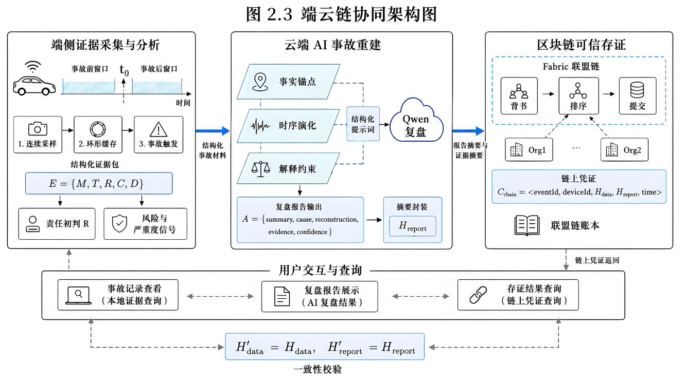
图 2.3：端云链协同架构图
- 端侧证据采集与分析模块
该模块部署于车端，是系统的数据入口和初始处理节点。车辆运行期间，系统持续采集反映车辆运动状态与操控行为的时序数据，并通过滑动窗口保留事故发生前的关键片段。当检测到碰撞或自动驾驶异常时，端侧会立即冻结相关数据，同时结合责任分析算法、风险识别模型和严重度预测模型对事故状态进行初步研判。该模块的核心作用是保留事故前后的原始依据，并将高频动态数据转化为后续复盘可直接使用的结构化信息。
- 云端AI事故重建模块
该模块用于对事故过程进行进一步解释。端侧上传事故基础信息、事故前遥测序列、责任分析结果、环境快照和决策链内容后，云端通过结构化提示词调用大语言模型，生成涵盖事故摘要、因果判断、过程重建、证据提炼与处置建议的分析报告。相较于直接展示原始日志，云端模块能够将专业性较强的车辆运行数据转化为更具可读性的分析结果，为用户及后续核验主体提供辅助说明。
- 区块链可信存证模块
该模块负责事故证据的可信固化与完整性验证。系统将事故数据摘要、设备标识、交易编号和时间信息共同参与哈希计算，并通过 Hyperledger Fabric 联盟链完成链上写入。借助多组织协同背书和分布式账本机制，系统能够为事故数据提供可追溯且可校验的存证依据。当后续需要查询事故记录或核验数据完整性时，可通过链上哈希与原始数据进行比对，从而判断证据是否发生变化。
- 用户交互与查询模块
该模块面向最终使用者，用于展示事故事件、分析结果与链上存证信息。用户可在界面中查看事故记录、复盘结论和存证状态，并对既有证据进行查询与校验。该模块将底层技术能力转化为可操作的应用界面，使系统能够真正服务于事故追责与结果解释场景。
系统通过上述模块实现了从车端实时取证、云端智能复盘到链上可信存证的闭环设计。端侧提供事实基础，云端增强解释能力，区块链保障证据可信性，三者共同支撑智能汽车事故溯源追责场景下的数据安全应用。

2.2.3 关键设计指标
为使系统能够适应智能汽车事故追责场景，本项目并未将设计目标局限于单一功能实现，而是围绕事故数据从生成、分析到核验的完整链路建立关键设计指标。结合前述端云链协同流程，系统将评价维度划分为端侧取证、云端复盘、链上存证和系统运行四个方面，如表 2.1 所示。
表 2.1：系统关键设计指标
指标类别 | 设计目标 | 关注内容 | 对应作用
端侧事故取证 | 保证关键事故数据能够及时留存 | 事故窗口保持、片段冻结、结构化整理 | 降低事故瞬间数据缺失风险
云端事故复盘 | 提升复杂车辆数据的可解释性 | 证据覆盖、责任一致、报告可读 | 支撑事故过程复盘与结果理解
区块链可信存证 | 提供可追溯、可校验的证据凭证 | 摘要生成、链上写入、完整性核验 | 增强事故证据可信度
系统运行能力 | 保证多模块协同下的稳定处理 | 接口响应、并发适应、链路连续 | 支撑系统在真实场景中的持续运行
- 端侧事故取证能力
事故追责首先依赖事实基础。由于关键证据往往集中在事故发生前后短时间内，系统需要具备持续采集、窗口保留和触发后固定片段的能力。因此，端侧设计重点不只是完成数据采集，更在于保证事故发生时能够保留完整上下文，并将原始时序记录整理为后续分析可直接使用的结构化材料。该指标主要对应系统对事故数据保全能力和端侧处理及时性的要求。
- 云端事故复盘能力
原始行车数据具有较强专业性，若仅以日志或数值形式呈现，难以直接支撑用户理解和后续核验。因此，云端模块需要在结构化输入基础上形成具有逻辑顺序的复盘结果。其关键指标包括关键证据是否得到充分覆盖，责任判断是否与输入信息保持一致，以及生成文本是否具备良好的可读性。该部分用于衡量系统能否将事故事实进一步转化为可解释结论。
- 区块链可信存证能力
事故数据进入追责环节后，除了需要被保存，还需要能够被验证。为此，系统应具备对关键事故载荷生成稳定摘要、完成链上可信写入并支持后续一致性比对的能力。同时，考虑到原始事故数据体量较大，设计中还需避免将完整数据直接写入链上，以兼顾可验证性与存储效率。该指标体现了系统在证据完整性、跨主体可信协作和存证开销控制方面的设计要求。
- 系统运行能力
在真实车联网环境中，事故事件可能伴随多车辆同时上报，系统不仅要完成单次处理，还应在多模块协同和并发请求条件下保持稳定。因而，系统还需关注接口响应是否顺畅、端云链流转是否连续，以及在高并发场景下是否具备一定扩展能力。该部分指标用于约束系统的工程可用性，并为后续性能测试提供依据。

2.3 车载硬件基础与软件部署

2.3.1 车载硬件基础
为验证系统在真实车载环境中的部署可行性，本项目在湖北亿咖通科技有限公司提供的车机硬件支持下开展端侧联调。与单纯依赖模拟器的软件验证不同，项目车端实验环境由车机显示终端、车载计算主机、整车测试线束和调试转接板共同组成，可完成应用安装、界面展示、设备联调与车辆接口适配等工作，为后续接入真实车辆信号提供了硬件基础。相关设备实物如图 2.4 所示。
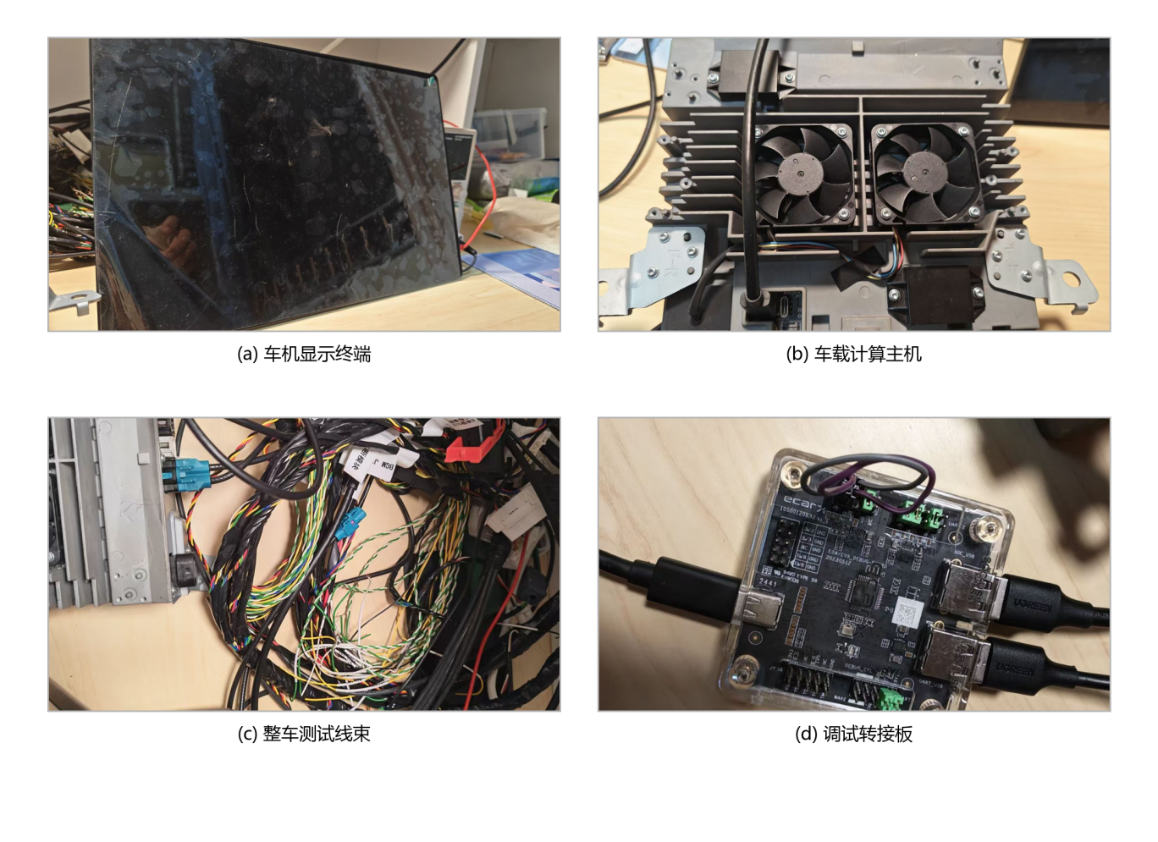
图 2.4：车端联调硬件环境
（1）车机显示终端：车机显示终端是系统面向用户的主要交互载体，用于承载端侧应用界面展示。项目中的安全中心、事故记录、责任分析、AI 复盘结果和链上存证状态等内容，均可通过车机屏幕进行可视化呈现。相较于手机或普通计算机界面，车机显示终端更接近系统未来的实际使用场景，能够直接验证应用在车载大屏上的布局适配、交互逻辑与信息可读性。
（2）车载计算主机：带主动散热结构的车载计算主机是车机系统运行的核心硬件单元，承担操作系统运行、应用执行和外设通信等任务。其散热片与双风扇结构表明该设备面向持续运行场景设计，能够支撑车端应用长时间驻留和后台监测。项目中的事故监测服务、本地数据管理和端侧分析能力均需要依托该类车载计算平台运行，因此该设备是系统实现端侧连续取证的主要硬件基础。
（3）整车测试线束：整车测试线束用于连接车机主机与车辆相关接口，构成车端设备联调过程中的物理通信基础。线束中包含供电、唤醒、通信和外设连接等多类接口，可用于完成车机主机与不同车辆部件之间的信号连通。对于本项目而言，该部分硬件使系统具备从开发验证逐步过渡到真实车载接入的条件，也为后续将模拟参数替换为实际车辆状态信息提供了接口基础。
（4）调试转接板：调试转接板用于建立开发计算机与车机设备之间的调试链路，是端侧软件部署和联调的重要辅助设备。通过该设备，可完成应用安装、程序调试、日志读取和接口验证等工作，便于开发阶段快速定位问题并验证功能行为。其作用相当于车机系统与开发环境之间的桥梁，使项目能够在真实硬件上完成端侧应用部署，而非停留于软件仿真层面。

2.3.2 软件部署
本系统的软件部署建立在前述车载硬件环境之上。考虑到事故追责过程同时涉及现场数据留存、复杂语义分析和证据长期核验，系统未将全部能力集中于单一设备，而是依据任务特征分别部署在车机终端、云端服务器和联盟链网络中。车端负责靠近事故现场完成低时延处理，云端承担更高复杂度的分析任务，链端则为后续多方核验提供可信凭证。由此，系统形成了可独立运行、也可协同增强的部署模式。

（1）车端应用部署
车端软件部署于基于 Android Automotive 的车机平台，是整套系统最接近车辆运行现场的部分。Android Automotive 在 Android 核心能力基础上进一步提供面向车载场景的系统服务，使应用能够在权限约束下访问车辆能力，并通过车辆硬件抽象层完成与底层车载信号的连接[18-19]。如图 2.5 所示，本项目的事故追责应用运行于车机终端之上，应用侧负责界面展示、连续监测、本地存储和端侧推理；平台侧通过应用运行环境、汽车服务和车辆硬件抽象机制完成能力衔接；底层车辆状态则可经由统一接口被上层应用读取和使用。该机制使项目能够在保留 Android 应用开发效率的同时，具备向真实车载场景延伸的基础。
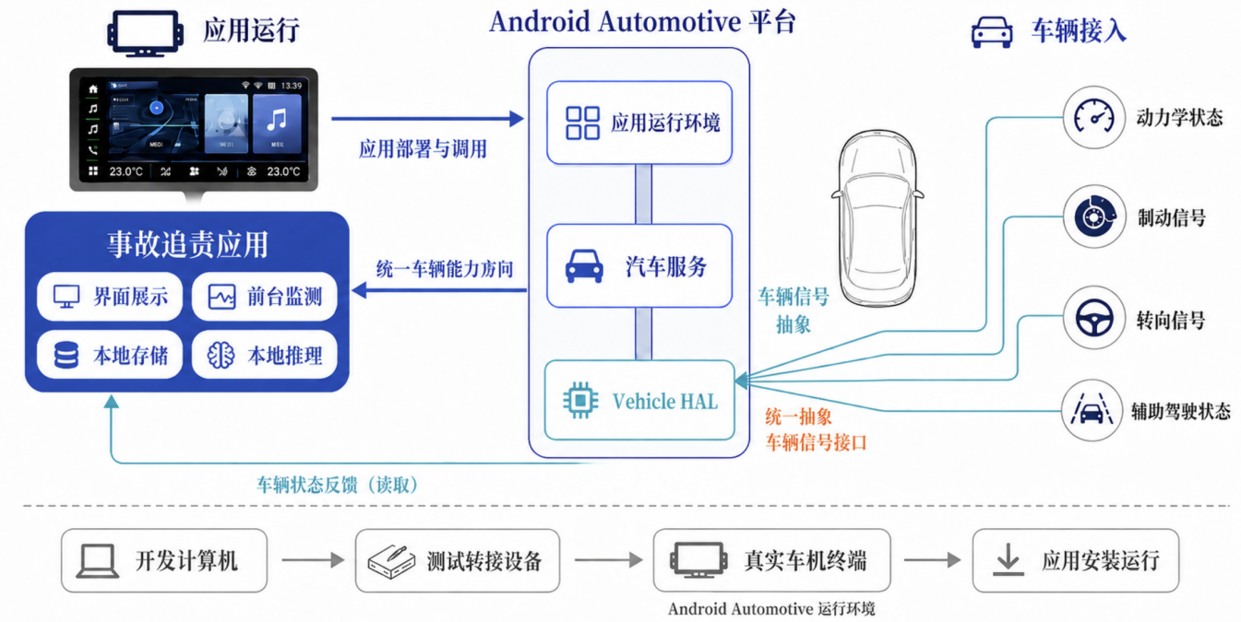
图 2.5：车端联调硬件环境
从部署原理看，车端承担的是对时效性要求最高的任务。事故前后的关键状态往往只在极短时间内出现，如果将采集和初步处理完全依赖远程服务，就可能因网络波动造成信息缺失。因此，项目将连续采样、片段冻结和基础分析能力前置到车机内部，使事故发生时最重要的数据固定过程能够在本地即时完成。这种部署方式也使系统在外部网络不可用时，仍可完成事故片段留存和基础研判。
在具体部署过程中，开发人员首先完成应用构建与安装包生成，再借助调试转接设备建立车机与开发计算机之间的连接，以完成程序安装、日志读取和运行验证。应用部署完成后，可直接在真实车载屏幕中展示交互界面，并在后台持续执行监测任务。相较于仅在模拟环境中验证，该方式能够更真实地检验车端程序在大屏适配、持续运行和本地存储条件下的可用性。
（2）云端服务部署
云端分析服务部署在具备 Python 运行环境的服务器中，后端采用轻量 Web 服务框架构建，用于接收车端上传的结构化事故信息，并进一步调用大语言模型生成复盘结果。车端完成本地整理后，将事故概要及其上下文信息提交至云端，服务器随后返回事故摘要、根因分析和过程重建结果。该部分独立部署后，复杂语义理解任务便可由服务器集中承担，既减轻了车机侧负担，也便于后续对模型能力和提示策略进行统一更新。
（3）链上服务部署
链上部分部署在 Hyperledger Fabric 联盟链环境中，由接口服务和智能合约共同构成[20]。接口服务负责接收存证请求，智能合约在联盟链网络内完成数据写入和查询。事故上链时，系统会对关键载荷进行摘要计算，并将摘要值及相关标识写入账本，为后续核验提供依据。该部署方式使车端无需直接处理证书管理、节点连接和合约调用等底层细节，从而降低接入复杂度，也便于后续扩展更多参与节点和调整存证规则。
（4）联调与协同运行
系统联调阶段，车端应用首先在真实车机上完成安装和运行验证，云端分析服务在服务器环境中独立启动，链上服务则运行于联盟链所在主机。三部分通过网络接口建立连接，形成由车端发起、云端增强、链端固化的联合运行关系。即使云端或链端暂时不可达，车端仍可独立完成事故监测和本地分析；当网络恢复后，系统又能够继续接入后续能力，补全完整追责链路。

2.4 模块设计与实现

2.4.1 端侧事故取证与初步分析模块
端侧模块承担事故发生后最先启动的处理任务，其核心目标并不是立即给出最终责任结论，而是在车辆运行现场尽可能完整地保留事实依据，并形成可供后续分析继续使用的结构化数据。

2.4.1.1 面向事故取证的多源车机数据接入
端侧事故取证首先依赖对车机数据的统一组织。为提高系统向真实车载环境迁移的可行性，本项目结合 Android Automotive 标准车辆属性、湖北亿咖通科技有限公司提供的 CarExt 能力资料以及项目侧参数映射方案，对事故追责相关数据进行梳理。Android Automotive 提供了车辆速度、转向角、里程等通用属性接口，CarExt 则进一步补充了高级驾驶辅助、车身控制和驾驶员状态等扩展能力，使系统能够在标准属性与车型能力之间建立较为完整的数据映射关系。
在当前原型阶段，系统并未将车机数据接入限定为单一路径，而是综合采用标准属性参考、扩展能力映射和模拟输入验证等方式完成端侧数据组织。一方面，项目依据 Android Automotive 与 CarExt 参数资料建立事故相关字段表，用于明确真实车机环境下可读取的数据范围；另一方面，现阶段通过参数映射与模拟数据完成界面展示、事故采样和分析链路验证，并在采样模块中预留真实车辆属性替换入口。后续在车辆接口开放后，可将现有模拟遥测平滑替换为车机实时订阅结果，从而降低从原型验证到真实部署之间的迁移成本。
结合事故追责需求，系统优先关注能够反映车辆运动状态、主动安全能力和驾驶员状态的关键字段。其中国际通用车辆属性主要承担基础运行状态描述，扩展能力字段则用于补充辅助驾驶与乘员安全背景，两者共同构成端侧取证的数据基础，主要字段如表 2.1 所示。速度与转向角等连续变量适合进入后续事故窗口与趋势分析；碰撞检测和辅助驾驶状态可用于说明事故发生时系统所处的工作条件；驾驶员状态与车身安全配置则为责任分析提供辅助背景。通过这种多源数据组织方式，系统能够从单纯记录事故结果，进一步扩展到还原事故发生前后的车辆状态演化过程。
表 2.1： 端侧事故取证字段体系与分析价值
属性字段 | 证据语义 | 字段含义 | 在事故追责中的分析价值
PERF_VEHICLE_SPEED | 运行状态 | 当前车辆实际速度 | 描述事故前后的速度演化，是事故窗口分析和碰撞前状态判断的基础变量
PERF_VEHICLE_SPEED_DISPLAY | 状态校验 | 仪表显示速度 | 可与实际车速进行交叉比对，辅助识别显示侧与运行侧状态是否一致
PERF_STEERING_ANGLE | 横向控制 | 前轮转向角 | 反映车辆横向控制变化，用于分析事故前后的转向行为
PERF_REAR_STEERING_ANGLE | 横向控制 | 后轮转向角 | 补充具备后轮转向能力车型的横向运动状态
PERF_ODOMETER | 车辆背景 | 当前累计里程 | 为事故记录提供车辆使用背景，辅助后续追溯
WHEEL_TICK | 位移校验 | 各车轮累计脉冲计数 | 可辅助还原车辆位移变化，并为运动状态校验提供参考
IMPACT_DETECTED | 事故触发 | 是否检测到车辆冲击 | 可作为事故触发和碰撞确认的重要依据
AUTONOMOUS_EMERGENCY_BRAKING | 主动安全 | 自动紧急制动功能状态 | 用于判断主动安全功能在事故发生时是否处于可用状态
FORWARD_COLLISION_WARN_SNVT | 主动安全 | 前向碰撞预警灵敏度设置 | 用于解释预警配置对事故过程的可能影响
LANE_DEPARTURE_WARNING | 横向辅助 | 车道偏离预警状态 | 用于补充事故发生前的横向安全辅助背景
LANE_KEEPING_AID | 横向辅助 | 车道保持辅助状态 | 用于分析辅助驾驶过程中是否存在横向控制介入
EMERGENCY_LANE_KEEP_AID | 横向辅助 | 紧急车道保持辅助状态 | 用于补充异常偏离场景下的系统干预信息
DMS_DRIVER_FATIGUE_STATUS | 驾驶员状态 | 驾驶员疲劳监测状态 | 用于辅助解释驾驶员注意力与接管能力
SPEED_LIMIT_WARNING_MODE | 辅助配置 | 限速警告模式 | 用于补充事故前的提示策略背景
AUTO_CLOSE_WINDOW_RAINY | 环境关联配置 | 雨天自动关窗状态 | 用于补充环境相关安全配置背景
DOOR_CHILD_LOCK_ENABLED | 乘员安全配置 | 儿童锁状态 | 用于反映乘员保护相关配置
从证据组织角度看，速度、转向角和车轮脉冲构成事故动态重建的基础层；碰撞检测和主动安全状态构成事件识别与系统响应层；驾驶员监测和车身安全配置则构成责任解释所需的背景层。通过对不同语义层字段的联合组织，系统能够从单一结果记录扩展为对事故过程、系统状态和人机协同关系的综合描述。

2.4.1.2 连续采样与滑动窗口取证
事故追责并不只依赖触发瞬间的单点状态，更需要保留事故前后短时间内的连续变化过程。围绕这一问题，现有研究已经形成了较为清晰的发展思路。传统 EDR 和车载事件记录装置证明，事故前后的运行数据能够为碰撞重建提供重要依据；在此基础上，部分研究进一步采用事件触发式记录方法，仅在异常发生时固定高价值片段，以减少无效数据留存。与此同时，Smart Black Box 相关研究提出在存储资源受限条件下优先保留更具分析意义的数据[21]，ACAV 则强调事故分析不应依赖对全部日志的机械保存，而应聚焦与因果判断直接相关的关键记录。上述工作为本项目提供了两点启发：一是事故取证必须覆盖触发前的动态过程，二是端侧记录机制应在有限资源下尽量保留对后续分析最有价值的信息。
基于这些思路，本项目并未直接沿用传统事件记录方案，也没有采用复杂的离线筛选流程，而是将相关方法进一步改造为适合车端实时运行的滑动窗口机制。系统在车辆运行期间以约 20 Hz 的频率持续采样，并将近期遥测数据写入约 25 s 的环形缓冲区。当检测到碰撞加速度异常或紧急制动事件后，系统立即固定事故前 10 s 数据，并继续采集事故后 10 s 片段，最终形成围绕触发时刻的完整事件窗口。其过程如图 2.6 所示。
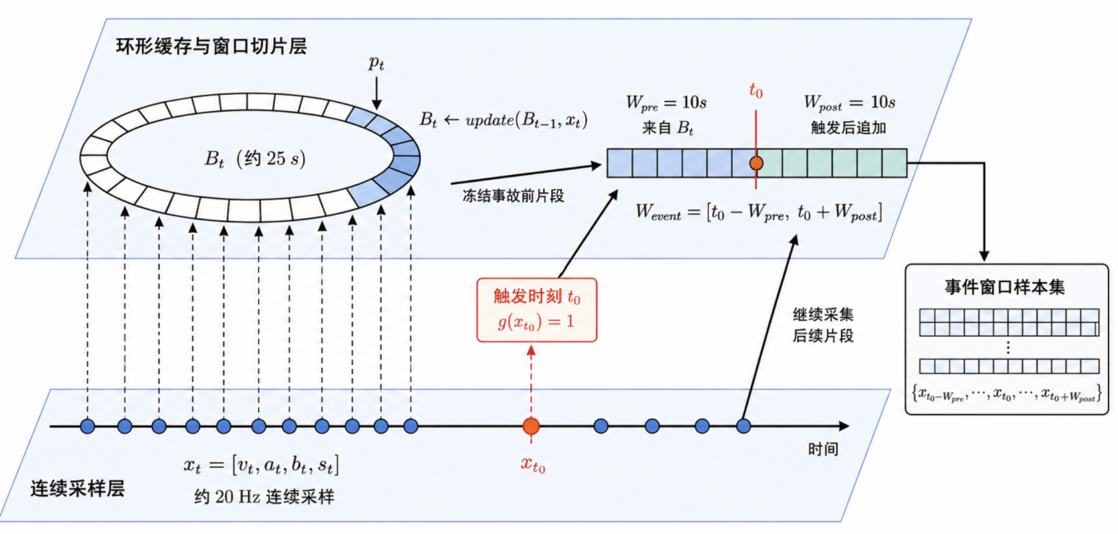
图 2.6：连续采样与滑动窗口取证机制
为便于描述，设事故触发时刻为 $t_{0}$，则事件窗口可表示为：
$$\begin{aligned}W_{event}=W_{pre}∪W_{post}\#(2.1)\end{aligned}$$
$$\begin{aligned}W_{pre}=[t_{0}−10s,t_{0}), W_{post}=[t_{0},t_{0}+10s]\#(2.2)\end{aligned}$$
其中，$t_{0}$ 表示事故触发时刻，$W_{pre}$ 与 $W_{post}$ 分别表示事故前窗口和事故后窗口。
该设计在保留既有研究优点的同时，更贴合本项目的实际目标。相较于仅在事故后读取日志的方式，滑动窗口能够持续保留事故发生前的演化过程，避免关键证据随时间流失；相较于长期保存全量数据，环形缓冲机制又能够控制端侧存储开销，更适合车机资源有限的运行环境。更重要的是，系统并非只保存原始记录，而是为后续责任研判预先构建了稳定的数据基础。只有在保留连续窗口后，后续模块才能进一步提取驾驶响应、制动建立、减速度变化和事故前车辆状态等信息，从而完成更具解释力的责任分析与风险判断。

2.4.1.3 事故触发与结构化证据生成
连续采样与滑动窗口机制能够保留事故前后的关键片段，但原始遥测序列仍属于低层状态描述，尚不足以直接支撑后续追责。对于事故分析而言，系统不仅需要掌握车辆状态变化，还需要完成异常事件识别、证据边界确定和上下文组织。因此，在完成窗口保全后，本项目继续对端侧数据进行事件化处理，将连续遥测提升为具备明确语义边界的结构化证据对象。
本项目在端侧引入异常模式触发机制，对持续到来的车辆状态流进行在线判别。当系统检测到显著减速度异常，或发现制动强度与减速度同时满足设定条件时，即将当前时刻记为事故触发点，并由常规采样状态切换至事故取证状态。其核心过程如图 2.7 所示：连续遥测首先经过触发判别，再围绕触发点完成窗口截取和字段重组，最终形成由事件元信息、事故窗口、责任初判、环境上下文和决策链构成的结构化证据包。
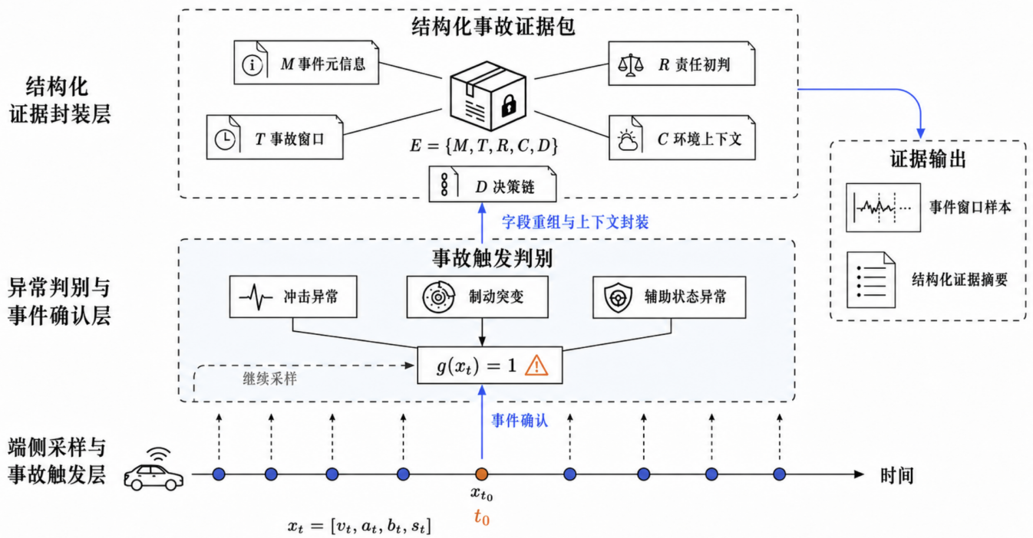
图 2.7：事故触发与结构化证据生成示意图
为避免事故数据在后续流转中仍停留于松散日志形态，系统进一步对触发后的材料进行分层封装。本文将端侧事故证据包抽象为：
$$\begin{aligned}E=M,T,R,C,D,A\#(2.3)\end{aligned}$$
其中，$M$表示事故基础信息，$T$ 表示事故窗口内的关键遥测，$R$ 表示责任初判结果，$C$ 表示环境上下文，$D$ 表示决策链记录，$A$ 表示云端复盘报告。五类对象共同描述事故发生、演化、解释和取证依据，使端侧输出能够从原始数据集合转化为可分析、可传输且可核验的证据单元。
表 2.2：结构化事故证据载荷组成
证据对象 | 主要内容 | 作用
M 事件元信息 | 事故编号、触发时刻、设备标识、事故类型与严重程度 | 标识事故基本属性，为后续查询和核验提供索引
T 事故窗口 | 事故前后关键遥测片段及窗口边界 | 还原事故动态过程，支撑速度变化、制动响应和转向状态分析
R 责任初判 | 驾驶员、系统与环境因素的初步研判结果 | 为云端复盘提供责任上下文，降低后续解释的不确定性
C 环境上下文 | 道路环境、天气状态、光照条件及场景描述 | 补充外部约束，辅助解释事故发生条件
D 决策链记录 | 触发前后的关键判断过程与状态变化 | 保留端侧推理依据，支撑复盘报告和证据追溯
这种设计使本项目在端侧完成了第一次面向追责任务的数据抽象。相较于仅保存原始日志，结构化证据能够为责任分析提供统一输入，为云端复盘提供稳定上下文，也为后续摘要计算和一致性校验提供规范化基础。由此，系统实现了从连续状态记录到事故事件单元的逐级提升，使事故数据在进入云端分析和链上存证之前，已经具备较好的可解释性和可复用性。

2.4.1.4 端侧可解释责任初判机制
事故数据经过结构化整理后，仍需进一步形成可供后续云端分析调用的责任上下文。现有智能驾驶研究中，深度学习方法已被广泛用于风险识别、轨迹预测和行为分析，其优势在于能够从复杂时序关系中学习潜在模式。但在调研过程中可以发现，事故追责与一般预测任务存在本质差异：前者不仅要求结果具备一定判断能力，还要求其能够被复核、被质询并重新追溯。Rudin 在高风险决策研究中指出，当可解释模型能够满足任务需求时，不应优先采用黑盒模型再依赖事后解释补救，因为后验解释并不能天然等同于真实决策依据[22]。自动驾驶领域的近期研究也开始将责任信号、反事实推理和可验证解释引入轨迹预测与行为分析，强调系统不仅要给出结果，还应说明结果为何成立[23]。对于本项目而言，若端侧仅输出一个由黑盒模型生成的责任标签，云端 AI 在后续复盘时便只能接收结论，难以继续利用其形成依据开展更高层次的综合解释。
基于上述调研，本项目并未将端侧责任分析设计为最终裁决器，而是将其定位为面向云端复盘的可解释初判机制。其核心目标，是在事故发生后先从车端已掌握的局部证据中提炼出一组可审计、可传递的责任线索，再将其作为后续大模型复盘的重要输入。如图 2.8 所示，系统从事故窗口中提取驾驶响应、车辆控制、系统介入和场景辅助信息等指标，再依据这些证据与不同责任主体之间的关联关系，形成对驾驶员、车辆系统和外部环境的初步归因。这样的设计借鉴了可解释研究中将责任信号显式建模的思想，同时结合端侧算力有限、事故证据需要即时保全的工程约束，将复杂责任判断拆解为先证据化、再语义化的两阶段过程：端侧负责输出带依据的初判结果，云端 AI 则在此基础上进一步融合环境信息、决策链和事故语义，完成更完整的事故复盘与责任解释。
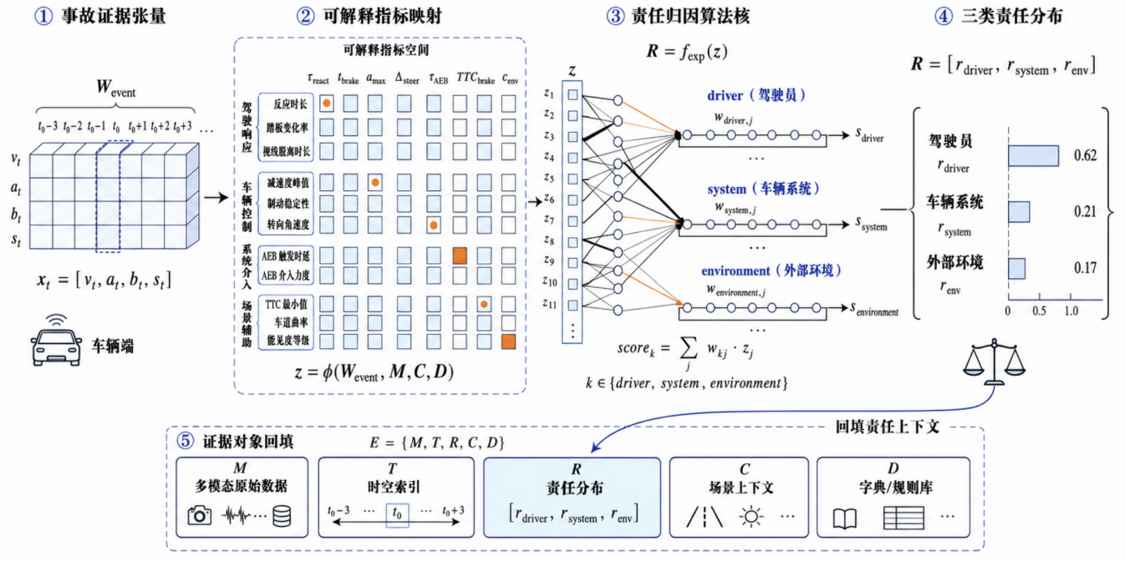
图 2.8：端侧可解释责任初判机制
其中，驾驶响应主要通过反应时间和制动建立过程进行刻画；车辆控制侧重点在于最大减速度、事故前运行状态和转向变化；系统介入则结合 AEB 延迟与制动开始时 TTC 进行衡量。若事故对象同时包含环境快照与决策链信息，系统还可据此补充外部条件和系统执行背景。与直接处理高维原始序列相比，这种分层证据组织方式更适合事故追责：一方面，它保留了从原始遥测到初步结论的中间链路；另一方面，也使每一项归因都能够回到具体的证据来源，便于后续云端复盘继续展开综合解释。
这种设计使端侧责任分析在系统中承担了更清晰的功能定位。相较于完全依赖黑盒模型的方案，可解释初判能够将责任结果建立在可审计指标之上，避免端侧输出成为难以追溯的单一结论；相较于仅保留原始日志，又能够将高频遥测压缩为后续模块可直接利用的结构化信息。由此，端侧模块完成的是对事故责任的前置归纳，其结果既可为用户提供即时参考，也可作为云端 AI 复盘时的重要输入，使后续分析能够在已有证据基础上开展更高层次的综合解释。

2.4.1.5 端侧轻量研判能力
在完成可解释责任初判后，系统仍需要对事故中的复杂风险模式进行补充识别。由于本项目输入对象已经由原始遥测转化为结构化事故特征，模型面对的并非高维图像或长序列，而是维度有限且语义明确的特征向量。因此，系统未采用参数规模较大的深层网络，而是选择更适合端侧部署的轻量多层感知机，在保持较低推理开销的同时，学习多种事故特征之间的非线性关系。
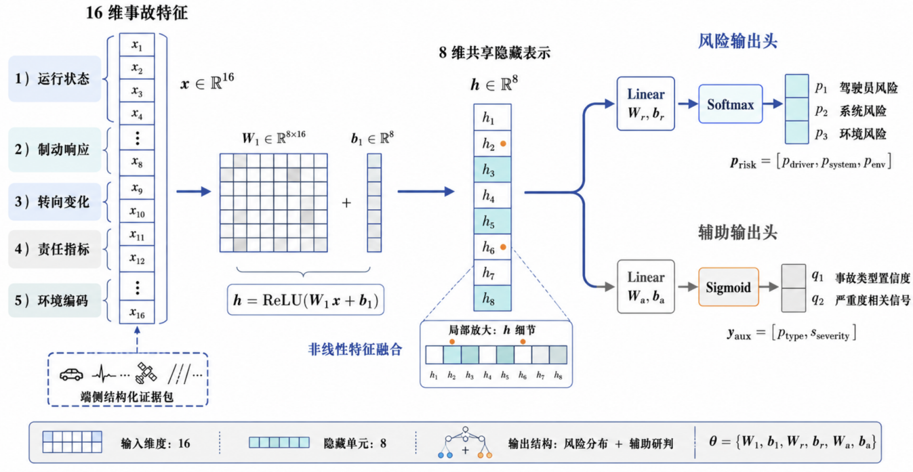
图 2.9：多层感知机模型架构
如图 2.9 所示，端侧模型由输入层、单隐藏层和双输出头构成。模型首先将事故窗口中提取出的特征组织为 16 维输入向量：
$$\begin{aligned}x=[x_{1},x_{2},…,x_{16}]\#(2.4)\end{aligned}$$
其中，$x$ 包含车辆运行状态、制动响应、转向变化、责任分析指标以及环境编码等信息。输入向量经过共享隐藏层后得到中间表示：
$$\begin{aligned}h=ReLU(W_{h}x+b_{h})\#(2.5)\end{aligned}$$
该隐藏层由 8 个神经元构成，用于完成多源事故特征之间的非线性融合，使模型能够提取单一阈值规则难以覆盖的复合风险模式。
在输出阶段，模型基于同一隐藏表示构建两个任务分支。风险输出头将隐藏特征映射为驾驶员、系统和环境三类风险分布：
$$\begin{aligned}r=Softmax(W_{r}h+b_{r})\#(2.6)\end{aligned}$$
辅助输出头则生成事故类型置信度和严重度相关信号：
$$\begin{aligned}a=σ(W_{a}h+b_{a})\#(2.7)\end{aligned}$$
其中，风险输出用于刻画不同责任维度下的风险倾向，辅助输出则为事故模式识别和综合风险评估提供补充依据。相比多层复杂网络，共享隐藏层加双输出头的设计在结构上更加紧凑，能够以较小参数规模完成多任务推理，更适合部署于资源受限的车机环境。
该模型并不替代前述可解释责任初判，而是对其能力边界的补充。可解释机制负责保留从证据到责任结论的形成路径，多层感知机则用于学习规则难以完全描述的复合特征关系。二者结合后，端侧既能够输出具有依据的责任线索，也能够生成风险倾向、事故类型置信度和严重度相关结果，为后续云端复盘提供更充分的结构化输入。

2.4.2 云端AI事故重建模块
端侧模块能够完成事故片段留存、结构化证据生成和初步责任研判，但这些结果仍主要表现为时序记录、指标集合和局部归因，尚不足以直接形成面向用户及多方主体的完整事故说明。第一章相关工作中提到的 ACAV 框架将自动驾驶事故分析从单纯日志留存推进到关键记录提取与因果事件推导，说明事故分析的核心不仅在于保存数据，更在于从多源证据中恢复具有解释力的因果链。借鉴这一思路，本项目在端侧完成证据筛选和结构化整理的基础上，构建云端 AI 事故重建模块，对事故证据、提示约束、模型复盘和报告封装进行统一组织，其整体流程如图 2.10 所示。
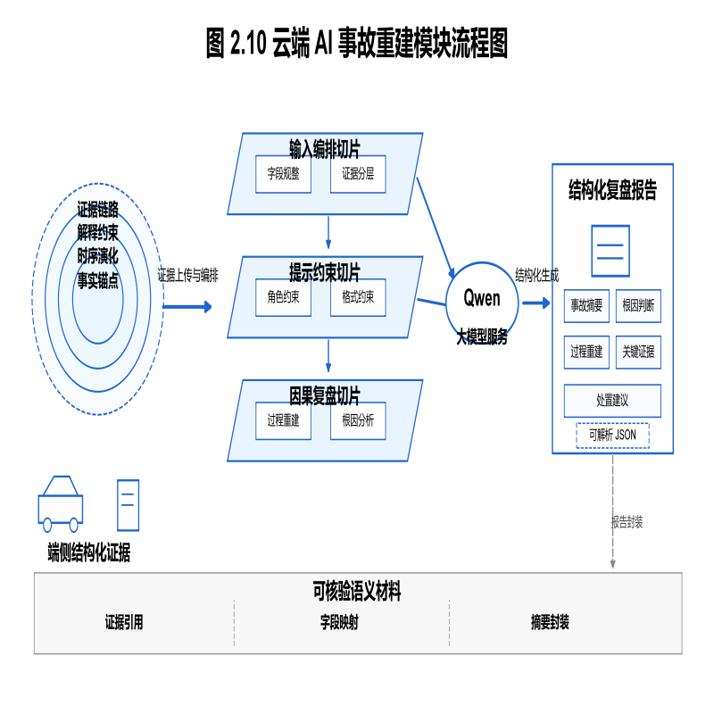
图 2.10：云端AI事故重建模块流程图
与 ACAV 更侧重系统内部故障定位不同，本项目的云端模块进一步面向事故追责场景，关注事故过程还原、责任解释和证据可核验表达。该模块并不以大模型替代原始证据，而是在端侧证据约束下完成更高层次的事故重建：首先将事故信息、关键遥测、责任初判、环境快照和决策链整理为模型可理解的输入证据；随后通过结构化提示词限定分析角色、证据范围和输出格式；最后调用云端大模型生成事故摘要、根因判断、过程重建、关键证据和处置建议等结构化结果。由此，系统实现了从端侧事实保全到云端语义重建的衔接，使事故数据不仅能够被记录和校验，也能够被阅读、理解和复核。

2.4.2.1 面向因果复盘的结构化输入构建
在云端事故重建过程中，输入组织方式将直接影响模型能否沿着清晰的证据路径开展分析。端侧形成的事故材料来源不同、语义层级也并不一致，既包含事件类型和触发原因等离散信息，也包含车辆运行过程中的时序遥测，还包含责任初判、环境快照和决策链等高层语义结果。若缺乏统一组织，这些信息容易停留在字段并列状态，难以支撑后续对事故经过、责任线索和证据关系的稳定重建。因此，本项目在进入云端分析前，先对端侧输出进行面向复盘任务的结构化编排。
结合事故重建需求，系统将云端输入划分为三个相互衔接的语义层次。第一层为事实锚点层，用于标定事故对象本身，主要包括事件类型、发生时刻、地点、触发原因、事件等级和辅助驾驶状态；第二层为时序演化层，用于描述事故发生前的车辆动态过程，主要由速度、纵向加速度、制动和转向等遥测序列构成；第三层为解释约束层，用于补充事故成因分析所需的上下文，包括端侧责任初判、环境快照和决策链内容。三类信息分别承担事实定位、过程约束和成因解释功能，共同构成云端模型的输入证据基底，其组织关系如图 2.11 所示。
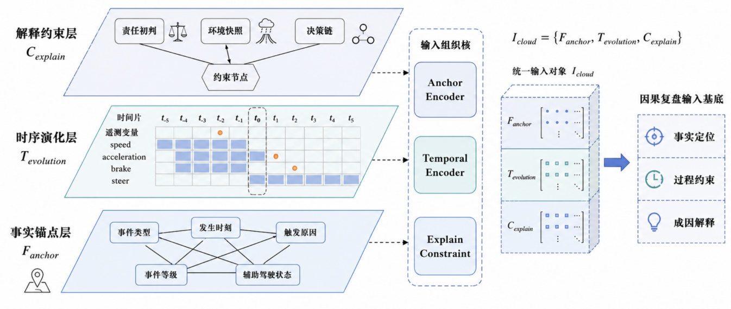
图 2.11：面向因果复盘的结构化输入组织
为便于刻画该输入组织方式，可将云端复盘输入抽象表示为：
$$\begin{aligned}I_{cloud}=\{F_{anchor},T_{evolution},C_{explain}\}\#(2.8)\end{aligned}$$
其中，
$$\begin{aligned}F_{anchor}=\{event, trigger, severity, state\}\#(2.9)\end{aligned}$$
$$\begin{aligned}T_{evolution}=\{speed, acceleration, brake, steer\}\#(2.10)\end{aligned}$$
$$\begin{aligned}C_{explain}=\{responsibility, environment, trace\}\#(2.11)\end{aligned}$$
式中，$F_{anchor}$ 表示事实锚点层，$T_{evolution}$ 表示时序演化层，$C_{explain}$ 表示解释约束层。与具体实现中的请求载荷相对应，系统将事故事件信息、遥测序列、责任结果、环境快照和决策链共同封装后送入云端模型，使输入在结构上具备明确的层级边界。
这种分层输入设计使云端模型面对的并非松散日志集合，而是经过任务化整理的事故证据单元。事实锚点层用于限定复盘对象，时序演化层用于约束过程还原，解释约束层则为根因分析和责任说明提供边界。与直接输入原始记录相比，该方式能够降低无关信息干扰，减少模型进行无依据扩写的空间，并使生成结果更容易回溯到具体证据来源。同时，各语义层也为后续消融实验提供了天然切分基础，可用于进一步检验责任初判、环境信息和决策链等输入要素对事故重建质量的贡献。

2.4.2.2 基于结构化提示词的事故复盘生成
在完成结构化输入构建后，云端模型还需要进一步明确复盘任务的生成边界。智能汽车事故复盘不同于普通文本问答，模型输出不仅要具备可读性，还需要支撑责任解释、证据展示及后续核验。如果直接采用通用提示词，模型容易出现证据覆盖不足、结构不稳定或结论与输入脱节等问题。为此，本项目在云端 AI 模块中设计面向事故追责场景的结构化提示词，将大模型调用过程约束为面向证据链的事故复盘生成任务。
本项目进一步将云端事故复盘提示词拆分为五个相互衔接的子层。每个子层并非简单堆叠文本，而是分别承担角色限定、证据装配、因果复盘、格式约束和可信校验功能。为提高提示词的可维护性，各子层内部又按照输入对象、处理要求和输出边界进行划分，使模型在生成过程中始终围绕事故证据链展开分析。具体分层提示词如表 2.3 所示。
表 2.3：提示词层次设计
子层 | 内部划分 | 功能定位
角色定位层 | 专家身份、分析原则 | 约束模型以车载事故分析语境工作
证据装配层 | 事件信息、责任初判、环境快照、决策链、遥测片段 | 将端侧证据组织为模型可理解的上下文
因果复盘层 | 摘要生成、根因判断、过程重建、证据提炼 | 引导模型形成事故因果链
格式输出层 | JSON 字段、字段语义、字段完整性 | 保证前端解析和后续存证稳定
可信校验层 | 禁止虚构、置信说明、缺失证据说明 | 降低幻觉风险并保留复核空间
为使提示词约束与前述云端输入结构保持一致，本项目将结构化提示词抽象为由五类约束组成的提示模板：
$$\begin{aligned}P_{prompt}=\{P_{role},P_{evidence},P_{causal},P_{format},P_{verify}\}\#(2.12)\end{aligned}$$
其中，$P_{role}$ 表示角色定位层，$P_{evidence}$ 表示证据装配层，$P_{causal}$ 表示因果复盘层，$P_{format}$ 表示格式输出层，$P_{verify}$ 表示可信校验层。结合公式(2.10) ，模型生成过程可表示为：
$$\begin{aligned}Y_{review}=ℳ(I_{cloud},P_{prompt})\#(2.13)\end{aligned}$$
式中，$ℳ(⋅)$表示云端大语言模型，$Y_{review}$ 表示模型生成的事故复盘结果。该表达说明，复盘结果并非由模型自由生成，而是在事实锚点层、时序演化层、解释约束层和提示词约束共同作用下形成。事实锚点层限定分析对象，时序演化层约束事故过程，解释约束层提供责任与场景背景，提示词模板则进一步限定模型身份、证据范围、因果推理顺序和输出结构。
具体分层提示词如下所示。
（1）角色定位层
角色定位层用于限定模型的分析身份和生成边界。事故复盘结果需要面向责任解释和证据核验，因此模型不能以普通助手身份进行泛化回答，而应在车载事故分析语境下进行审慎判断。该层通过指定专家角色、分析原则和输出边界，使模型在生成前明确自身任务范围，避免输出法律裁决、营销式评价或与事故追责无关的内容。
【角色定位层】
你是一名经验丰富的车载事故分析专家。
请基于输入事故证据进行专业、谨慎、可解释的因果分析。
---------------------------------------------------------------------------------------------------------------
分析原则：
- 只围绕智能汽车事故复盘任务展开。
- 所有判断必须服务于事故过程还原、责任解释和证据核验。
- 不输出与事故追责无关的泛化描述。
---------------------------------------------------------------------------------------------------------------
角色输出边界：
- 不直接给出法律裁决。
- 不替代交警、司法鉴定或监管部门结论。
- 仅生成基于输入证据的技术复盘结果。-

（2）证据装配层
证据装配层用于解决事故材料来源分散、语义层级不一致的问题。端侧上传的数据既包括事故基础信息，也包括责任初判、环境快照、决策链和关键遥测。若直接将这些内容松散输入模型，模型可能忽略部分关键字段。该层将多源证据按照复盘逻辑进行分块，使模型能够区分事实定位、过程约束和成因解释信息。
【证据装配层】
请读取并理解以下事故证据块。
-----------------------------------------------------------------------------------------------------------------
事件信息：
{事件类型、发生时间、地点、事故摘要、触发原因、严重程度、辅助驾驶状态}
责任初判：
{驾驶员责任比例、系统责任比例、环境责任比例、责任倾向、初判原因}
环境快照：
{天气状态、道路条件、障碍物情况、车道线状态}
决策链：
{感知输入、目标识别、规划决策、控制响应}
事故前关键遥测：
{时间戳、车辆速度、纵向加速度、制动强度、转向角度}
-----------------------------------------------------------------------------------------------------------------
证据读取要求：
- 事件信息用于限定复盘对象。
- 事故前关键遥测用于约束时间线。
- 责任初判用于提供初始归因参考。
- 环境快照用于补充外部条件。
- 决策链用于解释车辆系统响应过程。
（3）因果复盘层
因果复盘层是提示词中的核心任务层。该层要求模型先还原事故过程，再进行根因归纳，避免直接跳到结论。通过设置摘要、根因、过程重建、证据提炼和建议生成等任务，模型能够围绕事故演化链条进行分析，而不是只生成概括性描述。当事故涉及驾驶员、车辆系统和环境多因素共同作用时，该层也要求模型说明主因与次因关系，从而增强复盘结果的解释性。
【因果复盘层】
请围绕事故追责任务完成以下分析。
-----------------------------------------------------------------------------------------------------------------
复盘任务：
1. 概括事故本质与主要风险。
2. 判断事故主因和次因。
3. 从驾驶员、车辆系统和环境条件解释因果链。
4. 按时间顺序重建风险形成与碰撞过程。
5. 提取能够支撑结论的关键证据点。
6. 给出补充取证建议或安全改进建议。
7. 说明当前结论的置信度和不确定性来源。
-----------------------------------------------------------------------------------------------------------------
因果分析要求：
- 先依据时间线重建事故过程，再归纳原因。
- 优先引用输入中的关键数值、状态和触发原因。
- 若存在多因素共同作用，应说明主因与次因的关系。
- 若证据只能支持倾向性判断，应明确保留不确定性。
（4）格式输出层
格式输出层用于保证模型结果能够被系统稳定消费。云端 AI 复盘结果不仅要展示给用户，还需要进入前端页面、事故报告和后续存证流程，因此输出不能是自由文本。该层固定九类 JSON 字段，并规定每个字段的语义功能，使生成结果具备统一结构，便于程序解析、页面渲染和后续实验评价。
【格式输出层】
请严格输出 JSON，不要输出 Markdown、解释文字或代码块。
------------------------------------------------------------------------------------------------------------------

字段固定为：
{
"summary": "事故摘要",
"rootCause": "根因判断",
"comprehensiveAnalysis": "综合分析",
"scenarioReconstruction": "场景重建",
"confidenceStatement": "置信度说明",
"evidencePoints": [
"证据点1",
"证据点2",
"证据点3"
],
"suggestions": [
"建议1",
"建议2"
],
"modelHint": "模型生成说明",
"rawText": "补充分析文本"
}
-----------------------------------------------------------------------------------------------------------------
字段要求：
- summary 用于概括事件本质与主要风险。
- rootCause 用于说明主因和次因。
- comprehensiveAnalysis 用于展开多因素因果解释。
- scenarioReconstruction 用于按时间顺序复盘事故过程。
- confidenceStatement 用于说明置信度和不确定性来源。
- evidencePoints 输出 3 至 6 条关键证据。
- suggestions 输出 3 至 5 条可执行建议。
- rawText 提供前文未覆盖的增量信息。
（5）可信校验层
可信校验层用于降低大模型幻觉和结论越界风险。事故追责场景对证据真实性要求较高，模型不能为了生成完整叙述而补写不存在的数据，也不能将技术复盘结果直接表述为最终法律责任。该层要求所有结论都能回溯到输入证据，并在证据不足时显式指出信息缺口，使模型输出保留可复核空间。
【可信校验层】
请在生成前检查输出是否满足以下要求。
-----------------------------------------------------------------------------------------------------------------
可信性要求：
1. 所有结论必须严格来自输入证据。
2. 不得编造未提供的传感器读数、系统状态或责任结论。
3. 不得将技术复盘结果表述为最终法律责任。
4. 证据点必须能够回溯到输入中的数据、状态或初判原因。
5. 若输入证据不足，应指出信息缺口和建议补采数据。
-----------------------------------------------------------------------------------------------------------------
增量语义要求：
- rawText 不得重复前文已有内容。
- rawText 应优先补充时间线细节、证据链闭环、替代解释或待补充取证点。
- 若无法形成高置信结论，应明确说明不确定性来源。
为了使模型输出能够被系统稳定解析，本项目将 $Y_{review}$ 约束为固定字段集合，包括事故摘要、根因判断、综合分析、场景重建、置信度说明、关键证据、处置建议、模型说明和补充文本。该字段集合与系统实际返回结构保持一致，使云端复盘结果不仅具备可读性，也能继续进入报告解析、页面展示和可信存证流程。
从实现过程看，云端并未将端侧上传内容简单拼接后交给模型，而是先对事故材料进行任务化整理。事故基础信息用于限定分析对象，遥测片段用于约束时间线，责任初判用于提供归因参考，环境快照用于补充外部条件，决策链则用于解释感知、规划和控制环节的系统响应。模型在这些约束下生成复盘报告，能够把分散证据转化为更适合阅读和复核的事故叙述。
该提示词设计的有效性将在第三章通过云端事故复盘能力实验进行验证。实验将对比模板生成、通用大模型和结构化全量提示词等方案，并结合证据召回率、结构化合规率、字段齐全率、可读性和生产质量指数等指标评估复盘结果质量，以说明结构化提示词对事故证据链生成的支撑作用。

2.4.2.3 复盘结果解析与可核验报告生成
在结构化提示词约束下，云端模型返回固定字段的 JSON 结果，但该结果仍不能直接等同于系统最终报告。事故复盘报告不仅需要面向用户阅读，还需要服务于责任解释、证据展示、后续查询和可信存证。因此，本项目在云端 AI 模块后设置复盘结果解析机制，将模型输出进一步转化为可展示、可追溯和可核验的事故报告结构。
从生成逻辑看，复盘结果解析延续了复杂任务拆解思想。Zhou 等人在 Least-to-Most Prompting 研究中指出，将复杂推理任务拆分为多个相对简单的子问题，并按顺序求解，有助于提升模型在组合推理任务中的表现；Decomposed Prompting 和 Plan-and-Solve Prompting 等研究进一步表明，子任务化组织能够降低复杂任务中的步骤遗漏和结构失控问题。[24-26] 受此启发，本项目没有将云端复盘视为单一长文本生成，而是将模型输出拆分为事故摘要、根因判断、综合分析、过程重建、置信度说明、关键证据和处置建议等固定部分。各字段之间既相互独立，又共同构成完整事故复盘报告，其字段映射关系如表 2.4 所示。
模型输出 $Y_{review}$ 需要经过系统侧解析，才能形成面向用户阅读和后续核验的复盘报告。设报告解析函数为 $Φ(⋅)$，则结构化报告可表示为：
$$\begin{aligned}G_{report}=Φ(Y_{review})\#(2.14)\end{aligned}$$
其中，$G_{report}$ 表示系统生成的事故复盘报告。为了保证报告字段能够回溯到前述云端输入证据，系统建立输入层与报告字段之间的约束关系：
$$\begin{aligned}Γ:I_{cloud}→G_{report}\#(2.15)\end{aligned}$$
该映射表示，事故摘要主要受事实锚点层 $F_{anchor}$ 约束，场景重建主要受时序演化层 $T_{evolution}$ 约束，根因判断、综合分析、关键证据和置信度说明则需要结合解释约束层 $C_{explain}$ 以及时序信息共同形成。由此，复盘报告不是脱离证据的自由文本，而是由云端输入结构约束生成的可解释结果。

表 2.4：云端事故复盘结果字段映射表
模型输出字段 | 报告模块 | 功能说明
summary | 事故摘要 | 概括事故风险和事件特征
rootCause | 根因判断 | 给出主因与次因
comprehensiveAnalysis | 综合分析 | 从多因素角度解释因果链
scenarioReconstruction | 过程重建 | 按时间线复盘事故过程
confidenceStatement | 置信度说明 | 标明可靠性和不确定性来源
evidencePoints | 关键证据 | 支撑责任解释和后续核验
suggestions | 处置建议 | 给出补充取证或改进方向
modelHint | 模型说明 | 记录模型生成信息
rawText | 补充文本 | 提供增量解释内容
在报告解析过程中，系统首先读取模型返回的固定字段，并按照报告语义进行模块映射。事故摘要和过程重建构成事实层，用于说明事故发生了什么以及如何演化；根因判断和综合分析构成解释层，用于分析驾驶员、车辆系统和环境因素之间的作用关系；关键证据、置信度说明和处置建议构成复核层，用于标明结论依据、可靠程度和后续补充取证方向。Wei 等人在 Chain-of-Thought Prompting 研究中表明[27]，显式组织中间推理过程能够增强大模型在复杂推理任务中的表现。本项目将事故复盘结果拆分为事实层、解释层和复核层，本质上也是将事故追责中的过程还原、因果分析和证据校验分离处理，从而提升报告的可读性和可复核性。
同时，复盘报告并非完全依赖模型自身知识生成，而是受到端侧证据块约束。Lewis 等人提出的 Retrieval-Augmented Generation 表明，将外部知识引入生成过程能够提升知识密集任务中的事实性与可追溯性[28]。虽然本项目不采用传统检索式 RAG 流程，但在设计思想上同样强调外部证据对生成结果的约束：模型报告中的证据点需要能够回溯到责任初判、环境快照、决策链和事故前关键遥测，置信度说明则用于保留证据不足时的不确定性。为此，系统在报告解析阶段建立端侧证据与报告字段之间的约束关系。不同证据类型对报告字段的作用并不相同，例如关键遥测主要约束过程重建和关键证据，责任初判主要约束根因判断和综合分析，环境快照则用于补充外部成因解释与取证建议。各类证据对报告字段的约束强度如图 2.12 所示。
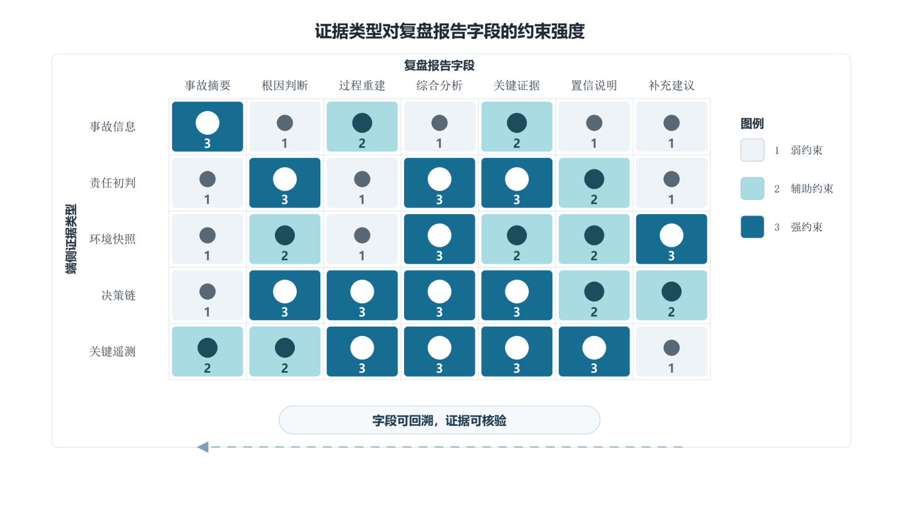
图 2.12：证据类型对复盘报告字段的约束强度
由图 2.12 可见，复盘报告中的核心字段并非由模型自由生成，而是分别受到不同证据类型约束。事故信息主要支撑事故摘要，责任初判和决策链重点支撑根因判断与综合分析，关键遥测则对过程重建、关键证据和置信说明具有更强约束作用。该设计一方面减少模型在报告生成中的自由发挥空间，另一方面也为第三章中的证据召回率、结构化合规率和字段齐全率测试提供了评价基础。
为降低完整报告直接流转带来的泄露和篡改风险，系统在报告解析后进一步生成可核验摘要。区块链溯源相关研究通常采用链下保存完整数据、链上保存摘要凭证的方式，以兼顾数据隐私、存储效率和完整性校验。Lu 和 Xu 在区块链产品溯源系统研究中讨论了链下业务数据与链上可信凭证协同的系统设计思路。受此启发，本项目在云端 AI 模块中不直接流转完整复盘报告，而是采用字段指纹化的封装思路。系统首先对事故摘要、根因判断、过程重建、关键证据和置信说明等报告字段进行规范化处理，再分别计算字段摘要，形成报告指纹谱。该指纹谱保留了报告字段之间的结构关系，又避免完整报告明文在后续链路中重复扩散。最终，系统将报告级摘要、字段索引、生成时间和报告编号封装为可核验报告凭证，为后续可信存证模块提供轻量化输入，其结构如图 2.13 所示。
设 $a_{i}$ 表示复盘报告 $A$ 中的第 $i$ 个字段，则字段指纹可表示为：
$$\begin{aligned}h_{i}=H(Norm(a_{i}))\#(2.16)\end{aligned}$$
所有字段指纹按照固定字段顺序组成报告指纹谱：
$$\begin{aligned}S_{A}=[h_{1},h_{2},…,h_{n}]\#(2.17)\end{aligned}$$
在此基础上，系统进一步生成报告级摘要：
$$\begin{aligned}H_{report}=H(h_{1}||h_{2}||⋯||h_{n})\#(2.18)\end{aligned}$$
其中，$||$ 表示摘要拼接操作。由于字段顺序和字段语义在系统中保持固定，任一报告字段发生变化，都会首先引起对应字段指纹变化，并进一步导致报告级摘要变化。因此，报告指纹谱既能够支持字段级追溯，也能够为后续整体一致性校验提供依据。
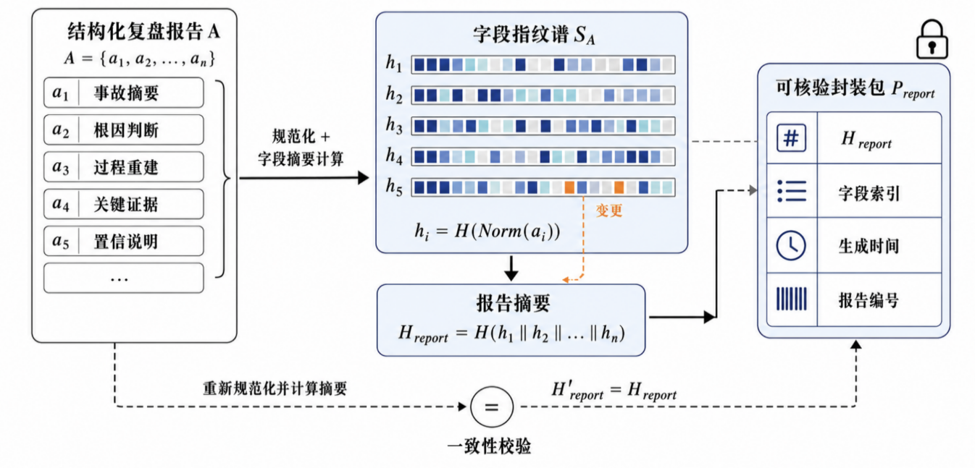
图 2.13：复盘报告摘要生成与可核验封装结构
由图 2.13 可见，复盘报告首先被拆分为若干语义字段，每个字段经过规范化和摘要计算后形成独立字段指纹；这些字段指纹按照固定顺序排列为报告指纹谱，并进一步汇聚生成报告 Hash。若报告内容发生修改，对应字段指纹和最终报告 Hash 都会随之变化。可核验封装包中仅保留报告 Hash、字段索引、生成时间和报告编号等轻量信息，后续可信存证模块可基于该封装包完成进一步处理，而不需要在云端 AI 小节中提前展开链上写入细节。通过该机制，云端 AI 模块输出的复盘结果不再是一次性文本，而是可被后续存证和核验模块继续使用的结构化证据材料。
至此，云端 AI 事故重建模块形成了从结构化输入、提示词约束、事故复盘生成到可核验报告封装的连续链路：
$$\begin{aligned}I_{cloud}\overset{P_{prompt}}{⟶}Y_{review}\overset{Φ}{⟶}G_{report}\overset{H}{⟶}h_{report}\#（2.17）\end{aligned}$$
本节主要阐述复盘结果解析与可核验报告生成的设计机制，其有效性将在第三章实验部分进一步验证。第三章将通过主实验比较模板生成、通用大模型和本项目结构化方法在证据召回、责任一致、事实错误和可读性方面的差异，并通过消融实验分析责任初判、环境快照、决策链和结构化提示对报告质量的贡献，从实验层面说明云端 AI 报告能够进入事故追责证据链，而不仅是普通自然语言生成结果。

2.4.3 区块链可信存证模块
端侧模块能够完成事故发生前后的关键数据固定，云端模块能够将多源证据转化为可读、可解释的复盘报告，但这些结果在进入责任认定、保险理赔和监管核验环节前，还需要解决证据可信固化问题。若事故材料仅保存在车端本地或单一云端后台，后续仍可能面临来源难证明、内容难校验和跨主体信任不足等问题。因此，本项目在端云协同分析之后引入区块链可信存证模块，将事故证据摘要、复盘报告摘要和关键索引信息写入 Hyperledger Fabric 联盟链，通过哈希摘要、链码写入、多组织背书和链上查询机制，为事故数据提供可追溯、可验证且不依赖单方背书的可信凭证。
该模块并不直接将完整事故材料上传至链上，而是采用链下保存完整证据、链上固化轻量凭证的设计思路。系统首先对结构化事故证据和云端复盘报告进行规范化处理，生成数据摘要与报告摘要；随后将事故编号、设备标识、时间戳和摘要信息封装为链上凭证，并通过 Fabric 网络完成交易背书、排序和账本提交；在后续查询核验阶段，系统可重新计算本地证据摘要，并与链上凭证进行比对，从而判断事故材料是否发生篡改。围绕这一目标，本节将从轻量化上链设计、高并发存证处理、多主体背书协同和链上查询核验四个方面展开说明。

2.4.3.1 面向事故证据的轻量化上链设计
端侧取证与云端复盘完成后，系统已经形成较为完整的事故证据材料。该材料包含事故基础信息、关键遥测片段、责任初判结果、环境快照、决策链内容和云端复盘报告，整体呈现出长文本、多字段和强上下文关联的特点。如果将完整证据直接写入区块链，不仅会增加链上交易体积，还会带来背书执行、排序打包和账本同步压力。在园区车队、企业车辆或区域交通异常场景下，多辆车可能在短时间内集中上报事故材料，完整上链方式会进一步放大高并发存证压力。
第一章 1.3.2 已经分析了面向高并发存证的联盟链处理方法。Hyperledger Fabric 通过执行、排序和验证分离提升交易处理能力，但链上账本仍不适合作为大体量事故数据仓库。对于事故追责场景而言，链上系统更适合作为可信凭证层，用于证明某份证据在特定时间已经生成，并保证后续内容可被核验。因此，本项目采用链下证据与链上凭证相结合的轻量化上链设计，将长文本事故证据转化为结构化索引向量和 Hash 摘要，再封装为链上凭证向量，其过程如图 2.14 所示。
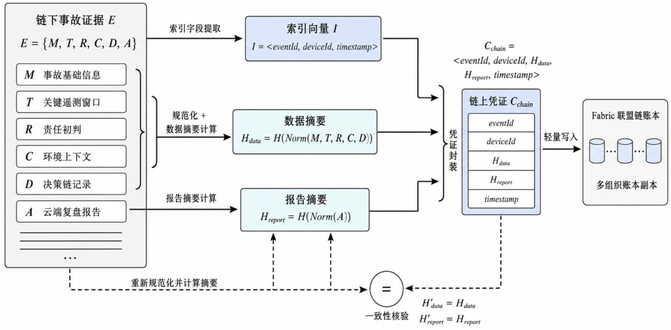
图 2.14：长文本事故证据的轻量化上链过程
在“2.4.1.3 事故触发与结构化证据生成”中我们已经将一次事故形成的链下证据表示为$E=M,T,R,C,D,A$。系统并不将 $E$ 直接写入链上，而是从中提取轻量索引字段，构造结构化索引向量：
$$\begin{aligned}I=⟨eventId,deviceId,timestamp⟩\#(2.18)\end{aligned}$$
与此同时，系统对链下证据进行规范化处理，消除字段顺序、空值表达和格式差异对摘要计算的影响。设规范化函数为 $Norm(⋅)$，哈希函数为 $H(⋅)$，则事故数据摘要可表示为：
$$\begin{aligned}H_{data}=H(Norm(M,T,R,C,D))\#(2.19)\end{aligned}$$
云端复盘报告单独形成报告摘要：
$$\begin{aligned}H_{report}=H(Norm(A))\#(2.20)\end{aligned}$$
在此基础上，系统将索引字段与摘要字段封装为链上凭证向量：
$$\begin{aligned}C_{chain}=⟨eventId,deviceId,H_{data},H_{report},timestamp⟩\#(2.21)\end{aligned}$$
该凭证向量即为链上写入的核心内容。与完整事故证据相比，$C_{chain}$仅保留定位证据和验证证据所需的最小字段集合，使区块链不承担原始数据存储任务，而承担可信锚定任务。这样既降低了链码处理负担，也减少了敏感行车数据长期暴露在链上账本中的风险。
为使轻量化上链过程更具工程可实现性，本项目将事故证据凭证生成过程抽象为算法 2.1。该算法的目标不是保存完整事故材料，而是从链下证据中提取可定位、可校验、可上链的最小凭证集合。
算法2.1：事故证据凭证生成算法
输入:
E={M,T,R,C,D,A}事故证据包，eventId 事故编号，deviceId 设备标识，timestamp 凭证生成时间
输出:
C_chain 链上凭证向量
1: function GenerateChainCredential(E, eventId, deviceId, timestamp)
2: (M, T, R, C, D, A) ← ParseEvidence(E)
3: I ← <eventId, deviceId, timestamp>
4: dataPart ← Norm(M, T, R, C, D)
5: reportPart ← Norm(A)
6: H_data ← H(dataPart)
7: H_report ← H(reportPart)
8: C_chain ← <eventId, deviceId, H_data, H_report, timestamp>
9: return C_chain
10: end function
算法 2.1 中，$ParseEvidence(⋅)$ 用于从事故证据包中提取事故基础信息、关键遥测、责任初判、环境上下文、决策链和云端复盘报告。通过该算法，系统将大体量事故证据压缩为链上凭证向量 $C_{chain}$，使 Fabric 链上交易只承载索引字段和摘要字段，从而降低链码执行与账本存储压力。
面向高并发事故上报场景，轻量化上链具有直接的性能意义。链上交易规模越小，背书节点模拟执行和排序服务打包处理的压力越低，账本同步与后续查询也更容易保持稳定。本项目通过结构化索引提取、规范化摘要计算和凭证向量封装，将复杂事故材料转化为可快速写入和可重复核验的链上记录，为后续 Fabric 高并发存证处理机制奠定基础。

2.4.3.2 基于 Fabric 的高并发存证处理机制
在上一节中，系统已将完整事故材料转化为链上凭证向量，降低了单笔存证交易的数据规模。然而，在车队运营、园区道路和区域交通异常等场景下，事故或异常事件仍可能在短时间内集中上报。此时，区块链模块面对的不只是单笔交易体积问题，还包括链码执行、交易排序、背书校验和账本提交等环节的并发处理压力。因此，本项目在轻量化上链设计的基础上，进一步利用 Hyperledger Fabric 的分阶段交易处理机制支撑高并发事故存证。
Fabric 与传统区块链系统的重要区别在于其采用执行、排序和验证相分离的交易流程。客户端提交存证请求后，背书节点首先对交易进行模拟执行，生成读写集并返回背书签名[30-31]；随后，排序服务并不重新执行链码，而是对交易进行排序和打包，形成区块；最后，提交节点根据背书策略和读写集版本对交易进行验证，并将合法交易写入账本。该机制避免了所有节点重复执行完整交易，使不同节点能够承担不同处理任务，从而更适合联盟链场景下的并发交易处理。
结合本项目的事故存证流程，单笔链上交易可抽象为：
$$\begin{aligned}Tx_{i}=⟨eventId_{i},deviceId_{i},H_{data,i},H_{report,i},t_{i}⟩\#(2.22)\end{aligned}$$
其中，$eventId_{i}$ 表示事故编号，$deviceId_{i}$ 表示设备标识，$H_{data,i}$ 表示事故数据摘要，$H_{report,i}$ 表示复盘报告摘要，$t_{i}$ 表示凭证生成时间。与完整事故证据相比，$Tx_{i}$ 仅包含索引字段和摘要字段，能够降低背书节点链码执行和排序服务打包处理的负担。当短时间内产生多条事故存证请求时，可将并发请求批次表示为：
$$\begin{aligned}B_{k}=\{Tx_{1},Tx_{2},…,Tx_{m}\}\#(2.23)\end{aligned}$$
Fabric 对该批次交易的处理过程可抽象为：
$$\begin{aligned}B_{k}\overset{Endorse}{⟶}B_{k}^{e}\overset{Order}{⟶}B_{k}^{o}\overset{Validate}{⟶}B_{k}^{c}\#(2.24)\end{aligned}$$
其中，$Endorse$ 表示背书执行阶段，$Order$ 表示排序打包阶段，$Validate$ 表示验证提交阶段，$B_{k}^{c}$ 表示最终写入账本的有效交易集合。
如图 2.15 所示，在高并发存证场景下，系统并不是将所有事故请求压入单一处理节点，而是使不同批次在 Fabric 的不同阶段中错位推进。以批次 $B_{1}$、$B_{2}$、$B_{3}$ 为例，当 $B_{1}$ 进入排序打包阶段时，$B_{2}$ 可以进入背书执行阶段；当 $B_{1}$ 进入验证提交阶段时，$B_{2}$ 已进入排序打包阶段，、$B_{3}$ 则进入背书执行阶段。该流水线式处理方式使背书、排序和验证阶段能够持续工作，缓解单一阶段阻塞带来的吞吐下降问题。
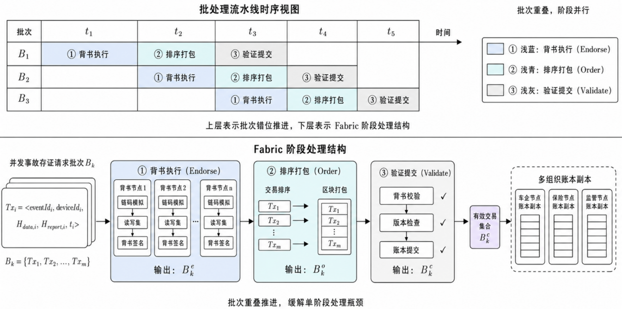
图 2.15：Fabric 高并发事故存证流水线批处理机制
在工程实现中，本项目的链上写入对象已经经过轻量化封装，链码只需处理事故编号、设备标识、数据摘要、报告摘要和时间信息等核心字段，不直接处理原始遥测序列和完整复盘文本。这样一方面减少了背书阶段的链码执行成本，另一方面降低了排序阶段的交易体积和提交阶段的验证压力。对于高并发场景而言，轻量交易结构与 Fabric 分阶段处理机制相结合，可以避免大体量事故材料直接冲击链上处理流程。
同时，云端模块在完成证据包生成和摘要计算后，可将链上写入视为可信固化任务进行处理。用户侧首先获得事故复盘结果和证据摘要，随后由系统完成 Fabric 交易提交和链上凭证返回。该设计使事故分析过程与链上确认过程在逻辑上解耦，能够降低突发上报场景下用户请求对链上确认时间的直接依赖。
因此，本项目的高并发存证处理并不是单纯依赖 Fabric 平台性能，而是由轻量化交易结构、分阶段交易模型和可信固化任务解耦共同支撑。完整事故材料保留在链下，链上仅处理摘要凭证；背书、排序和验证阶段各自承担不同任务；事故复盘与链上确认之间保持清晰边界。该机制使系统能够在保证事故证据可信固化的同时，提高多车辆并发上报场景下的存证处理稳定性。

2.4.3.3 多主体背书与可信协同机制
智能汽车事故追责具有明显的多主体特征。事故发生后，车主关注车辆是否真实记录了事故过程，车企需要证明辅助驾驶系统和车辆状态记录的完整性，保险机构需要依据可信证据开展理赔判断，监管或检测机构则需要对争议事件进行独立核验。若事故证据仅保存在单方车企后台，车主可能质疑其是否被选择性提供；若证据仅保存在用户本地，车企和保险机构也可能质疑其是否被事后修改。因此，事故证据的可信性不只取决于是否存在数据，还取决于证据生成和固化过程能否被多方共同确认。
第一章相关工作表明，AND 型多组织背书通常会带来更高的交易延迟，但其优势在于能够提升证据确认过程中的多主体可信度。面向智能汽车事故追责场景，系统不能仅追求单笔交易最快写入，而需要在性能与可信性之间取得平衡。因此，本项目在原型系统中采用双组织背书思路，并通过前述轻量化上链设计降低单笔交易负载，以减少多组织背书对整体吞吐的影响。该设计并不是简单增加节点数量，而是将事故凭证的确认权从单一主体扩展到多个组织，使事故证据在写入账本前具备跨主体确认基础。
在 Fabric 中，交易需要满足背书策略后才能进入排序和提交阶段。结合本项目双组织网络，可将事故凭证交易 $Tx_{i}$ 的背书集合表示为：
$$\begin{aligned}E(Tx_{i})=\{sig_{Org1}(Tx_{i}),sig_{Org2}(Tx_{i})\}\#(2.25)\end{aligned}$$
其中，$sig_{Org1}(Tx_{i})$ 和 $sig_{Org2}(Tx_{i})$ 分别表示 Org1 与 Org2 对事故凭证的背书签名。当两个组织的背书均满足策略要求时，交易才进入后续账本提交流程；若任一组织背书缺失，则交易无法通过策略校验。
如图 2.16 所示，事故凭证 $Tx_{i}$ 分别发送至 Org1 Peer 和 Org2 Peer，两个组织节点完成链码模拟和背书签名后，再由背书策略进行校验。当前系统基于 Fabric 双组织网络运行，上链调用同时面向 Org1 与 Org2 的 Peer 节点发起交易提案，具备双组织背书的原型基础。实际部署时，Org1 与 Org2 可进一步映射为车企、检测机构、保险或监管节点，以适应不同事故追责场景下的可信协同需求。
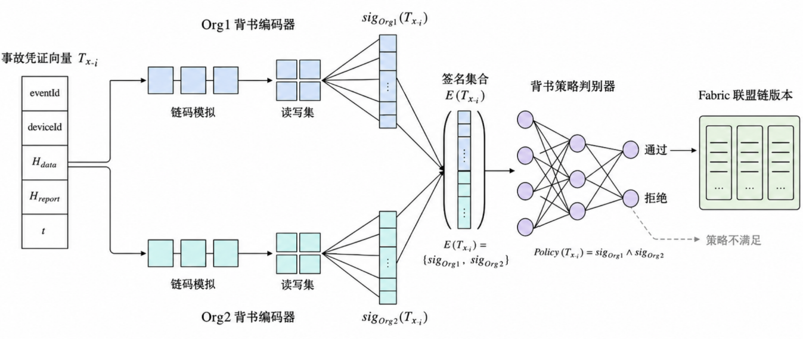
图 2.16：多主体背书与可信协同机制
通过该机制，系统将事故证据从单方保存转化为多方确认。链上写入的是轻量化摘要凭证，多组织共同确认的是该凭证交易的生成和提交过程，而不是在各节点扩散完整事故材料。由此，系统在增强证据可信性的同时，也兼顾了隐私保护和链上处理效率。

2.4.3.4 面向追责核验的链上查询机制
事故凭证完成链上写入后，系统仍需要解决后续追责过程中的证据核验问题。对于车主、车企、保险机构或监管部门而言，链上存证的价值不仅在于证明某条记录曾经被写入账本，更在于能够判断当前持有的事故材料是否与上链时保持一致。如果不同主体持有的事故报告或证据包存在差异，系统需要提供统一的查询和比对方法，用于识别证据是否被修改、版本是否一致以及链上是否存在对应凭证。
本项目的链上查询机制延续前述轻量化上链设计。链下保存完整事故材料，链上保存用于定位和校验的摘要凭证。设待核验的链下事故材料为 $E'$，其中包含事故基础信息 $M'$、关键遥测 $T'$、责任初判 $R'$、环境上下文 $C'$、决策链记录 $D'$ 和复盘报告 $A'$。系统首先根据查询键 $q$ 访问 Fabric 账本，获取链上凭证：
$$\begin{aligned}C_{chain}=⟨eventId,deviceId,H_{data},H_{report},timestamp⟩\#(2.26)\end{aligned}$$
其中，$H_{data}$ 和 $H_{report}$ 分别为上链时保存的事故数据摘要和复盘报告摘要。若链上无法查询到对应凭证，则说明该事故材料尚未完成存证，或查询键与链上记录不匹配。
在获得链上凭证后，系统对当前待核验证据重新执行与上链阶段一致的规范化和摘要计算过程：
$$\begin{aligned}H'_{data}=H(Norm(M',T',R',C',D'))\#(2.27)\end{aligned}$$
$$\begin{aligned}H'_{report}=H(Norm(A'))\#(2.28)\end{aligned}$$
随后，系统将重新计算得到的 $H'_{data}$、$H'_{report}$ 与链上凭证中的 $H_{data}$、$H_{report}$ 进行比对。核验函数可表示为：
$$\begin{aligned}Verify(E',C_{chain})=\left\{\begin{aligned}1,H'_{data}=H_{data}∧H'_{report}=H_{report} \\ 0,otherwise\end{aligned}\right.\#(2.29)\end{aligned}$$
当 $Verify(E',C_{chain})=1$ 时，说明当前事故材料与链上存证时保持一致；当结果为 0 时，说明事故数据部分或复盘报告部分可能发生变化，需要进一步定位差异来源。
为使核验过程更具工程可操作性，本项目将链上查询与完整性核验过程抽象为算法 2.2。
算法2.2：链上查询与完整性核验算法
输入:
E' 待核验事故数据，A' 待核验复盘报告，q 链上查询键
输出:
result 核验结果，diffType 差异类型
1: function VerifyEvidence(E', A', q)
2: $\text{C}\text{_}\text{c}\text{h}\text{ain}$← QueryLedger(q)
3: if C_chain = ∅ then
4: result ← 未存证
5: diffType ← 链上无对应凭证
6: return result, diffType
7: end if
8: H_data ← C_chain.H_data
9: H_report ← C_chain.H_report
10: (M', T', R', C', D') ← ParseEvidence(E')
11: H'_data ← H(Norm(M', T', R', C', D'))
12: H'_report ← H(Norm(A'))
13: if H'_data = H_data and H'_report = H_report then
14: result ← 核验通过
15: diffType ← 无差异
16: else if H'_data ≠ H_data and H'_report = H_report then
17: result ← 核验未通过
18: diffType ← 事故数据不一致
19: else if H'_data = H_data and H'_report ≠ H_report then
20: result ← 核验未通过
21: diffType ← 复盘报告不一致
22: else
23: result ← 核验未通过
24: diffType ← 事故数据与复盘报告均不一致
25: end if
26: return result, diffType
27: end function
在项目实现中，系统通过 Go 网关调用 Fabric 链码查询接口，根据链上摘要或查询键检索对应存证记录。链码返回的记录中包含交易编号、哈希值、上链时间、设备标识和数据载荷等信息，前端可以据此展示存证状态和链上凭证内容。与普通数据库查询不同，链上查询结果不仅用于展示历史记录，更用于和当前链下证据进行摘要比对，从而判断证据是否保持完整[29]。
该机制使区块链模块从单纯的凭证写入扩展为面向追责的可信核验工具。任一主体在获得事故材料后，都可以按照相同规则重新计算摘要并查询链上凭证，进而判断该材料是否与上链时一致。对于责任争议场景，该过程能够提供明确的技术依据：若摘要一致，则说明材料内容未发生变化；若摘要不一致，则说明证据版本存在差异或可能被修改，需要进一步开展人工复核或补充取证。通过链上查询与完整性核验，系统最终形成从事故取证、云端复盘、链上存证到追责核验的闭环。

第三章 作品测试与分析

3.1 测试目标与实验环境
为验证本项目在智能汽车事故溯源追责场景下的实际可用性，本章从功能完整性，运行稳定性和复盘有效性三个方面开展测试。测试对象覆盖用户侧交互流程，链端存证服务，Fabric 网络状态和云端 AI 复盘过程。通过页面操作测试，接口验证，性能压力测试和对比实验，综合评估系统能否支撑事故证据从端侧形成到云端解释，再到链上固化和后续核验的完整应用过程。
本章测试内容按照系统运行链路展开。首先围绕用户侧使用流程开展功能验证，重点考察车机端在事故追责任务中的交互完整性，分析可用性和存证可达性。随后对系统运行性能进行测试，重点关注页面响应，链上写入，不同数据规模和并发负载下的稳定表现。最后对云端 AI 事故复盘能力进行实验分析，比较不同生成方式，不同输入条件和不同提示词策略对复盘质量的影响。

3.1.1 测试目标
本章测试并不只关注单个模块是否能够运行，而是从事故追责系统的整体使用过程出发，验证系统在真实业务链路中的可用性和可信性。测试目标主要包括以下五个方面，如表 3.1 所示。
表 3.1：测试目标与验证内容
测试方向 | 验证目标 | 主要测试内容 | 对应能力
系统功能测试 | 验证用户侧操作链路是否完整 | 车机页面流程，事故详情展示，AI 分析交互，链上存证操作 | 系统可用性
链端功能测试 | 验证链上记录能否查询和核验 | 主机查询，链上 Hash 查询，交易编号查看 | 证据可追溯性
区块链存证测试 | 验证事故证据能否可信写入并抵抗篡改 | 基础上链，链上查询，Hash 变化检测，异常输入拦截 | 可信存证能力
系统性能测试 | 验证系统在不同运行负载下是否稳定 | 页面加载，接口响应，单次上链，数据规模变化，并发压力 | 工程稳定性
云端 AI 测试 | 验证结构化输入和提示词设计对复盘质量的提升作用 | 主实验，消融实验，提示词工程实验 | 事故解释能力
通过上述测试，可以分别回答三个核心问题。第一，用户能否通过车机页面完成事故追责流程。第二，系统能否在链端形成可查询和可核验的存证凭证。第三，云端 AI 复盘结果是否受到端侧结构化证据和提示词约束的有效支撑。三类问题分别对应本项目的端侧取证能力，链上可信能力和云端解释能力。

3.1.2 测试环境
本项目测试环境由端侧应用，云端 AI 服务和区块链存证网络共同组成。端侧环境用于支撑事故信息展示和用户操作验证。云端环境用于接收事故材料并生成复盘报告。区块链环境用于完成事故证据摘要写入和后续完整性核验。具体配置如表 3.2 所示。
表 3.2：测试环境配置
环境类别 | 配置内容 | 说明
端侧应用环境 | Android 车机应用与本地调试环境 | 用于展示事故页面，执行端侧推理和触发用户操作
云端后端环境 | FastAPI 服务 | 用于接收事故材料并调用云端 AI 生成复盘结果
大模型服务环境 | Qwen 大语言模型接口 | 用于生成事故复盘报告
区块链网络环境 | Hyperledger Fabric 本地测试网络 | 用于模拟多组织联盟链存证环境
区块链接口环境 | Go 封装的链端 API | 用于事故数据上传，链上查询和 Hash 返回
测试脚本环境 | Python 脚本和压力测试脚本 | 用于生成测试请求，统计实验指标并绘制结果图
运行平台 | 本地笔记本与虚拟化环境 | 用于部署后端服务，Fabric 网络和测试程序
在系统功能测试中，端侧应用运行于 Android 车机模拟与本地调试环境。测试人员按照用户实际操作路径进入首页，事故列表页和事故详情页，验证系统能否完成事故信息展示，AI 复盘调用，离线降级处理和链上存证提交。在链端功能测试中，系统通过主机环境直接访问区块链服务，检查链上记录能否按照 Hash 或交易编号完成查询。
在系统性能测试中，车机侧主要记录页面加载时间，本地推理耗时，内存占用和关键交互帧率。区块链侧主要记录单次上链时延，不同数据规模下的响应变化，阶梯并发压力下的吞吐量和 Fabric 节点资源占用。云端 AI 测试使用预设事故样本集作为输入，通过自动化脚本批量调用不同生成方案，并结合统计指标评价复盘报告的证据覆盖程度，责任解释一致性，结构化合规性和事实错误情况。
通过上述环境配置，本章测试能够覆盖端侧展示，云端分析和链上存证三个核心环节。该测试设计既能验证系统在演示场景下的完整流程，也能从接口稳定性和实验指标角度分析各模块的实际效果，为后续系统优化和应用扩展提供依据。

3.2 系统功能测试

3.2.1 车机页面功能测试
为验证溯安行在用户侧的实际使用效果，本项目开发了 Android 车机前端展示系统。该系统面向智能汽车事故追责场景，提供车辆安全状态展示和事故溯源入口。首页以事故溯源功能为核心，同时保留驾驶辅助相关安全模块，使用户能够从车机端进入事故记录查看，事故过程分析和链上存证等关键流程。本节围绕车机页面的主要功能进行测试，验证系统在用户操作层面的完整性和可用性。

3.2.1.1 首页及功能选择页面
主页顶部卡片用于展示当前时间，日期和监控状态。页面下方设置实时监控，事故取证和责任存证三个功能标签，用于提示系统正在以 20Hz 频率持续采集车辆状态数据。系统启动后会自动拉起前台监控服务，并在通知栏展示事故溯源监控状态，采样频率和事故窗口保留信息，使用户能够明确感知系统处于持续监测状态，如图 3.1 所示。

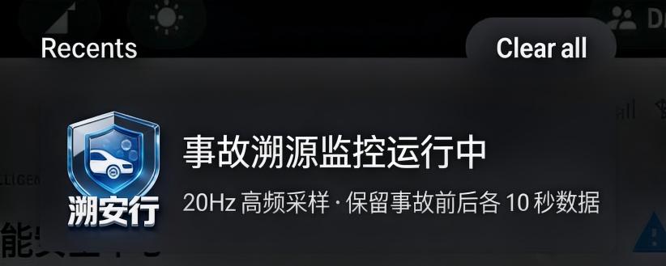
图 3.1：前台服务通知栏

首页功能区如图 3.2 所示。用户点击事故溯源卡片后，系统进入事故事件列表页面，用于查看历史事故记录和后续分析结果。
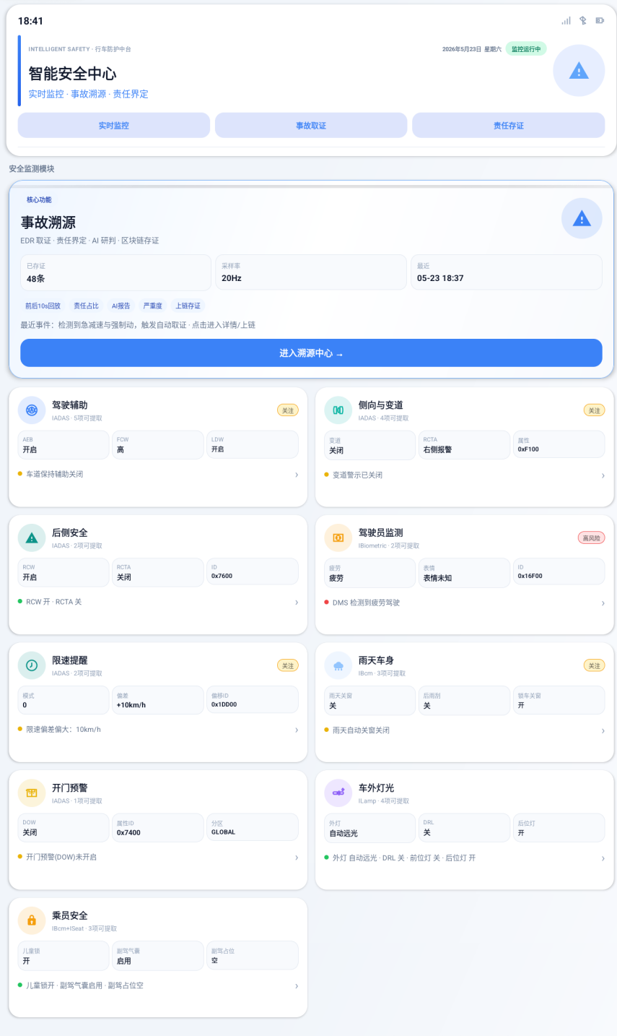
图 3.2：系统首页及功能选择页面
其余安全功能卡片对应不同车辆安全能力，点击后进入模块详情页。该页面展示模块说明，能力标签，可提取参数和实时状态值。用户可通过顶部返回按钮回到主页，模块详情页如图 3.3 所示。

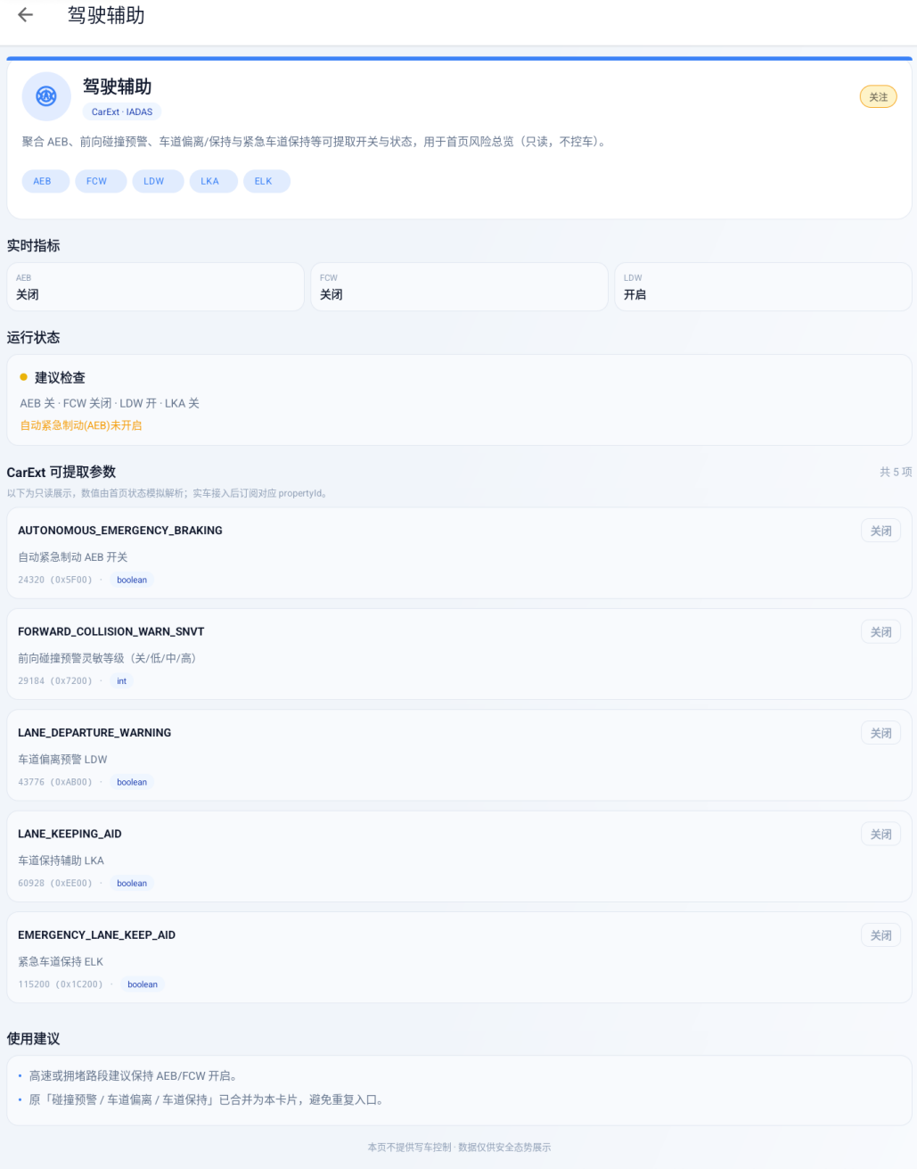
图 3.3：模块详情页

3.2.1.2 事故溯源列表页面
事故溯源列表页面用于展示系统已检测并持久化的事故事件。数据来源包括内置示例事件和前台监控服务实时生成的新事件。每条记录展示事故编号，发生时间，地理位置和简要原因，便于用户快速定位需要查看的事故。
用户点击任一事故记录后，系统跳转至对应的事故溯源详情页面。该流程验证了从事故记录索引到完整分析结果展示的页面跳转能力，也说明系统能够将端侧检测结果组织为可供用户检索的事故事件列表。事故溯源列表页如图 3.4 所示。
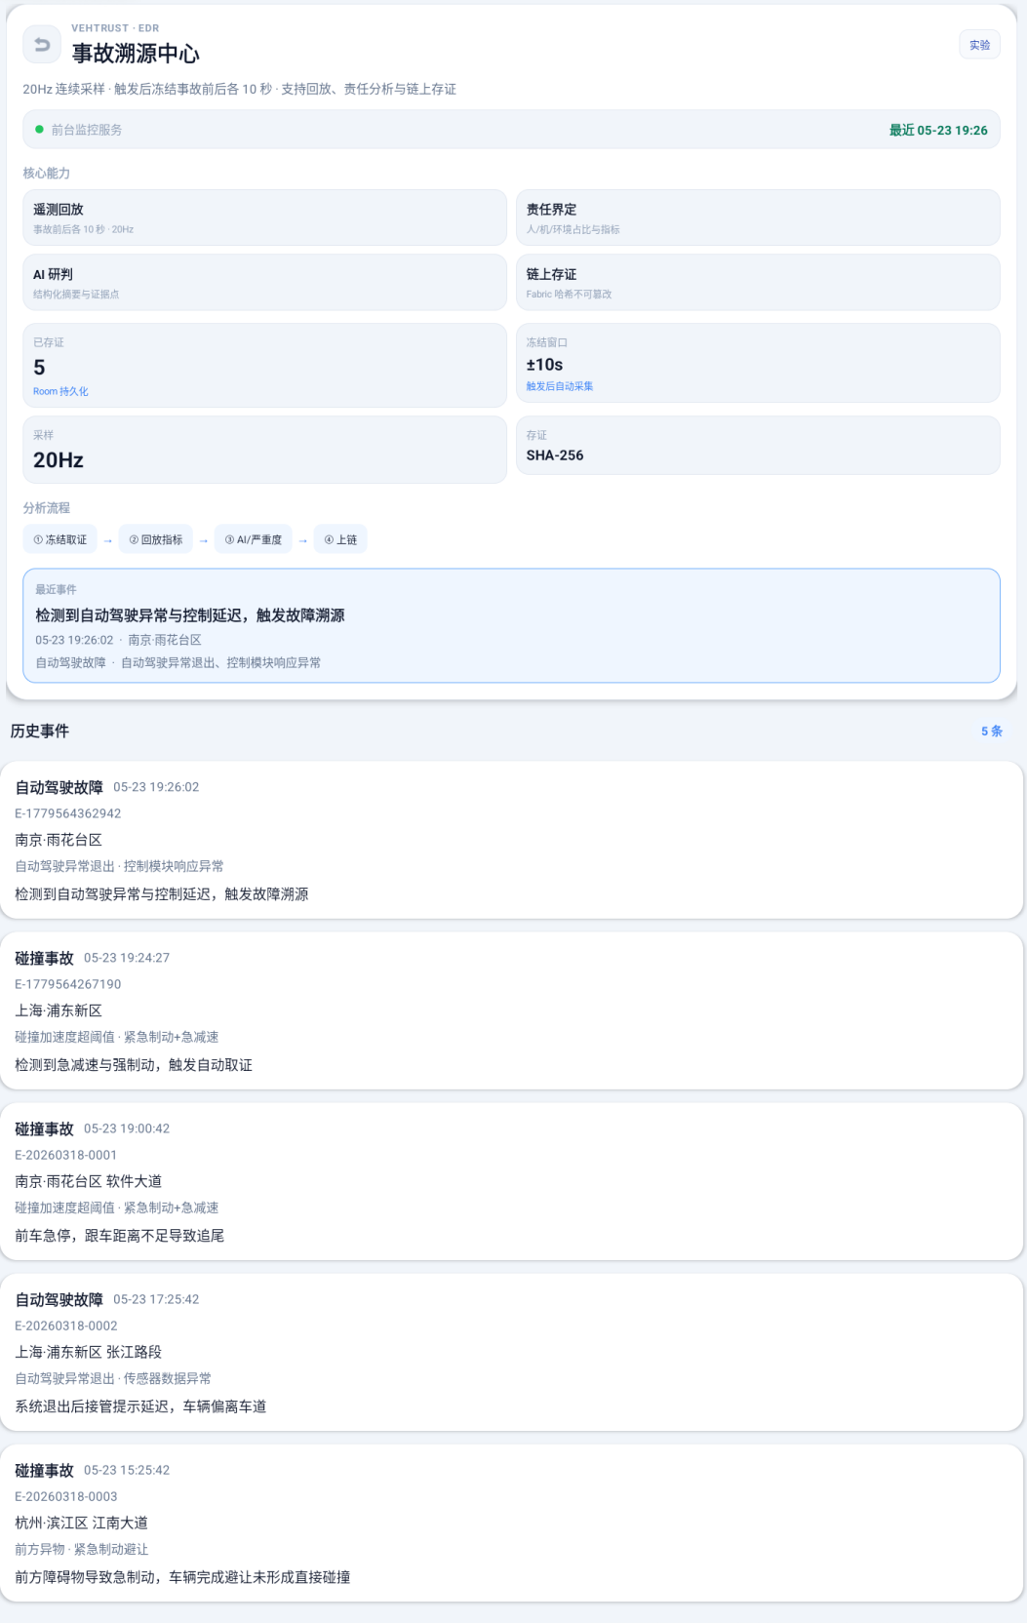
图 3.4：事故溯源列表页

3.2.1.3 事故溯源详情页面
事故溯源详情页是车机端事故追责功能的核心页面。该页面采用纵向滚动布局，将事故基础信息，责任分析结果，模型研判结果，云端复盘内容，事故回放数据和区块链存证状态集中展示。用户可通过滑动页面查看完整事故材料，以下按页面展示顺序说明各功能模块的测试内容。
（1）事件基本信息与事发位置地图
页面顶部展示事故编号，事故类型，发生时间，地理坐标和触发原因摘要。事发位置地图通过内嵌 WebView 加载事故坐标，并在地图中标注事件位置。用户可进行缩放和拖动操作，也可通过页面按钮调用外部地图应用查看同一位置。该模块用于验证事故基础信息是否能够被正确展示，并检验地理位置数据是否能够与地图组件完成联动，测试页面如图 3.5 所示。
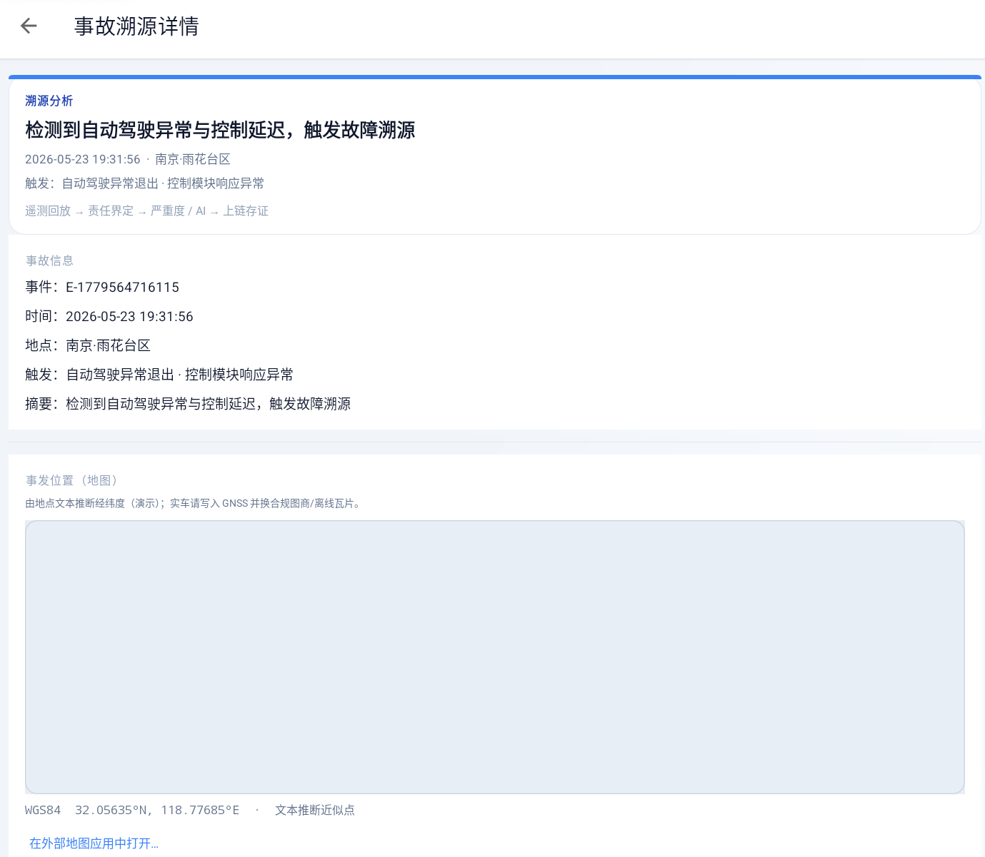
图 3.5：事件基本信息与事发位置地图
- 责任分析指标
责任分析指标区域用于展示端侧可解释责任初判结果。系统将事故窗口中的驾驶员反应，制动变化，车辆减速度和主动安全响应等特征整理为六项关键指标，并以横向卡片形式呈现。具体指标如表 3.7 所示。
表 3.7：责任分析指标
指标 | 说明
反应时间 | 从危险检测到驾驶员开始制动的时间间隔
制动上升时间 | 制动压力从 20% 升至 80% 的耗时
峰值减速度 | 制动过程中最大纵向减速度
AEB 介入延迟 | 自动紧急制动相对事故时刻的延迟
制动时 TTC | 开始制动时的碰撞剩余时间
制动有效性 | 2 秒内是否达到强制动
每项指标均附带状态标签，用于辅助用户理解事故中的操作特征和车辆动态响应。该模块验证了端侧责任分析结果在车机端的可视化能力，页面效果如图 3.6 所示。
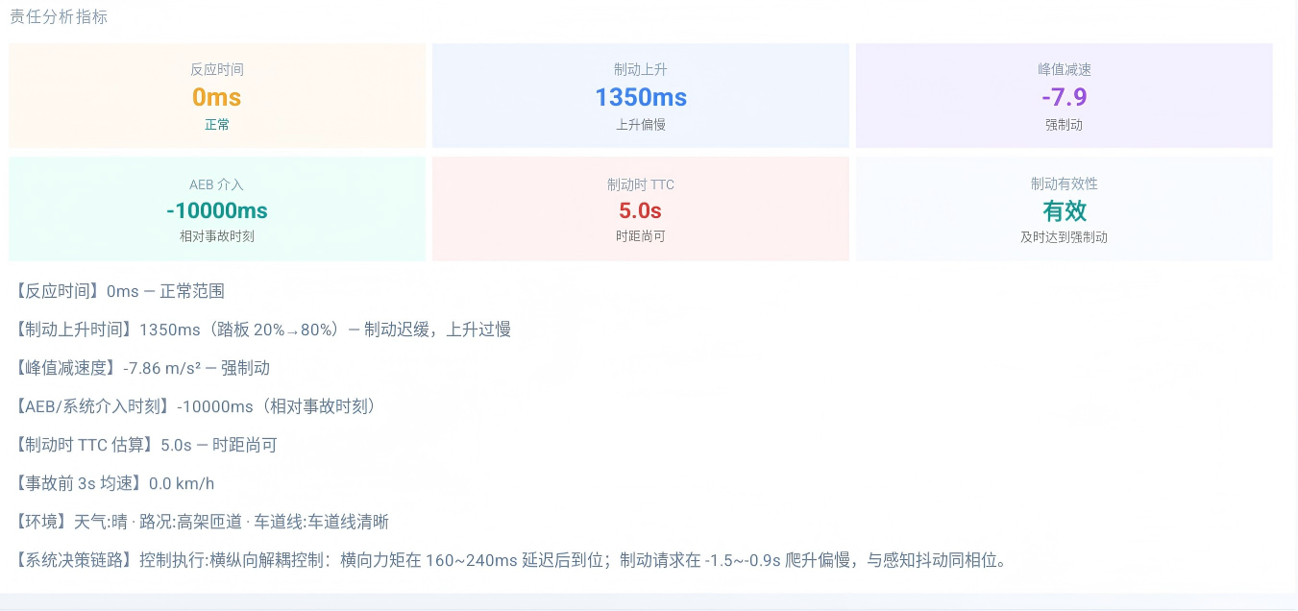
图 3.6：责任分析指标
- 责任界定
责任界定模块在责任分析指标的基础上，进一步给出驾驶员，车辆系统和外部环境三类因素的责任占比。页面通过进度条和百分比数值呈现分析结果，并配合说明文本解释主要责任来源。该模块用于验证系统能否将端侧计算结果转化为用户可理解的责任判断信息，测试效果如图 3.7 所示。
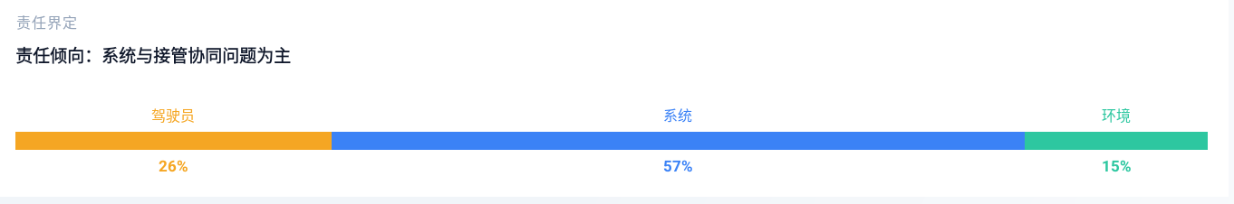
图 3.7：责任界定
- 深度学习时序分析
深度学习时序分析模块用于展示端侧轻量模型对事故时序数据的推理结果。页面输出模型名称，预测标签，整体风险评分和事故类型置信度，并展示驾驶员风险，系统风险和环境风险的分项评分。系统同时列出关键证据点，用于说明模型判断所依据的主要特征。该模块验证了端侧模型结果在前端页面中的解析和展示能力，测试页面如图 3.8 所示。
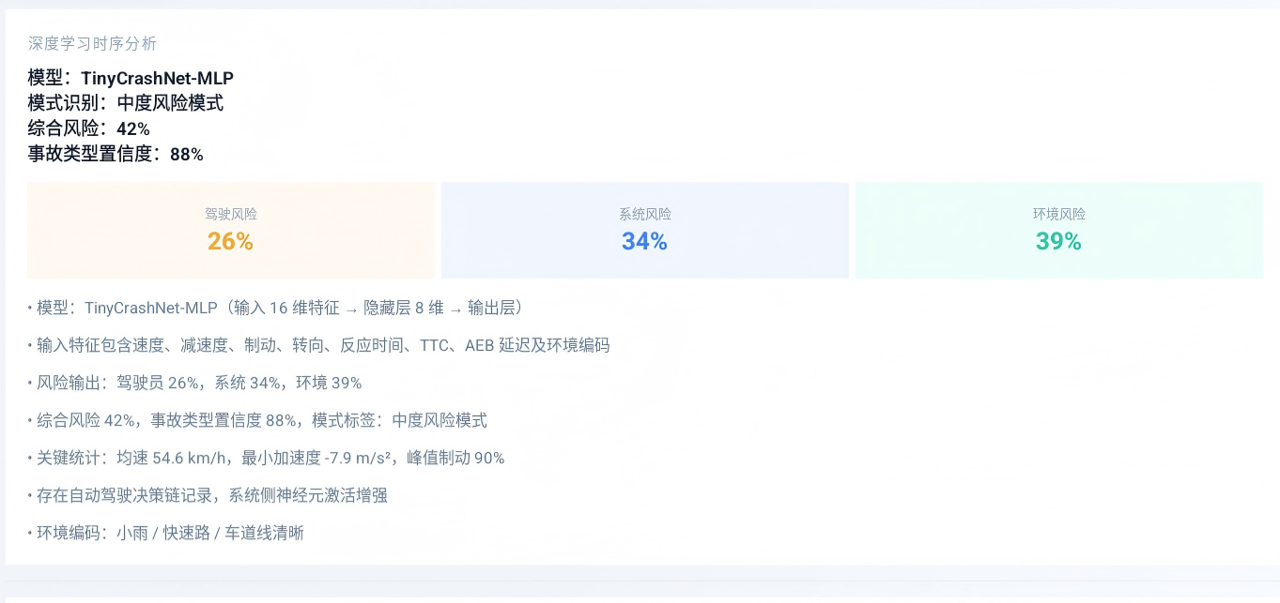
图 3.8：深度学习时序分析
- 碰撞严重度预测
碰撞严重度预测模块用于在端侧对事故后果进行快速研判。该功能基于内置离线模型运行，不依赖云端网络环境。用户点击生成碰撞严重度预测按钮后，系统结合事故窗口内的车辆状态和碰撞特征，输出严重程度分类，置信度，严重度指数，类别概率分布，关键影响因素和模型版本信息。
该模块使车机端在网络不可用的情况下仍能提供基础事故研判结果，为后续责任分析，AI 复盘和链上存证提供补充依据。测试页面如图 3.9 所示。

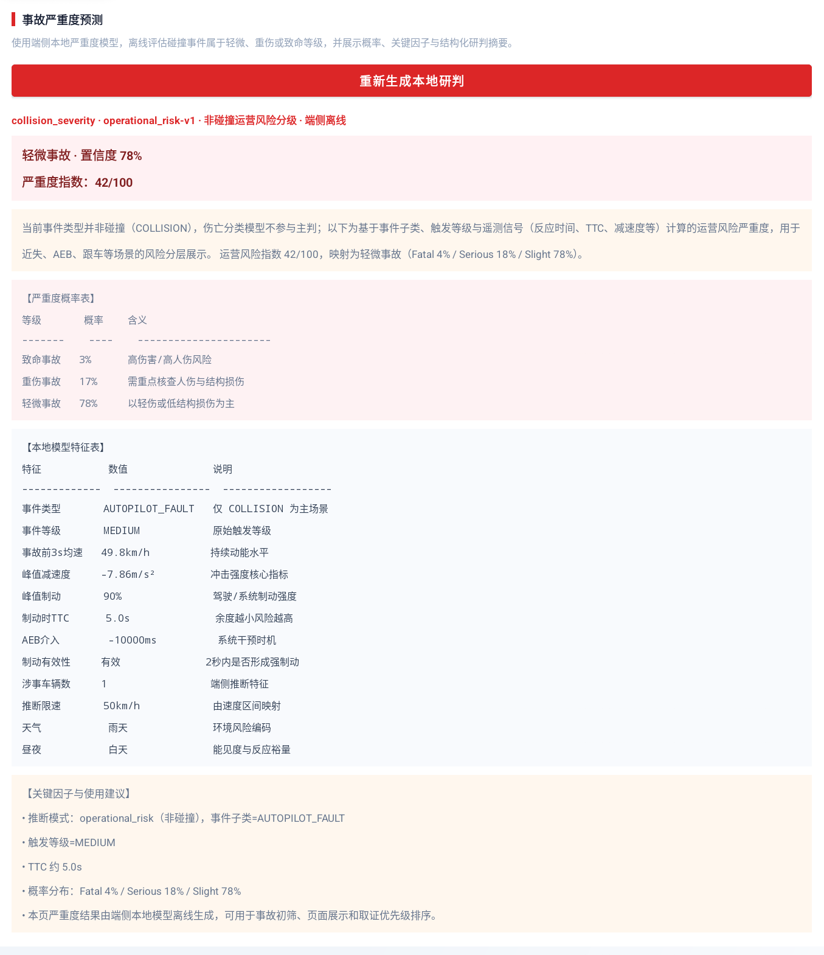
图 3.9：碰撞严重度预测
- AI 事故分析
AI 事故分析模块用于对事故过程进行云端复盘，如图 3.10 所示。当后端服务正常运行时，用户点击发起 AI 事故分析按钮后，系统将事故基础信息，端侧责任初判，环境快照，决策链内容和关键遥测片段提交至云端模型。云端完成分析后返回结构化结果，内容包括事故摘要，责任判断，综合分析，关键证据，改进建议和模型说明等部分。
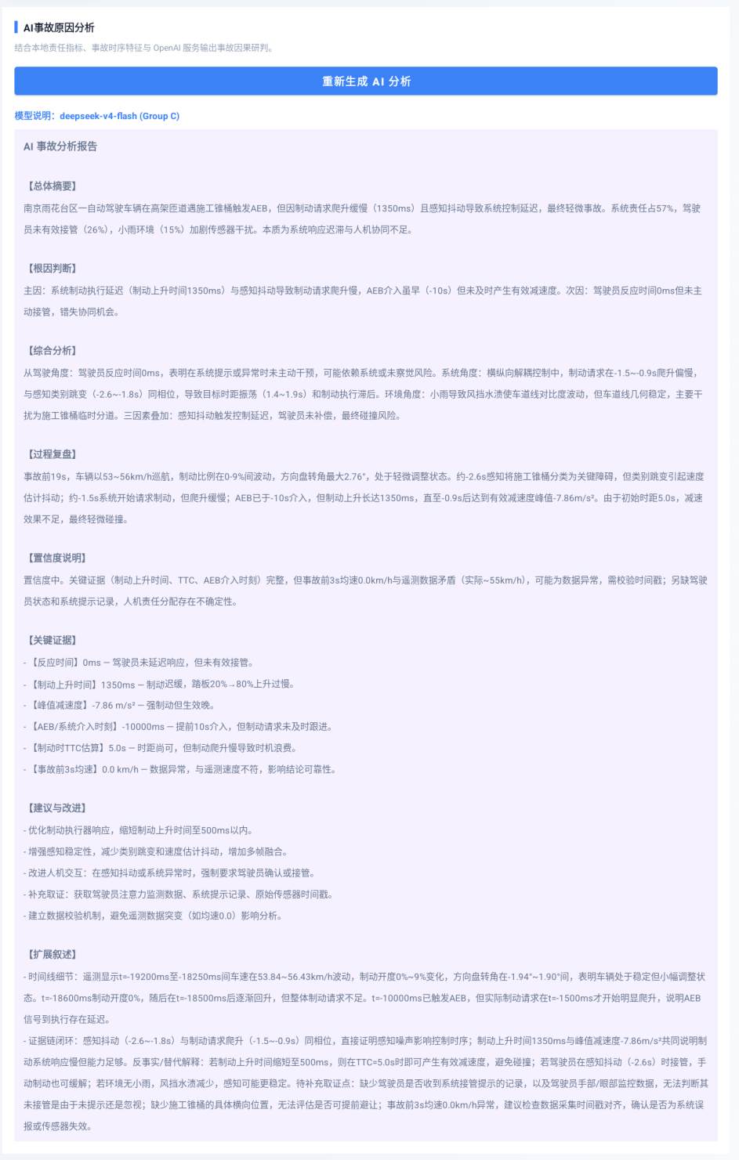
图 3.10 ：AI 分析成功结果
该模块的作用不只是生成说明文本，而是将端侧取证结果转化为更容易理解的事故复盘报告。通过结构化输出，用户能够快速了解事故经过，主要风险来源和后续处理建议。
当后端服务未启动或网络不可达时，系统会自动触发离线降级机制。此时页面给出明确状态提示，并由本地规则生成基础分析结果，避免用户看到空白页面或异常崩溃。离线降级效果如图 3.11 所示。

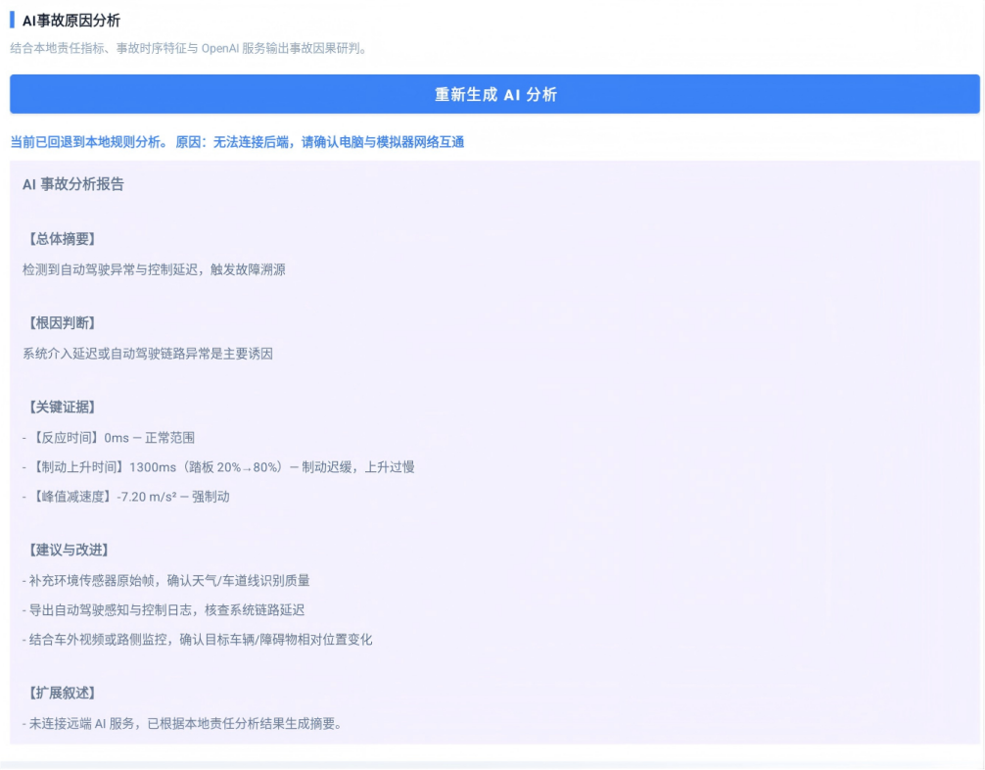
图 3.11：AI 分析离线降级结果
- 事故动画放映
事故动画放映模块用于以可视化方式还原事故窗口内的车辆状态变化。系统以碰撞触发时刻为时间原点，截取事故前后各 10 秒的传感器数据，并按照 20Hz 采样频率生成回放序列。页面集成 3D 场景视图，并同步展示车辆状态和遥测曲线，使用户能够观察事故发生前后的动态变化，如图 3.12 所示。
用户可通过播放按钮查看自动回放，也可拖动进度条定位到指定时间点。回放过程中，页面会同步更新当前时刻的动力学状态和控制状态。该模块验证了事故窗口数据在前端的时间同步能力和交互展示能力。
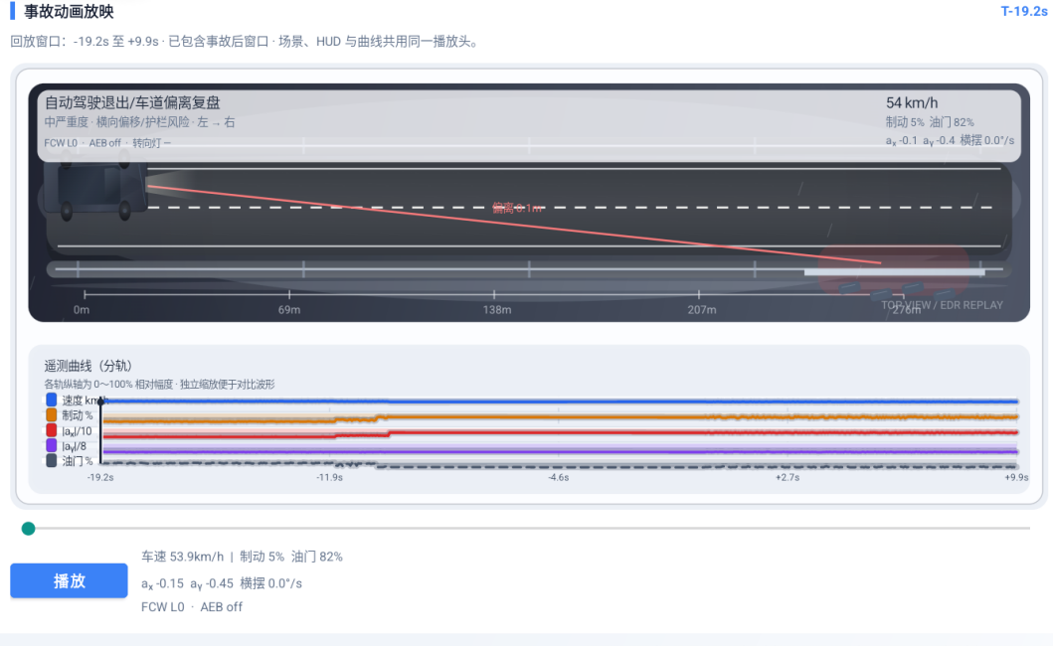
图 3.12：事故动画放映
- 遥测数据表
遥测数据表用于展示事故窗口内的关键采样数据。页面以表格形式呈现事故前 10 秒的时间序列，并同步展示均速，峰值速度和峰值制动等统计结果。该模块能够将动画回放中的动态过程转化为可查阅的数据记录，便于用户对事故过程进行细节核验，页面效果如图 3.13 所示。
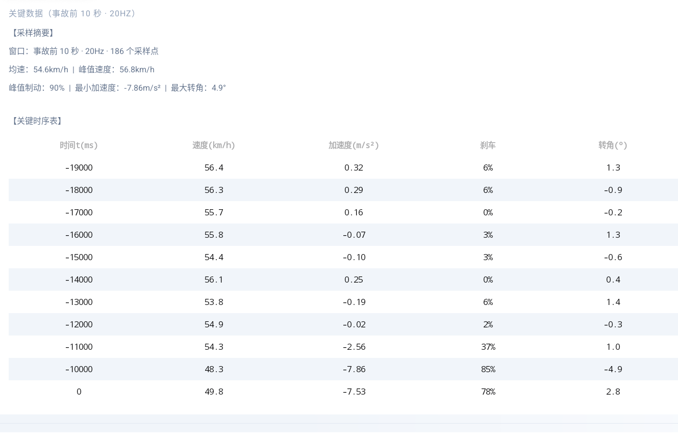
图 3.13：遥测数据表
- 系统决策链路与环境
系统决策链路模块用于展示事故窗口内车辆辅助驾驶系统的关键状态变化。页面从感知，规划和控制三个阶段呈现系统响应过程，并展示天气，路况，障碍物和车道线状态等环境快照。该模块用于验证系统是否能够在事故详情页中呈现车辆系统行为和外部场景条件，为后续 AI 复盘和责任解释提供上下文依据，如图 3.14 所示。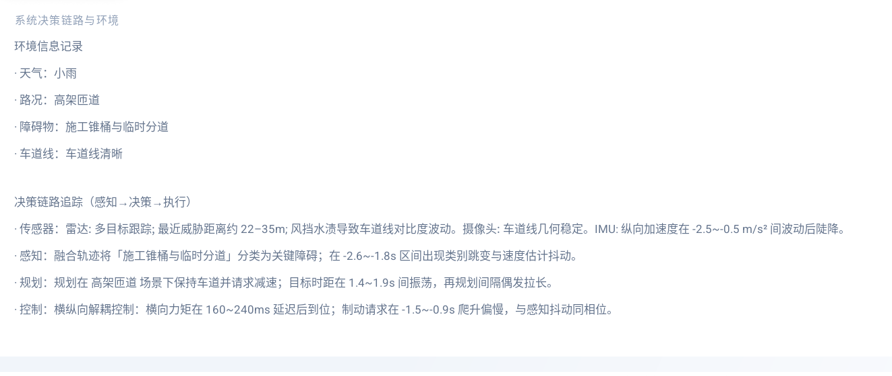
图 3.14：决策链路与环境
- 区块链存证
区块链存证模块用于将事故证据摘要提交至区块链网络。摘要内容包括事件标识，生成时间，责任分析结果和碰撞严重度结果等关键信息。系统完成上链后，页面返回交易哈希和上链时间，作为后续查询核验的存证凭证。
当存证请求成功时，页面显示绿色状态标识，并展示对应的交易哈希和上链时间。此时上链按钮自动切换为已存证状态并被禁用，避免同一事故记录被重复提交，具体效果如图 3.15 所示。
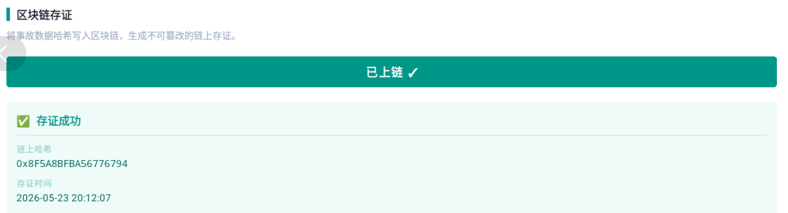
图 3.15：区块链存证成功
当区块链服务不可达或接口返回异常时，系统会在超时后给出失败提示，并保留重新提交入口。用户可在网络或链端服务恢复后再次发起存证请求，失败场景下的页面反馈如图 3.16 所示。
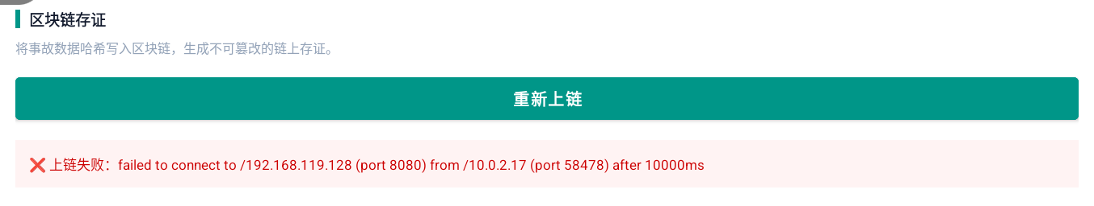
图 3.16：区块链存证失败
综上，页面功能测试全部成功。

3.2.2 链端主机查询功能测试
链端主机查询功能用于验证事故证据完成上链后，系统能否通过 Hash 值从 Fabric 联盟链账本中查询对应记录。该功能面向车企，保险机构，监管人员等后续核验主体，提供独立于车机端页面的链上数据查询入口。与车机端存证成功提示不同，链端主机查询更加关注上链结果是否真实存在，链上记录是否能够被准确读取，以及返回内容是否能够支撑事故追责复核。
页面标题为车机区块链数据查询系统，主要由 Hash 输入框，查询按钮和查询结果展示区域组成。测试人员将车机端或区块链存证接口返回的 Hash 值输入查询框，点击查询数据按钮后，页面向链端查询服务发起请求。若链上存在对应记录，页面会返回查询成功提示，并在结果区域展示完整 JSON 数据。
图 3.17 展示了链端主机查询的初始状态。页面在未输入 Hash 或尚未发起查询时，仅展示查询输入区域和接口调用提示，用于说明该页面通过 Hash 作为链上记录索引。
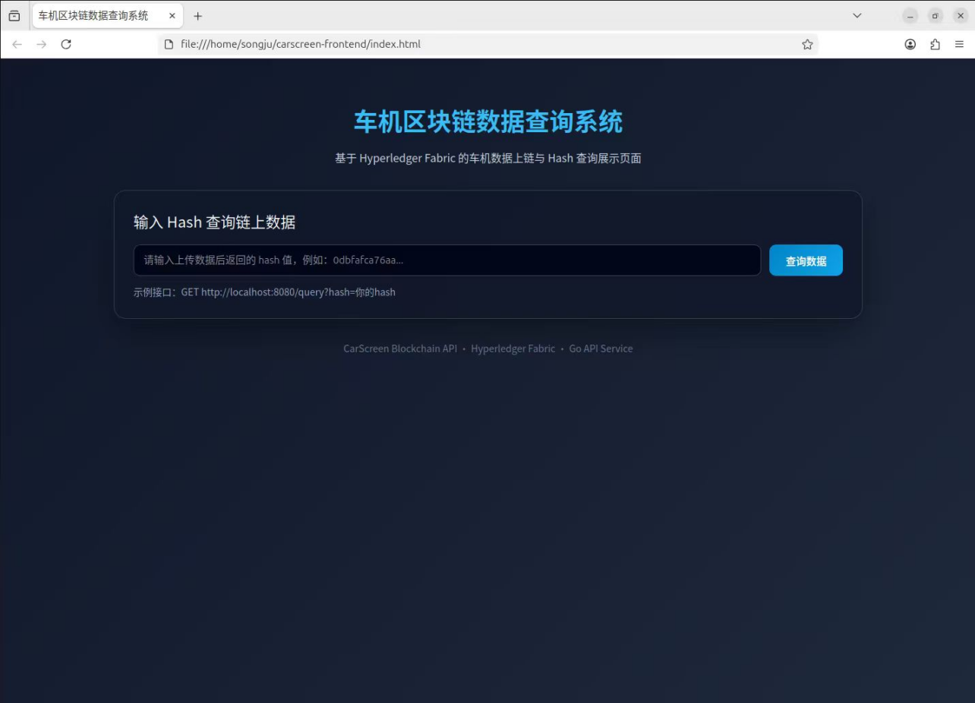
图 3.17：车机区块链数据查询系统初始页面

图 3.18 展示了输入有效 Hash 后的查询成功状态，系统返回查询成功提示，并展示本次查询对应的 Hash 值。
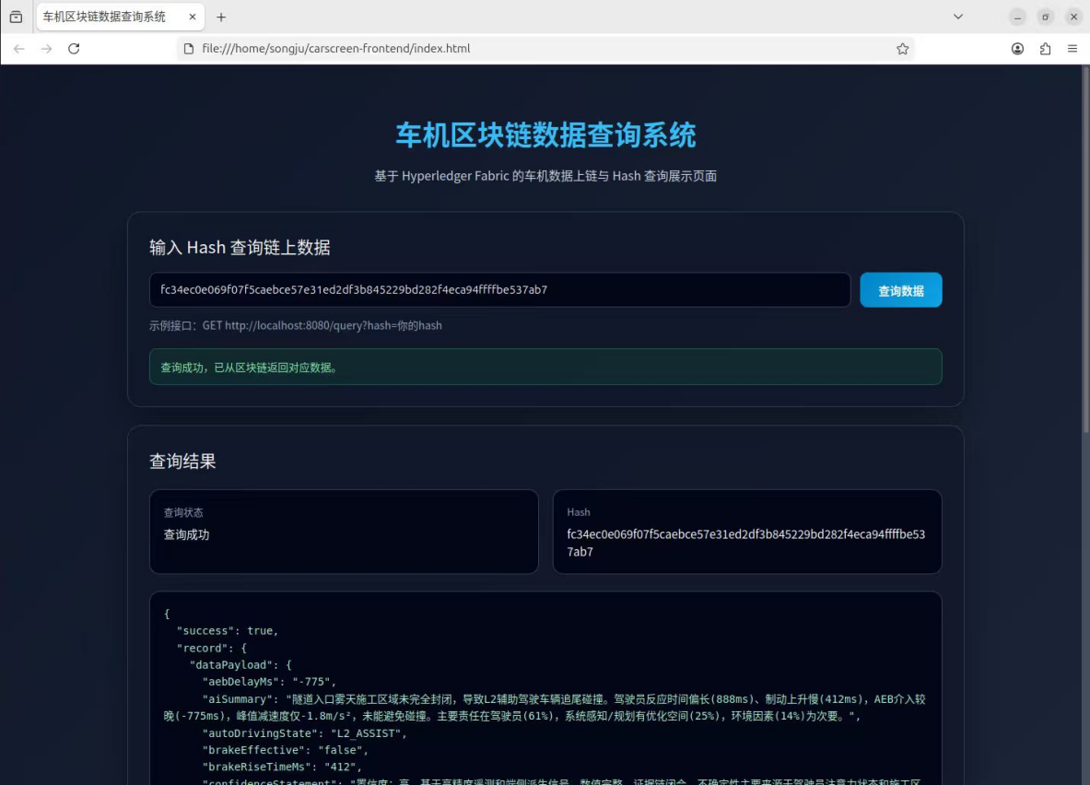
图 3.18：Hash 查询成功页面
图 3.19 展示了链上记录的详细内容，返回结果中包含 success 状态，record 对象，dataPayload，deviceId，hash，timestamp 和 txId 等字段。

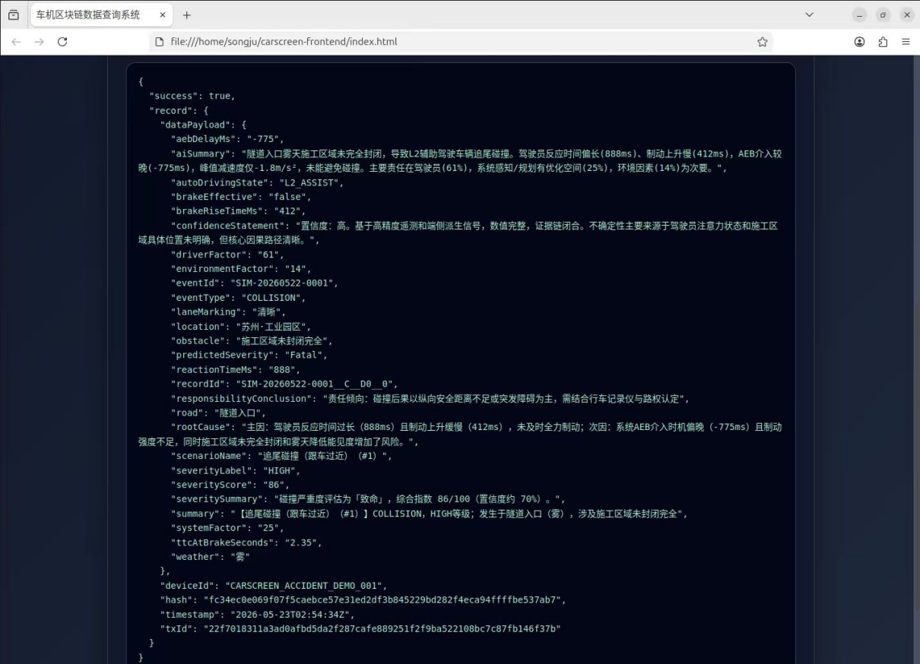
图 3.19：链上事故记录查询结果页面
从查询结果可以看出，链上记录不仅保存了 Hash 凭证，还关联了事故证据载荷和交易编号。其中，dataPayload 中包含事故摘要，责任结论，严重度预测，环境信息和关键分析结果等内容；deviceId 用于标识事故数据来源；timestamp 用于记录上链时间；txId 用于追踪本次 Fabric 交易。该结果说明系统能够将车机端生成的事故证据与链上凭证建立映射关系，后续核验主体可通过 Hash 查询链上记录，并结合 txId 对存证过程进行追溯。
本项测试表明，链端主机查询功能能够完成从 Hash 输入到链上记录返回的完整查询流程。该功能为系统提供了独立的链上核验入口，使事故证据不只停留在车机端展示层面，而是能够被外部主体复核。通过该查询页面，用户可以确认事故证据是否已经写入链上，并进一步查看链上返回的关键字段，为后续责任认定和证据审查提供技术依据。
3.2.3 区块链可信存证功能测试
区块链可信存证模块是系统实现事故证据可追溯与可核验的核心支撑。该模块需要验证三类能力：其一，系统能否将事故证据摘要写入 Fabric 联盟链，并返回可用于后续查询的 Hash 与交易编号；其二，事故数据被修改后能否通过 Hash 差异发现内容变化；其三，接口面对缺失字段和非法请求时能否稳定返回错误信息，避免异常数据进入存证流程。本节围绕基础功能、防篡改能力和异常输入处理三个方面开展测试，测试对象为本地虚拟机环境中部署的 Hyperledger Fabric 测试网络及对应区块链存证服务，总体结果如表3.3所示。
表 3.3：区块链可信存证功能测试总体结果
测试类别 | 用例数量 | 通过数量 | 通过率 | 测试目的
基础功能测试 | 3 | 3 | 100.00% | 验证健康检查、证据上链和链上查询是否可用
防篡改测试 | 4 | 4 | 100.00% | 验证关键字段变化是否会导致 Hash 变化
异常输入测试 | 7 | 7 | 100.00% | 验证接口对非法输入的拦截能力
合计 | 14 | 14 | 100.00% | 验证存证模块整体功能正确性

3.2.3.1 测试指标
（1）区块链可用性指标
系统可用性指标主要用于判断系统流程和基础接口能否按照预期完成操作，包括系统流程测试、上链测试和链上查询测试。相关指标如表 3.4 所示。
表 3.4：系统可用性指标
指标名称 | 计算方式 | 指标含义
测试通过率 | $$Acc_{test}=\frac{N_{pass}}{N}$$ | 衡量测试用例整体通过情况
上链成功率 | $$Acc_{upload}=\frac{N_{success}}{N_{upload}}$$ | 衡量事故数据成功写入链上并返回凭证的比例
查询成功率 | $$Acc_{query}=\frac{N_{hit}}{N_{query}}$$ | 衡量通过 Hash 或索引成功查询链上记录的比例
其中，$N$表示测试用例总数，$N_{pass}$ 表示通过测试的用例数；$N_{upload}$ 表示上传请求总数，$N_{success}$ 表示成功返回 Hash 和交易编号的请求数；$N_{query}$ 表示查询请求总数，$N_{hit}$ 表示成功返回链上记录的查询数。上述指标用于验证系统是否能够完成事故数据提交、链上记录生成和存证结果查询等基础操作。
（2）区块链可信性指标
区块链可信性指标用于评估事故证据是否具备防篡改和异常输入拦截能力。系统通过 Hash 摘要绑定事故数据内容，当原始数据被修改后，摘要值应发生变化。相关指标如表 3.5 所示。
表 3.5：区块链可信性指标
指标名称 | 计算方式 | 指标含义
数据摘要值 | $$Hash_{D}=H(Norm(D))$$ | 对原始事故数据进行规范化和哈希计算
篡改后摘要值 | $$Hash_{D'}=H(Norm(D'))$$ | 对修改后的事故数据重新计算摘要
篡改检测成功率 | $$Acc_{tamper}=\frac{N_{detected}}{N_{tamper}}$$ | 衡量系统识别数据修改的能力
异常输入拦截率 | $$Acc_{reject}=\frac{N_{reject}}{N_{abnormal}}$$ | 衡量系统拒绝非法输入的能力
其中，$D$ 表示原始事故数据，$D'$ 表示篡改后的事故数据，$Norm(⋅)$ 表示规范化处理函数，$H(⋅)$ 表示哈希函数。当 $Hash_{D}≠Hash_{D'}$ 时，说明事故数据内容发生变化。$N_{tamper}$ 表示篡改测试总数，$N_{detected}$ 表示成功检测到 Hash 变化的测试数；$N_{abnormal}$ 表示异常输入用例总数，$N_{reject}$ 表示系统正确拒绝的异常请求数。该类指标用于说明系统能够通过摘要比对发现数据修改，并避免不完整或非法数据进入链上存证流程。

3.2.3.2 基础存证功能测试
基础功能测试用于验证区块链存证服务是否能够完成一次完整的链上写入和查询过程。测试时首先访问健康检查接口，确认区块链 API 服务处于可访问状态；随后构造一条车辆事故测试数据，提交至存证服务，由后端计算数据摘要并调用 Fabric 链码完成写入；最后使用返回的 Hash 查询链上记录，检查查询结果是否能够还原本次存证对应的数据内容，测试结果如表 3.6 所示。
表 3.6：基础功能测试结果
测试编号 | 测试项 | 测试方法 | 预期结果 | 实际结果 | 状态码 | 耗时/ms | 结论
F01 | 健康检查 | GET health | 返回 status=ok | 返回 status=ok | 200 | 3 | 通过
F02 | 正常数据上链 | POST 存证请求 | 返回 success=true、hash、txId | 返回 hash=f8e410da4b23fc7b...，txId=eaf49ffba84165bb... | 200 | 2098 | 通过
F03 | 链上数据查询 | 根据 Hash 查询 | 返回 success=true 和链上记录 | 返回 success=true，并返回 dataPayload 记录 | 200 | 38 | 通过
从测试结果可以看出，系统能够在 Fabric 网络中完成事故数据摘要写入，并返回链上交易编号。查询阶段能够通过 Hash 定位对应记录，说明链上索引与链码存储逻辑可以支撑后续追责核验。上链请求耗时约 2098 ms，查询耗时约 38 ms，表明链上写入相比普通查询存在更高开销，符合 Fabric 需要经历背书、排序和提交过程的运行特征。

3.2.3.3 事故证据防篡改测试
防篡改测试用于验证事故证据内容一旦发生变化，系统能否通过摘要差异发现异常。测试过程先生成原始事故数据并计算其 Hash，然后分别修改车辆状态中的关键字段，再重新计算 Hash 并比较两次结果。若字段被修改后 Hash 发生变化，则说明系统能够识别事故证据内容变化，具备完整性校验能力，测试结果如表3.7所示。
表 3.7：防篡改测试结果
测试编号 | 篡改对象 | 篡改方式 | 原始Hash摘要 | 篡改后Hash摘要 | Hash是否变化 | 结论
T01 | 车速字段 | speed: 80 -> 120 | d0cd03da3cba35e7... | 1aa6c0d5974d30a6... | 是 | 通过
T02 | 转速字段 | rpm: 2500 -> 5000 | 49eb5dc4befa5f9f... | 6f947725512f5fdd... | 是 | 通过
T03 | 制动状态 | brake: 0 -> 1 | a4cba75ed0886cd4... | 70f30d80cc3ca71c... | 是 | 通过
T04 | 时间戳 | timestamp: 14:23 -> 14:30 | 268ce50ee8bbdc27... | 7419ec6ebc3398e4... | 是 | 通过
本组测试覆盖了车辆运行状态、控制状态和时间信息三类关键证据。结果显示，车速、转速、制动状态和时间戳发生变化后，系统重新生成的 Hash 均与原始 Hash 不一致，防篡改测试通过率为 100.00%。这说明系统采用的摘要机制能够将事故证据内容映射为唯一性较强的校验凭证，后续核验时只需重新计算本地证据 Hash 并与链上 Hash 比对，即可判断证据内容是否被改动。

3.2.3.4 异常输入处理测试
异常输入测试用于验证区块链存证服务在非理想输入条件下的鲁棒性。事故追责场景中，存证请求可能出现字段缺失、请求体格式错误、请求方法错误或查询参数缺失等情况。如果系统不能及时拦截异常输入，可能导致无效证据进入链上流程，进而影响后续查询和核验。因此，本测试构造 7 类异常请求，检查系统是否能够返回符合预期的状态码和错误提示，测试结果如表 3.8 所示。
表 3.8：异常输入测试结果
测试编号 | 异常类型 | 请求方式 | 预期状态码 | 实际状态码 | 返回内容摘要 | 结论
E01 | 空 JSON | POST_JSON | 400 | 400 | deviceId 不能为空 | 通过
E02 | 缺少 deviceId | POST_JSON | 400 | 400 | deviceId 不能为空 | 通过
E03 | 缺少 data | POST_JSON | 400 | 400 | data 不能为空 | 通过
E04 | 非 JSON 请求体 | POST_RAW | 400 | 400 | 请求解析失败 | 通过
E05 | 错误请求方法 | GET | 405 | 405 | 仅支持 POST | 通过
E06 | 查询缺少 hash 参数 | GET | 400 | 400 | 缺少 hash 参数 | 通过
E07 | 健康检查 | GET | 200 | 200 | status=ok | 通过
测试结果表明，系统能够对缺少设备标识、缺少数据内容、非法请求体和错误请求方法进行拦截，并返回明确的错误信息。异常输入测试通过率为 100.00%，说明存证服务在接口层具备基本防护能力，能够减少无效请求对链上存储流程的影响。

3.3 系统性能测试

3.3.1 测试指标
系统性能测试用于评估溯安行在实际运行过程中的响应能力和稳定性。本节测试对象包括车机前端应用与区块链存证服务两部分。车机端重点关注页面加载，功能响应，资源占用和交互流畅性；链端重点关注上链时延，吞吐能力，成功率和节点资源占用。相关指标设计如表 3.9 和表 3.10 所示。
表 3.9：车机端页面与交互性能指标
指标名称 | 计算方式 | 指标含义
页面加载时间 | 记录页面跳转触发到页面主要内容渲染完成的耗时 | 衡量用户进入首页，事故列表和事故详情页时的等待时间
功能响应时间 | 记录用户触发功能到系统返回结果的耗时 | 衡量 AI 分析，本地预测和区块链交互等功能的响应速度
平均内存占用 | $$Mem_{avg}=\frac{1}{n}\sum_{i=1}^{n}{M}em_{i}$$ | 衡量应用在不同页面和操作阶段的资源消耗
峰值内存占用 | $$Mem_{max}=\max_{}{(}Mem_{1},Mem_{2},⋯,Mem_{n})$$ | 判断系统在复杂页面和连续操作下是否存在资源压力
关键场景帧率 | 记录滚动，回放和拖动等交互场景下的平均 FPS | 衡量车机端页面交互和事故回放过程的流畅程度
功能通过率 | $$Pass_{func}=\frac{N_{pass}}{N_{total}}×100\%$$ | 衡量页面功能测试用例的整体完成情况
其中，$Mem_{i}$ 表示第 $i$ 次采样得到的内存占用，$n$ 表示采样次数。$N_{pass}$ 表示通过的功能用例数量，$N_{total}$ 表示功能测试用例总数。该类指标主要用于判断车机端能否稳定承载事故查看，复盘展示和用户交互任务。
表 3.10：性能稳定性指标
指标名称 | 计算方式 | 指标含义
平均响应时间 | $$T_{avg}=\frac{1}{N}\sum_{i=1}^{N}{t_{i}}$$ | 衡量请求平均处理耗时
P90 响应时间 | $$T_{P90}=t_{(⌈0.90N⌉)}$$ | 衡量 90% 请求可完成的响应时间上界
P95 响应时间 | $$T_{P95}=t_{(⌈0.95N⌉)}$$ | 衡量 95% 请求可完成的响应时间上界
HTTP 失败率 | $$Rate_{fail}=\frac{N_{fail}}{N_{http}}$$ | 衡量并发压力下请求失败比例
平均吞吐量 | $$TPS=\frac{N_{success}}{T_{test}}$$ | 衡量单位时间内成功处理请求数量
其中，$t_{i}$ 表示第 $i$ 次请求的响应时间，$N$ 表示请求总数。计算 P90 和 P95 时，先将所有响应时间按升序排列为 $T=\{t_{(1)},t_{(2)},...,t_{(N)}\}$，再取对应分位点。$N_{http}$ 表示 HTTP 请求总数，$N_{fail}$ 表示失败请求数；$T_{test}$ 表示测试持续时间，$N_{success}$ 表示成功处理请求数。该类指标用于判断系统在不同负载条件下是否能够保持稳定响应，为事故数据及时上链和后续核验提供性能依据。
通过上述指标，3.3 节能够同时评价车机端用户体验和链端存证性能。前者说明系统能否在用户操作过程中保持可用，后者说明系统能否在事故证据上报场景下稳定完成可信存证。两类指标共同支撑对系统工程可用性的综合判断。

3.3.2 车机页面与交互性能测试
页面与交互性能测试用于验证系统在模拟车机环境下的响应速度和资源占用情况。本节主要关注页面加载、AI 调用、本地推理、内存占用和帧率表现。测试结果如表 3.11 至表 3.14 所示。
表 3.11：页面加载时间测试结果
序号 | 页面 | 目标值 | 实测值 | 结论
1 | 主页 | 小于 2 s | 523 ms | 通过
2 | 事故列表页 | 小于 1 s | 287 ms | 通过
3 | 事故详情页 | 小于 2 s | 1356 ms | 通过
表 3.12：API 与推理响应测试结果
序号 | 接口或功能 | 类型 | 预期响应 | 实测值 | 结论
1 | 碰撞严重度预测 | 本地 ML | 小于 3 s | 0.05 s | 通过
2 | AI 事故分析 | 远程 API | 5 s 至 60 s | 18.5 s | 通过
3 | AI 降级分析 | 本地规则 | 小于 2 s | 5.8 s | 待优化
4 | 区块链上链 | 远程 API | 小于 10 s | 0.9 s | 通过
表 3.13：内存占用测试结果
序号 | 运行阶段 | 上限 | 实测值 | 结论
1 | 应用冷启动 | 小于 100 MB | 68 MB | 通过
2 | 主页常驻 | 小于 150 MB | 92 MB | 通过
3 | 详情页含地图 | 小于 180 MB | 156 MB | 通过
4 | AI 分析执行中 | 小于 200 MB | 178 MB | 通过
5 | 反复进出详情页 5 次后 | 小于 180 MB | 163 MB | 通过
表 3.14：关键场景帧率测试结果
序号 | 场景 | 目标帧率 | 实测值 | 结论
1 | 主页和列表滚动 | 不低于 60 fps | 45 fps | 待优化
2 | 遥测回放自动播放 | 不低于 30 fps | 22 fps | 待优化
3 | 进度条快速拖动 | 不低于 30 fps | 25 fps | 待优化
测试结果表明，系统主要页面加载时间均满足预期，主页、事故列表和事故详情页能够在模拟器环境下快速打开。本地碰撞严重度预测响应速度较快，AI 在线分析能够在预期范围内返回结果，区块链上链交互也能在可接受时间内完成。内存占用方面，系统在详情页、地图加载和 AI 分析阶段均未超过设定上限，反复进出详情页后未表现出明显泄漏趋势。
帧率测试结果受模拟器图形渲染能力影响较明显，主页滚动、事故回放和进度条快速拖动场景未达到目标帧率。该问题主要与模拟器环境、3D 回放视图和地图组件渲染开销有关，后续可通过降低回放渲染频率、优化图表刷新策略和实车环境复测进一步改进。

3.3.3 区块链存证性能测试
区块链存证模块不仅需要保证证据可信，还需要在事故事件集中上报时保持稳定响应。与普通数据库写入不同，Fabric 存证请求需要经历交易提案、背书执行、排序打包、区块提交和账本更新等过程，因此其性能表现直接影响事故证据能否及时固化。本节围绕单次请求时延、不同数据规模下的写入稳定性、并发压力下的吞吐表现和链网络资源占用四个方面进行测试。

3.3.3.1 单次存证请求时延测试
单次请求时延测试用于评估系统在稳定环境下完成一次事故证据上链所需时间。测试过程中，连续发送 30 次标准事故存证请求，每次请求均包含设备标识、事故摘要和链上索引字段。系统返回成功状态、Hash 和交易编号后，记录本次请求耗时，并统计平均值、最小值、最大值和分位时延，测试结果如表 3.15 所示。
表 3.15：单次存证请求时延测试结果
测试项 | 测试结果
请求次数 | 30
成功次数 | 30
成功率 | 100.00%
平均响应时间 | 2081 ms
最小响应时间 | 2079 ms
最大响应时间 | 2088 ms
P90 响应时间 | 2084 ms
P95 响应时间 | 2085 ms
测试结果显示，30 次单次上链请求全部成功，平均响应时间为 2081 ms，最大响应时间为 2088 ms，P95 响应时间为 2085 ms。各项时延指标波动较小，说明在无并发压力的情况下，系统上链过程较为稳定。由图 3.20 可见，单次请求时延集中分布在 2.08 s 左右，没有出现明显离群点。由于该过程包含 Fabric 背书、排序和提交环节，响应时间维持在秒级范围内，符合联盟链交易确认的运行特征。
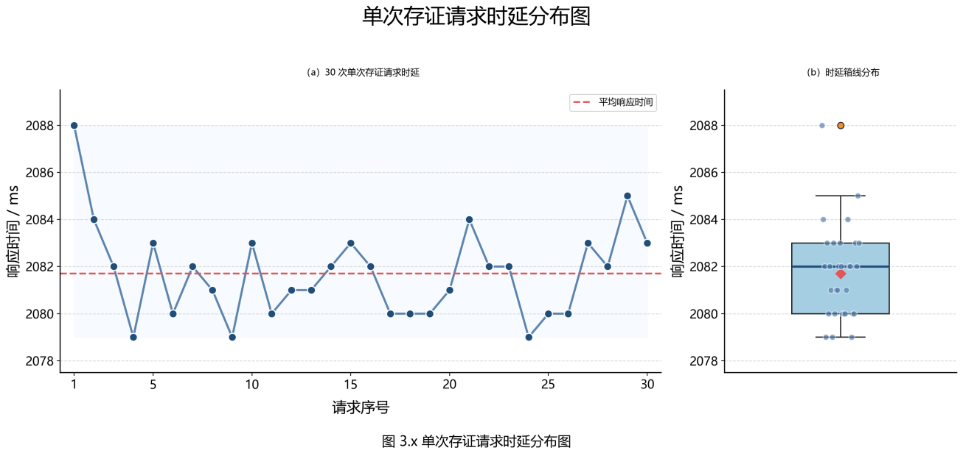
图 3.20：单次存证请求时延分布图

3.3.3.2 不同数据规模下的存证性能测试
事故证据包含车辆状态、时间窗口、责任初判和复盘结果等信息。若直接将完整事故材料写入链上，会增加链码执行和账本存储压力。本项目采用轻量化上链设计，仅将索引字段和摘要凭证写入 Fabric，因此需要验证不同原始数据规模是否会显著影响存证性能。
测试中分别构造 5、20、50 和 100 个字段的数据载荷，模拟事故证据规模逐步增大的情况。每组数据完成多次上链请求后，统计请求成功率、平均响应时间和数据体大小，测试结果如表 3.16 所示。
表 3.16：不同数据规模下的存证性能测试结果
字段数量 | 数据体大小 | 平均响应时间 | 成功率
5 | 174 B | 2085 ms | 100.00%
20 | 510 B | 2082 ms | 100.00%
50 | 1407 B | 2084 ms | 100.00%
100 | 2954 B | 2081 ms | 100.00%
结果表明，当数据字段数量从 5 增加到 100 时，平均响应时间始终保持在约 2.08 s，成功率均为 100.00%。如图 3.21 所示，数据体大小随字段数量增长明显增加，但上链平均响应时间并未同步升高。这说明系统性能主要受 Fabric 交易确认流程影响，而不是受原始事故材料长度显著影响。轻量化上链方案将大体量证据转换为摘要和索引，避免了完整长文本直接写入链上，从而保证了不同数据规模下较稳定的写入表现。
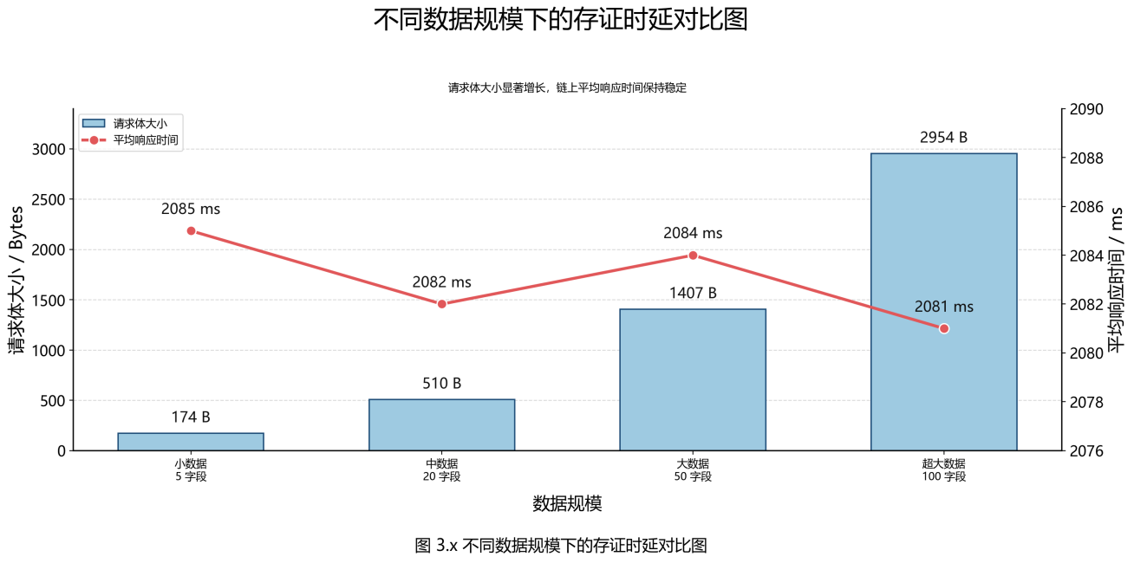
图 3.21：不同数据规模下的存证时延对比图

3.3.3.3 并发存证压力测试
并发压力测试用于验证系统在多车辆同时上报事故证据时的处理能力。测试采用阶梯式并发方式进行，虚拟用户数量依次从 5 VUs 提升到 10 VUs，再提升到 20 VUs，每个阶段持续 2 分钟，总测试时间约 9 分钟。测试期间持续向区块链存证接口发送请求，并统计总请求数、上传成功率、吞吐量和响应时间，测试结果如表 3.17 所示。
表 3.17：区块链 API 并发压力测试结果
指标 | 测试结果
并发阶段 | 5 VUs -> 10 VUs -> 20 VUs
单阶段持续时间 | 2 min
总测试时间 | 约 9 min
总 HTTP 请求数 | 1807
上传总次数 | 1499
上传成功次数 | 1499
上传失败次数 | 0
上传成功率 | 100.00%
HTTP 失败率 | 0.00%
平均吞吐量 | 3.76 req/s
平均响应时间 | 1741 ms
P90 响应时间 | 2105 ms
P95 响应时间 | 2113 ms
最大响应时间 | 2157 ms
从结果可以看出，在阶梯并发压力下，系统共完成 1499 次上传，失败次数为 0，上传成功率为 100.00%。平均吞吐量达到 3.76 req/s，平均响应时间为 1741 ms，P95 响应时间为 2113 ms。图 3.22 将请求数量和响应时延进行组合展示，可以看出系统在完成大量上传请求的同时没有出现失败请求，分位时延仍保持在 2.2 s 以内。与单次请求时延相比，并发测试下平均响应时间未出现明显恶化，说明系统在当前测试规模下能够维持稳定的存证能力。
该结果也体现了 Fabric 阶段式处理机制的优势。背书节点可并行执行交易提案，排序服务负责对交易进行统一排序，提交节点再完成验证和账本更新。不同交易批次能够在不同阶段重叠推进，从而缓解单阶段阻塞。对于智能汽车事故追责场景而言，这种处理方式能够支撑多车辆在短时间内上传事故证据摘要，并保证链上记录的可验证性。
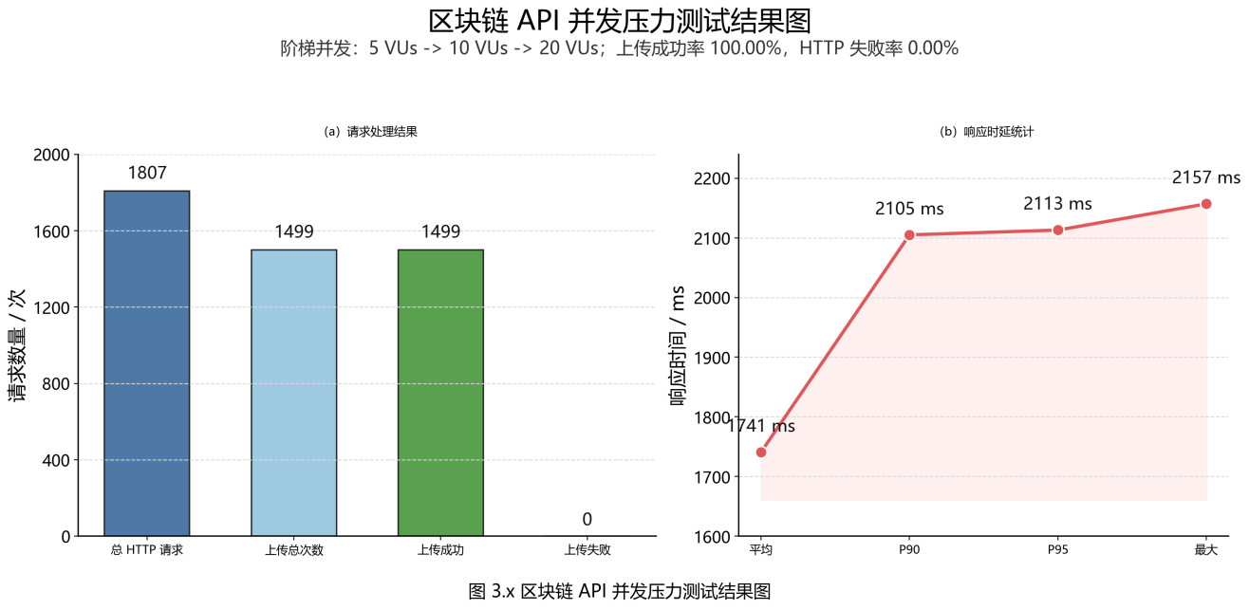
图 3.22：区块链 API 并发压力测试结果图

3.3.3.4 Fabric 网络资源占用测试
为了评估并发测试期间链网络运行负载，测试过程中同步观察 Fabric 容器资源占用情况。监测对象包括 Org1 Peer、Org2 Peer、Orderer 和命令行客户端等容器，主要关注 CPU 使用率和内存占用，测试结果如表 3.18 所示。
表 3.18：Fabric 网络资源占用情况
节点容器 | CPU占用 | 内存占用
peer0.org1.example.com | 约 1.50% | 82.45 MiB / 3.777 GiB
peer0.org2.example.com | 约 1.31% | 50.57 MiB / 3.777 GiB
orderer.example.com | 约 0.15% | 28.93 MiB / 3.777 GiB
cli | 约 0.00% | 1.766 MiB / 3.777 GiB
监测结果显示，在当前并发规模下，各 Fabric 节点 CPU 占用均处于较低水平，Peer 节点内存占用低于 100 MiB，Orderer 节点内存占用约 28.93 MiB。说明当前测试环境下链网络资源余量充足，系统瓶颈并未集中体现在容器资源耗尽，而主要由 Fabric 交易确认流程和接口调用链路决定。

3.4 云端 AI 事故复盘能力测试

3.4.1 测试指标
云端复盘质量指标用于评价大模型生成的事故复盘报告是否能够覆盖关键证据、保持责任解释一致并满足系统解析要求。相关指标如表 3.19 所示。
表 3.19：云端复盘质量指标
指标名称 | 计算方式 | 指标含义
关键证据召回率 | $$Re=\frac{1}{N}\sum{R}e_{i}$$ | 衡量报告覆盖输入关键证据的程度
责任因子一致率 | $$Acc_{resp}=\frac{N_{cons}}{N}$$ | 衡量报告责任解释与端侧责任初判的一致程度
结构化合规率 | $$Acc_{json}=\frac{N_{json}}{N}$$ | 衡量输出是否符合固定 JSON 结构
九字段齐全率 | $$Acc_{field}=\frac{N_{full}}{N}$$ | 衡量九类复盘字段是否完整返回
事实错误率 | $$Err_{fact}=\frac{N_{wrong}}{N_{claim}}$$ | 衡量报告中事实性错误所占比例
生产质量指数 | $$PQI=αRe+βAcc_{json}+γAcc_{field}+δRead$$ | 综合评价报告生产可用性
其中，第 $i$个样本的关键证据召回率定义为：
$$\begin{aligned}Re_{i}=\frac{|{\hat{E}}_{i}∩E_{i}|}{|E_{i}|}\#(3.1)\end{aligned}$$
总体关键证据召回率为：
$\begin{aligned}Re=\frac{1}{N}\sum_{i=1}^{N}{R}e_{i}\#(3.2)\end{aligned}$
式中，$E_{i}$ 表示第 $i$ 个事故样本的关键证据集合，${\hat{E}}_{i}$ 表示模型报告中命中的关键证据集合，$N$ 表示样本总数。$N_{cons}$、$N_{json}$、$N_{full}$、$N_{wrong}$ 和 $N_{claim}$ 分别表示责任一致样本数、结构化合规样本数、字段齐全样本数、事实错误数和事实陈述总数。$Read$ 表示归一化后的可读性评分，$α,β,γ,δ$ 表示各指标权重。

3.4.2 云端事故复盘主实验
主实验用于验证本项目结构化复盘方法相较于模板生成和通用大模型生成是否具有优势。实验设置三组对照：A_D0 为模板生成方法，B_D0 为通用大模型方法，C_D0 为本项目结构化全量方法。三组实验使用相同的 50 组事故样本，区别在于事故材料组织方式和生成约束不同，如表 3.20 所示。
表 3.20：云端事故复盘主实验组设置
实验组 | 方法名称 | 输入内容 | 方法特点 | 测试目的
A_D0 | 模板生成 | 事故基础字段和少量固定信息 | 按预设模板填充文本，不进行语义推理 | 验证固定模板能否覆盖事故证据
B_D0 | 通用大模型 | 原始事故描述或简化事故材料 | 缺少结构化字段约束，主要依赖模型通用生成能力 | 验证无专用约束时的复盘效果
C_D0 | 本项目结构化方法 | 事故信息、关键遥测、责任初判、环境快照和决策链 | 使用结构化输入和分层提示词，输出固定字段报告 | 验证本项目方法对证据覆盖和可读性的提升作用
测试过程中，系统依次读取 50 组事故样本，将其分别输入三种生成方案，并统计每组输出的成功率、关键证据召回率、责任因子一致率、事实错误率和可读性评分。主实验结果如图 3.23 所示。
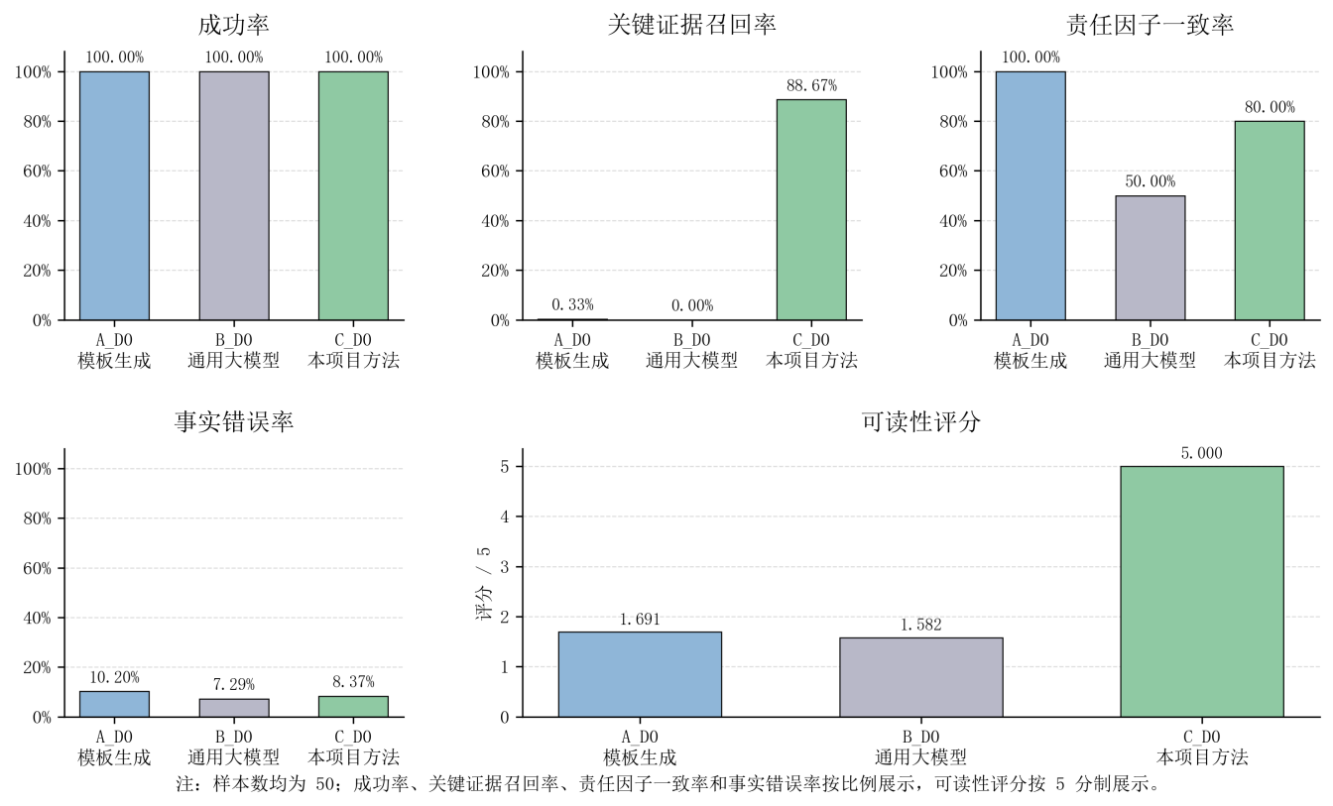
图 3.23：云端事故复盘主实验关键指标对比图
由图 3.x 可见，三种方法均能完成报告生成，但生成质量差异明显。模板生成方法 A_D0 的责任因子一致率较高，但关键证据召回率仅为 0.0033，说明固定模板虽然可以保留部分预设字段，却难以覆盖事故材料中的关键证据。通用大模型方法 B_D0 的关键证据召回率为 0，责任因子一致率仅为 0.50，说明在缺少结构化输入和输出约束时，模型容易生成泛化描述，难以稳定围绕事故证据展开复盘。本项目方法 C_D0 的关键证据召回率达到 0.8867，可读性评分达到 5.000，说明结构化事故材料和分层提示词能够显著提升报告的证据覆盖能力和表达质量。

3.4.3 云端事故复盘消融实验
为进一步验证端侧结构化信息对云端复盘结果的贡献，本节以 C_D0 完整方法为基准，分别去除责任分析结果、环境信息、决策链内容，或弱化结构化提示词约束，形成四组消融实验。各组设置如表 3.21 所示。
表 3.21：云端事故复盘消融实验组设置
实验组 | 消融内容 | 输入变化 | 测试目的
C_D0 | 完整方法 | 保留事故信息、关键遥测、责任初判、环境快照、决策链和结构化提示词 | 作为完整方法基准
C_D1 | 去掉责任分析结果 | 移除端侧责任初判信息 | 验证责任初判是否有助于保持责任解释一致
C_D2 | 去掉环境信息 | 移除天气、道路和场景条件等环境快照 | 验证环境信息是否影响根因解释和处置建议
C_D3 | 去掉决策链 | 移除系统响应与决策过程记录 | 验证决策链是否有助于解释车辆系统行为
C_D4 | 弱化结构化提示 | 保留输入材料，但降低角色约束、字段约束和格式约束 | 验证结构化提示词对报告稳定性的影响
测试过程中，每组仍使用相同的 50 组事故样本，仅改变输入信息或提示词约束。实验统计关键证据召回率、责任一致率、事实错误率、可读性评分和证据条数均值，结果如表 3.22 和图 3.24 所示。
表 3.22：云端事故复盘消融实验结果
条件 | 关键证据召回率 | 责任一致率 | 事实错误率 | 可读性评分 | 证据条数均值
C_D0 完整方法 | 0.8867 | 0.80 | 0.0837 | 5.000 | 5.92
C_D1 去掉责任分析 | 0.7233 | 0.64 | 0.0842 | 5.000 | 5.64
C_D2 去掉环境信息 | 0.9000 | 0.86 | 0.0928 | 5.000 | 5.90
C_D3 去掉决策链 | 0.8867 | 0.76 | 0.0920 | 5.000 | 5.92
C_D4 弱化结构化提示 | 0.8433 | 0.50 | 0.0437 | 4.858 | 5.74
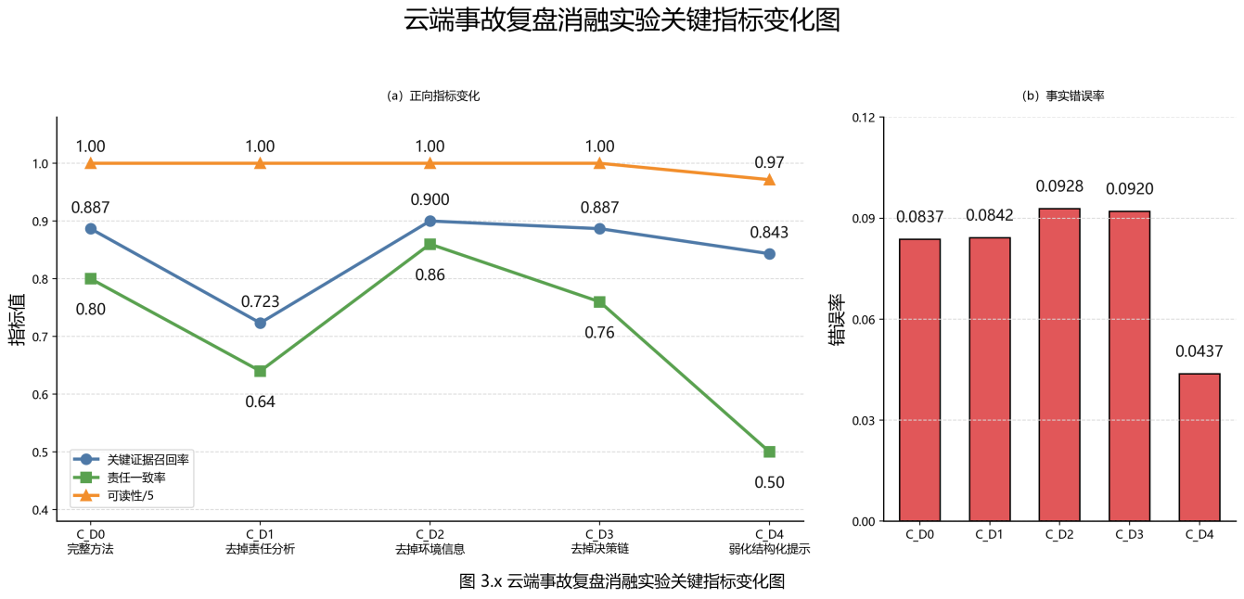
图 3.24：云端事故复盘消融实验关键指标变化图
从消融结果可以看出，端侧责任初判对云端复盘具有明显支撑作用。去掉责任分析结果后，关键证据召回率由 0.8867 降至 0.7233，责任一致率由 0.80 降至 0.64，说明责任初判不仅是端侧输出结果，也为云端模型提供了重要的归因边界。去掉决策链后，责任一致率下降至 0.76，事实错误率上升至 0.0920，说明系统响应过程有助于模型理解事故中车辆系统的行为。弱化结构化提示后，责任一致率下降至 0.50，可读性评分下降至 4.858，说明提示词结构约束会直接影响报告的稳定性和责任表达质量。

3.4.4 提示词工程实验
为验证第二章中结构化提示词分层设计的有效性，本节进一步开展提示词工程实验。第二章将云端事故复盘提示词划分为角色定位层、证据装配层、因果复盘层、格式输出层和可信校验层。实验围绕这些层次设置 10 组提示词策略，用于比较单一提示方式、局部增强策略和完整分层提示词之间的差异。实验组设置如表 3.23 所示。
表 3.23：提示词工程实验组与提示词层次对应关系
实验组 | Prompt类型 | 对应提示词层次 | 设计特点 | 测试目的
BASELINE_D0 | 普通 Prompt | 无明确分层 | 仅给出事故复盘请求，缺少角色、证据和格式约束 | 验证无结构约束时的基础生成能力
P1_D0 | Role Prompt | 角色定位层 | 强化模型的事故分析专家身份和分析立场 | 验证角色设定对分析边界的影响
P2_D0 | Structured Prompt | 格式输出层 | 要求模型按固定字段输出结构化结果 | 验证结构化格式对系统解析稳定性的作用
P3_D0 | CoT Prompt | 因果复盘层 | 强调事故过程、原因推理和责任解释顺序 | 验证显式推理组织对复盘逻辑的影响
P4_D0 | Few-shot Prompt | 格式输出层、因果复盘层 | 通过示例引导模型学习报告结构和分析方式 | 验证样例约束对生成稳定性的影响
P5_D0 | 可信性约束 Prompt | 可信校验层 | 强调证据边界、不确定性说明和禁止越界归责 | 验证可信约束对事实性和责任表达的影响
P6_D0 | 增量语义 Prompt | 证据装配层、因果复盘层 | 强化输入证据之间的语义关系和分析顺序 | 验证语义组织对关键证据召回的影响
A_D0 | 模板生成 | 无大模型提示层 | 使用固定模板生成事故说明 | 作为非生成式方法对照
B_D0 | 通用大模型 | 弱提示层 | 输入事故材料后直接生成自然语言报告 | 作为通用生成能力对照
C_D0 | 结构化全量生产版 | 五层完整提示词 | 综合角色定位、证据装配、因果复盘、格式输出和可信校验 | 验证当前生产提示词的综合效果
提示词工程实验采用生产质量指数 PQI、证据召回率、结构化合规率和九字段齐全率作为主要评价指标。实验结果节选如表 3.24 所示。
表 3.24：提示词工程实验结果节选
排名 | 条件 | Prompt类型 | PQI | 证据召回率 | 结构化合规率 | 九字段齐全率
1 | C_D0 | 结构化全量生产版 | 97.71 | 0.9033 | 1.00 | 1.00
2 | P6_D0 | 增量语义 Prompt | 97.68 | 0.9000 | 1.00 | 1.00
3 | P5_D0 | 可信性约束 Prompt | 97.50 | 0.8900 | 1.00 | 1.00
4 | P2_D0 | Structured Prompt | 96.56 | 0.9400 | 0.98 | 0.96
5 | P4_D0 | Few-shot Prompt | 95.99 | 0.8833 | 1.00 | 0.94
6 | P3_D0 | CoT Prompt | 95.79 | 0.9633 | 1.00 | 0.86
7 | BASELINE_D0 | 普通 Prompt | 91.50 | 0.9933 | 0.90 | 0.96
8 | P1_D0 | Role Prompt | 90.82 | 0.9900 | 0.9286 | 0.96
9 | A_D0 | 模板生成 | 8.69 | 0.0033 | 0.0371 | 0.08
10 | B_D0 | 通用大模型 | 5.61 | 0.0000 | 0.0514 | 0.00
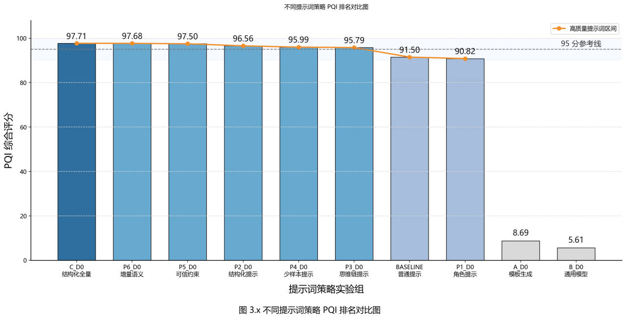
图 3.25：不同提示词策略 PQI 排名对比图
由表 3.16 和图 3.25 可见，C_D0 在 10 组提示词策略中 PQI 排名第一，达到 97.71，结构化合规率和九字段齐全率均为 1.00。虽然部分提示词策略在单一指标上表现较高，例如普通 Prompt 和 CoT Prompt 的证据召回率较高，但其结构化稳定性或字段完整性存在下降。事故追责报告不仅需要生成更多内容，还需要能够被系统稳定解析并进入后续核验流程。因此，C_D0 在证据召回、字段完整、结构合规和可读性之间取得了更均衡的效果，更适合作为云端 AI 模块的生产方案。

第四章 创新性说明
本项目面向智能汽车事故追责中取证滞后、过程难解释、证据难采信和高并发存证压力等问题，构建了端侧取证、云端复盘和联盟链存证协同的可信追责系统。其创新性具体体现在以下几个方面：
一、面向事故瞬间证据流失的端侧实时取证机制
传统事故处理方式容易遗漏事故发生前后的关键车辆状态，难以完整还原驾驶操作与车辆响应过程。本项目在端侧设计连续采样与滑动窗口取证机制，使系统在事故发生前持续保留近期车辆状态，并在异常触发后固定关键片段。该机制使事故取证由事后追查转向实时保全，能够缓解关键片段丢失和证据链断裂问题。
二、面向事故数据难解读的端云协同分析方法
传统事故系统往往只提供原始数据或单一告警结果，缺少面向追责场景的结构化解释能力。本项目将端侧可解释初判与云端大模型复盘结合起来，先从事故窗口中提取可审计的责任线索和风险特征，再基于结构化证据和分层提示词生成事故摘要、根因判断、过程重建和关键证据说明。该方法既保留端侧分析的即时性，又利用云端模型提升事故解释能力，使事故数据从数值记录转化为可阅读且可复核的事故说明。
三、面向事故数据集中上报的高并发可信存证机制
智能网联汽车规模化运行后，事故预警和异常事件可能在复杂路况中集中上报，传统中心化存储或直接上链方式容易面临接口拥塞和链上写入压力。本项目采用轻量化上链设计，将完整事故材料保存在链下，将关键摘要和索引凭证写入 Fabric 联盟链，并结合 Fabric 分阶段交易处理机制提升并发稳定性。该机制既减少链上交易负载，又保留后续核验所需的可信凭证，能够更好适应多车辆同时上报事故证据的场景。
四、面向复杂追责链路的端云链一体化系统设计
现有方案往往只解决事故记录、事故分析或证据存储中的某一环节，难以支撑从事故发生到责任核验的完整流程。本项目将端侧事故取证、端侧初步研判、云端因果复盘、链上可信存证和查询核验统一组织，形成面向智能汽车事故追责的协同技术链路。端侧负责保全事实，云端负责解释过程，区块链负责固化凭证，查询端负责核验证据，从而提升事故追责过程中的证据完整性、解释清晰度和结果可信度。

第五章 总结

5.1 工作总结
本文围绕智能汽车事故追责中数据易丢失、过程难解释、证据难采信和并发存证压力等问题，设计并实现了溯安行：面向智能汽车事故溯源追责的区块链可信存证系统。系统以端侧实时取证为基础，以云端 AI 事故复盘为解释支撑，以 Fabric 联盟链可信存证为核验手段，形成了从事故发生、证据生成、事故分析到链上核验的完整技术链路。
在端侧，系统通过连续采样与滑动窗口机制保留事故前后的关键车辆状态，并将事故基础信息、关键遥测、责任初判、环境上下文和决策链组织为结构化证据包。在云端，系统基于结构化输入和分层提示词调用大语言模型，生成事故摘要、根因判断、过程重建、关键证据和处置建议等复盘结果，使原始事故数据转化为更易理解和复核的事故报告。在链端，系统采用轻量化上链方式，将完整证据保存在链下，将 Hash 摘要、交易编号、时间戳和设备标识等凭证写入 Fabric 联盟链，从而支撑事故证据的完整性校验和可信追溯。
通过系统测试可以看出，本项目能够完成事故证据生成、云端复盘、链上存证和查询核验等核心流程。云端 AI 测试表明，结构化证据和分层提示词能够提升事故复盘结果的完整性和稳定性；区块链功能测试表明，系统能够完成证据上链、Hash 查询、防篡改校验和异常输入拦截；性能测试表明，轻量化上链设计能够在不同数据规模和并发压力下保持较稳定的存证能力。总体而言，本项目为智能汽车事故追责提供了一种兼顾实时取证、智能解释和可信存证的技术方案。

5.2 未来工作
为了进一步提升系统在真实智能汽车场景中的适用性，后续工作可从以下几个方面继续完善：
① 提升事故责任分析的精细化程度。当前端侧责任初判主要用于形成可解释责任线索，云端 AI 复盘则进一步生成综合分析报告。未来可引入更丰富的事故场景样本和专家标注数据，优化责任因子权重、严重度预测和风险识别模型，使系统在复杂人机共驾事故中具备更细粒度的责任辅助分析能力。
② 完善云端 AI 复盘的可信评估体系。现阶段系统已通过主实验、消融实验和提示词工程实验验证结构化复盘方法的有效性。后续可进一步扩大事故样本规模，引入更多真实事故场景和多模态材料，对复盘结果的事实一致性、因果合理性和证据覆盖度进行长期评估，降低大模型生成过程中的不确定性。
③ 优化区块链存证性能与多主体部署机制。当前系统基于 Fabric 测试网络完成了轻量化上链、查询核验和并发压力测试。未来可进一步引入异步队列、批量上链、背书策略优化和多机构节点部署，使系统更好适配车企、保险机构、第三方检测机构和监管平台共同参与的真实追责环境。
④ 扩展车路云一体化应用场景。随着智能网联汽车和车路云一体化持续推进，事故追责将不再局限于单车数据。未来可将路侧感知、交通信号、道路环境和云控平台数据纳入证据体系，形成更完整的事故溯源链路，为城市级交通安全治理和智能汽车监管提供支撑。

参考文献
[1]公安部交通管理局. 2025年全国机动车保有量达4.69亿辆 驾驶人达5.59亿人[EB/OL]. (2026-01-26)[2026-05-15].
[2]工业和信息化部, 公安部, 自然资源部, 等. 关于公布智能网联汽车“车路云一体化”应用试点城市名单的通知[EB/OL]. (2024-07-03)[2026-05-15].
[3]中国智能交通产业联盟. 车路云一体化试点实施研究报告[R/OL]. 2025.
[4]上海市智能网联汽车测试与示范推进工作小组. 上海市智能网联汽车发展报告（2025年度）[R/OL]. 2026.
[5]国家互联网信息办公室, 国家发展和改革委员会, 工业和信息化部, 等. 汽车数据安全管理若干规定（试行）[EB/OL]. (2021-08-16)[2026-05-15].
[6]工业和信息化部. 三项智能网联汽车强制性国家标准正式发布[EB/OL]. (2024-08-27)[2026-05-15].
[7]澎湃新闻. 小米SU7高速上爆燃，安徽铜陵市已成立工作组调查原因[EB/OL]. (2025-04-01)[2026-05-15].
[8]EMQ. 吉利汽车：基于EMQX打造承载全球300万+车辆的智能网联数据中枢[EB/OL]. (2026-04-08)[2026-05-15].
[9]EMQ. 千万级车联网MQTT消息平台架构设计[EB/OL]. (2022-03-21)[2026-05-15].
[10]中兴通讯. 5G V2X车路云一体化打造智慧交通新范式[EB/OL]. (2025-07-03)[2026-05-15].
[11]Fay R, Robinette R, Deering D, et al. Using Event Data Recorders in Collision Reconstruction[R]. SAE Technical Paper 2002-01-0535, 2002.
[12]Kusano K D, Gabler H C. Accident Reconstruction with Data Recorded by Electronic Control Units in Vehicles with a Pre-crash Safety System[R]. SAE Technical Paper 2018-01-1440, 2018.
[13]Sun H, et al. ACAV: A Framework for Automatic Causality Analysis in Autonomous Vehicle Accident Recordings[C]//Proceedings of ICSE 2024. 2024.
[14]Xu C, et al. AccidentGPT: Large Multi-Modal Foundation Model for Traffic Accident Analysis[EB/OL]. arXiv:2401.03040, 2024.
[15]Zhen H, Yang J J. CrashSage: A large language model-centered framework for contextual and interpretable traffic crash analysis[J]. Artificial Intelligence for Transportation, 2025, 3-4: 100030.
[16]Piao X, Ding H, Song H. Performance Analysis of Endorsement in Hyperledger Fabric Concerning Endorsement Policies[J]. Electronics, 2023, 12(20): 4322.
[17]Liu L, Chen C, Pei Q, et al. Vehicular Edge Computing and Networking: A Survey[J]. Mobile Networks and Applications, 2021, 26: 1145-1168.
[18] Android Open Source Project. What is Android Automotive?[EB/OL]. [2026-05-17].
[19] Android Open Source Project. Overview of Vehicle HAL[EB/OL]. [2026-05-17].
[20] Androulaki E, Barger A, Bortnikov V, et al. Hyperledger Fabric: A Distributed Operating System for Permissioned Blockchains[C]//Proceedings of the Thirteenth EuroSys Conference. 2018: 1-15.
[21] Yao Y, Atkins E M. The Smart Black Box: A Value-Driven Automotive Event Data Recorder[C]//2018 21st International Conference on Intelligent Transportation Systems (ITSC). 2018: 973-978.
[22] Rudin C. Stop explaining black box machine learning models for high stakes decisions and use interpretable models instead[J]. Nature Machine Intelligence, 2019, 1(5): 206-215.
[23] Wu S, Cui Z, Zhang H, et al. Interpretable Trajectory Prediction for Autonomous Vehicles via Counterfactual Responsibility[C]//2023 IEEE International Conference on Robotics and Automation (ICRA). 2023.
[24] Zhou D, Schärli N, Hou L, et al. Least-to-Most Prompting Enables Complex Reasoning in Large Language Models[C]//International Conference on Learning Representations. 2023.
[25] Khot T, Trivedi H, Finlayson M, et al. Decomposed Prompting: A Modular Approach for Solving Complex Tasks[C]//International Conference on Learning Representations. 2023.
[26] Wang L, Xu W, Lan Y, et al. Plan-and-Solve Prompting: Improving Zero-Shot Chain-of-Thought Reasoning by Large Language Models[C]//Proceedings of the 61st Annual Meeting of the Association for Computational Linguistics. 2023: 2609-2634.
[27] Wei J, Wang X, Schuurmans D, et al. Chain-of-Thought Prompting Elicits Reasoning in Large Language Models[C]//Advances in Neural Information Processing Systems. 2022, 35: 24824-24837.
[28] Lewis P, Perez E, Piktus A, et al. Retrieval-Augmented Generation for Knowledge-Intensive NLP Tasks[C]//Advances in Neural Information Processing Systems. 2020, 33: 9459-9474.
[29] National Institute of Standards and Technology. Secure Hash Standard (SHS): FIPS PUB 180-4[S]. 2015.
[30] Gorenflo C, Lee S, Golab L, Keshav S. FastFabric: Scaling Hyperledger Fabric to 20000 Transactions per Second[J]. International Journal of Network Management, 2020, 30(5): e2099.
[31] Thakkar P, Nathan S, Viswanathan B. Performance Benchmarking and Optimizing Hyperledger Fabric Blockchain Platform[C]//2018 IEEE 26th International Symposium on Modeling, Analysis, and Simulation of Computer and Telecommunication Systems. 2018: 264-276.

